DOKUMENTASI FITUR AUDITSPHERE

Risk Based Audit
Versi Dokumen: 1.0
Tanggal: Agustus 2026

1. Pendahuluan

1.1 Tentang AuditSphere
AuditSphere merupakan aplikasi Audit Management System berbasis Risiko yang dirancang untuk membantu perusahaan dalam mengelola seluruh proses audit secara terintegrasi, mulai dari penyusunan Audit Charter, penilaian risiko, perencanaan audit, pelaksanaan audit, hingga pelaporan hasil audit dan pemantauan tindak lanjut.
Sistem ini bertujuan meningkatkan efektivitas, transparansi, serta efisiensi proses audit sesuai dengan prinsip tata kelola perusahaan yang baik (Good Corporate Governance).

2. Daftar Modul
1. | Login
2. | Dashboard
3. | Audit Charter
4. | Risk Profile
5. | Strategic Audit Plan
6. | Annual Audit Plan
7. | Audit Activity Plan
8. | Assignment Letter
9. | Audit Field Work
10. | Audit Result Report
11. | Executive Summary Report
12. | Action Taken Report
13. | Quality Assurance Review
14. | Analytics

3. Detail Fitur

3.1 Login

Deskripsi
Fitur Login digunakan sebagai gerbang autentikasi pengguna sebelum mengakses sistem AuditSphere.

Fungsi
- Login menggunakan Username dan Password
- Validasi akun pengguna
- Logout

Manfaat
- Menjaga keamanan data audit
- Membatasi akses berdasarkan otorisasi pengguna

3.2 Dashboard

Deskripsi
Dashboard merupakan halaman utama yang menampilkan ringkasan aktivitas audit secara real-time.
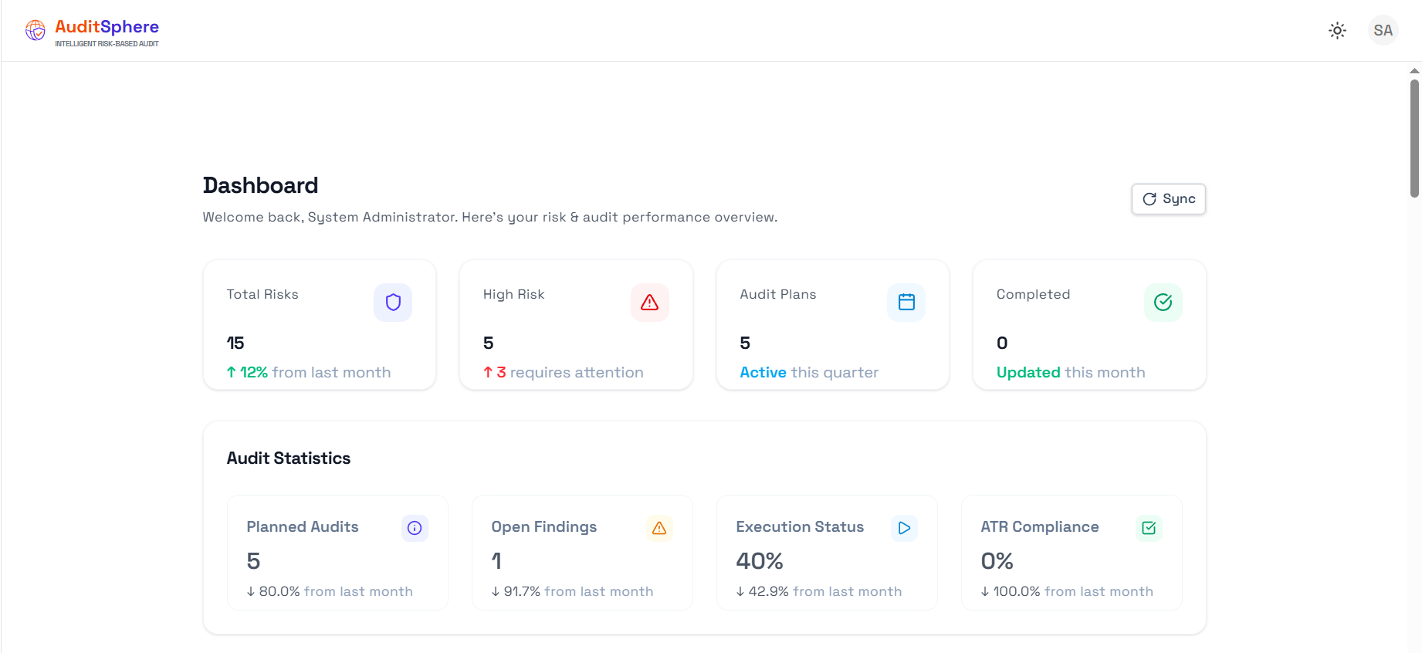
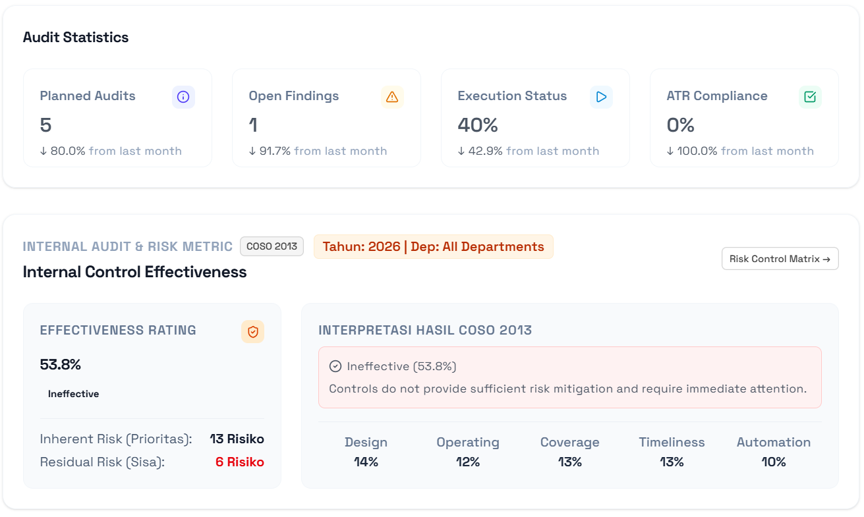

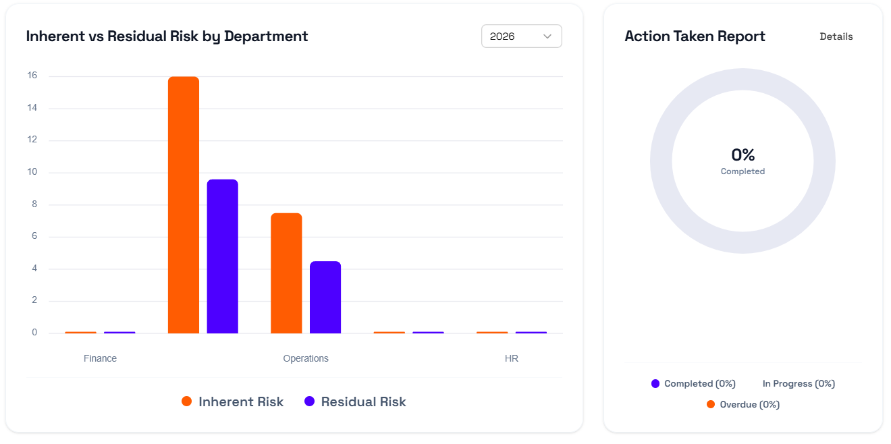

Informasi yang Ditampilkan
- Total Risk Audit
- High Risk
- Audit Plane
- Audit Completed
- Planned Audits
- Open Findings
- Execution Status
- ATR Compliance
- Internal Audit & Risk Metric
- Inherent vs Residual Risk by Department
- Action Taken report
- Risk Profile
- Audit Planning Coverage
- Audit Execution Status
- Recent Finding Issues
- Recent Risk Profile
- Upcoming Audits

Manfaat
Memberikan gambaran cepat mengenai kondisi pelaksanaan audit.

3.3 Audit Charter

Deskripsi
Modul ini digunakan untuk mengelola dokumen dasar yang menjadi pedoman pelaksanaan audit internal.

3.3.1 Audit Charter

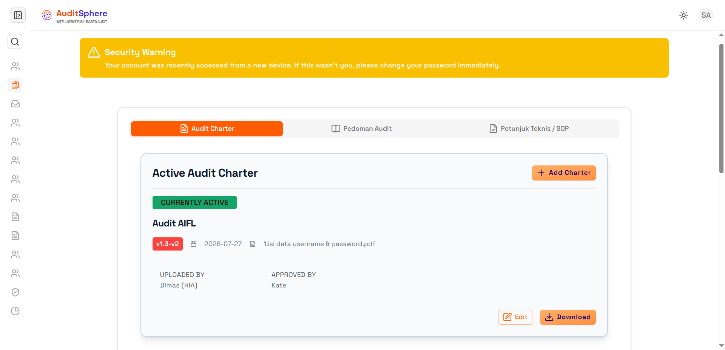

Fungsi
- Membuat Audit Charter
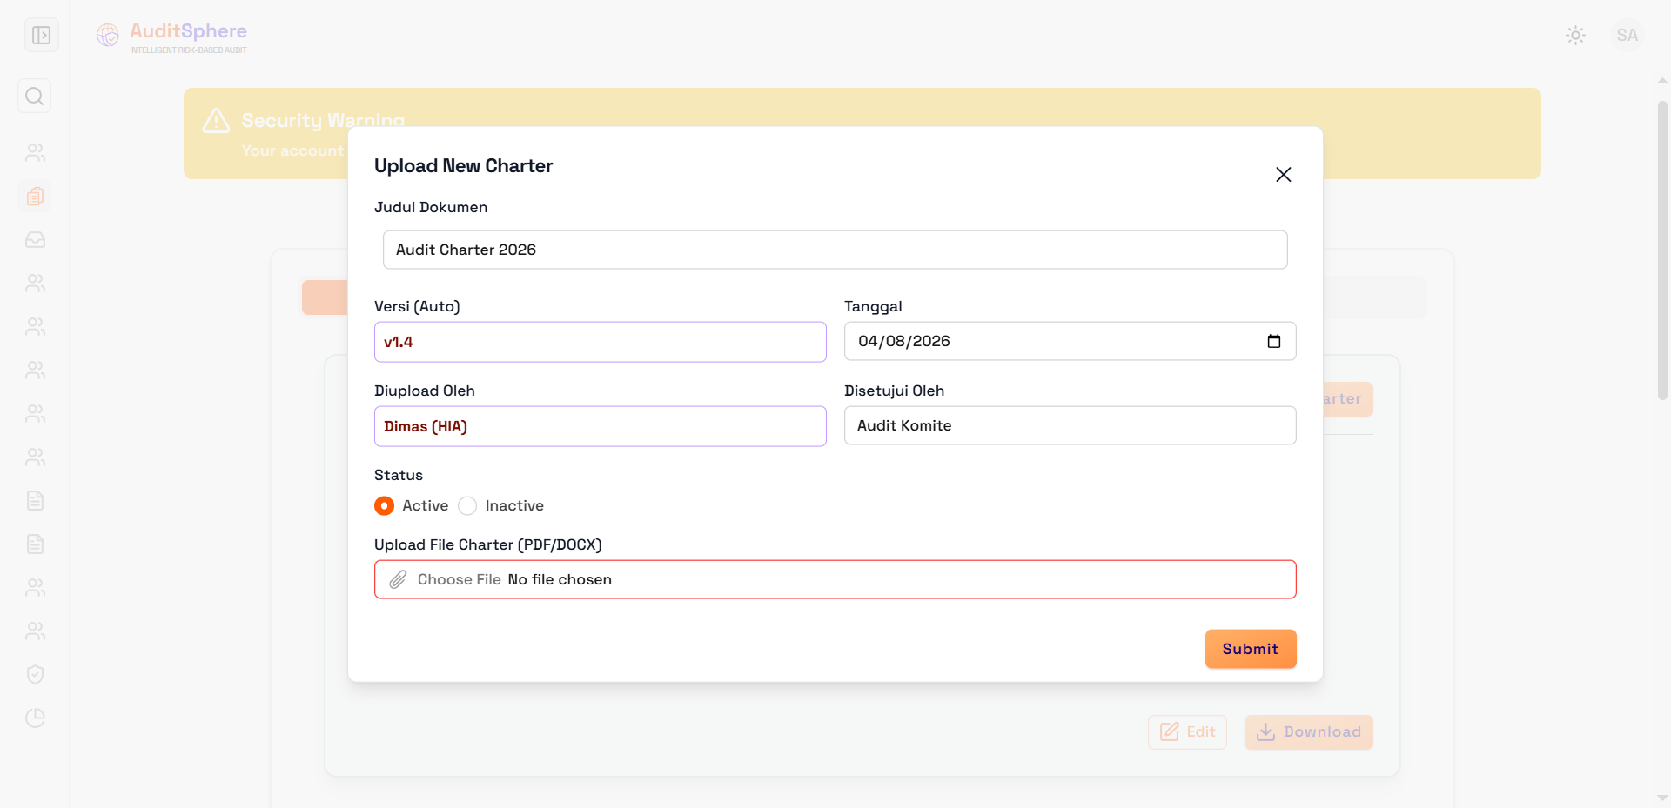

- Mengubah Audit Charter
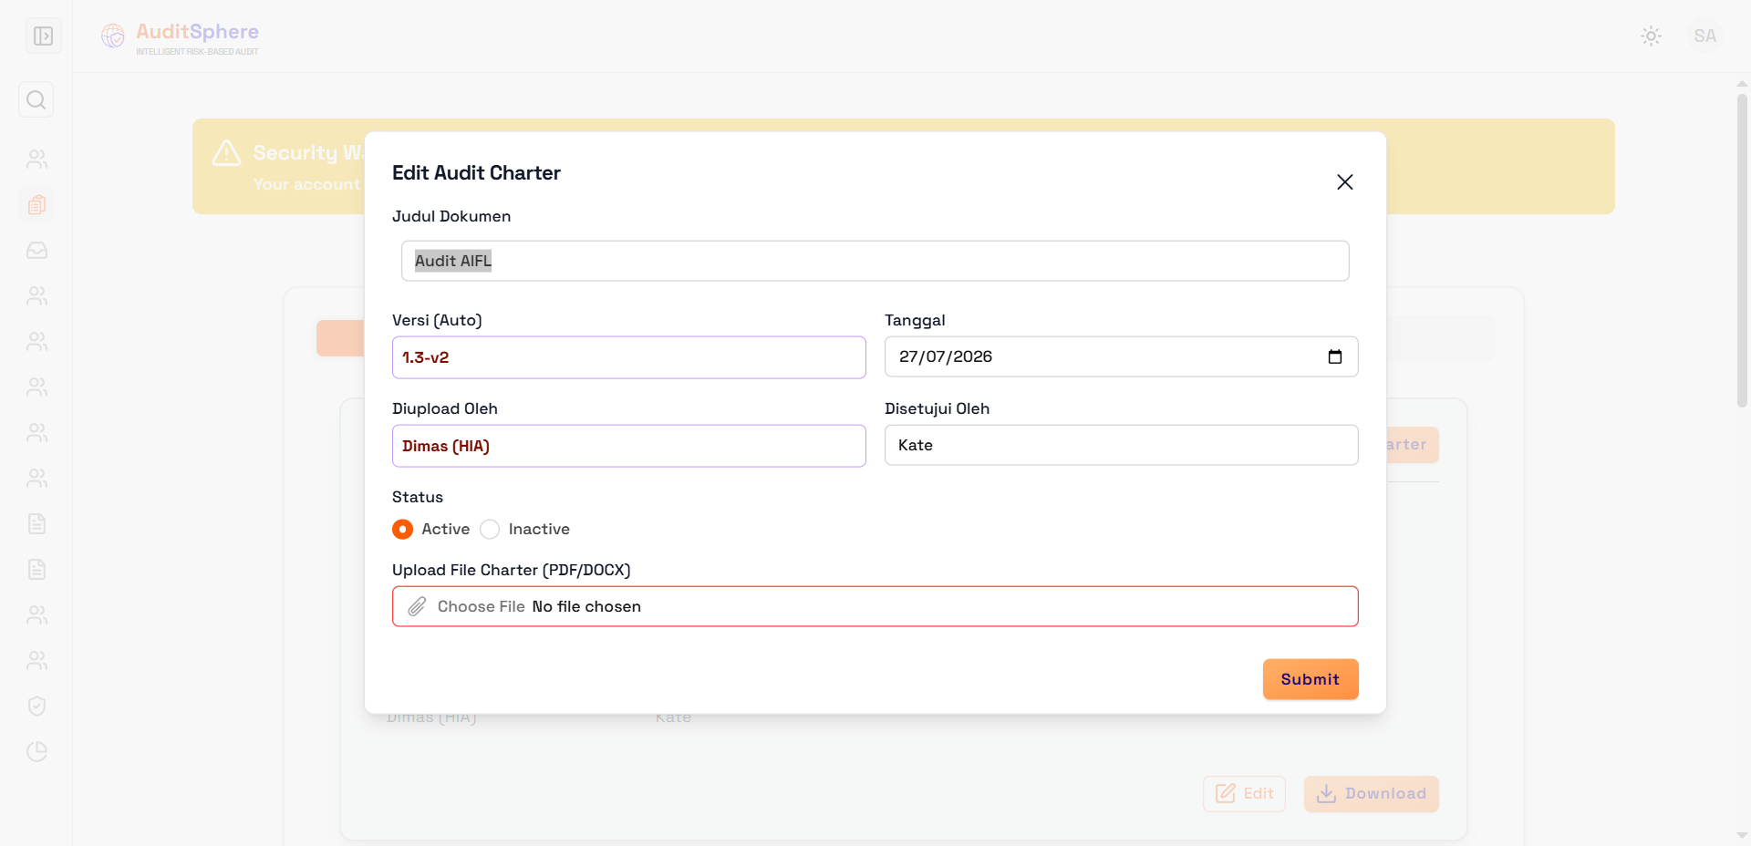

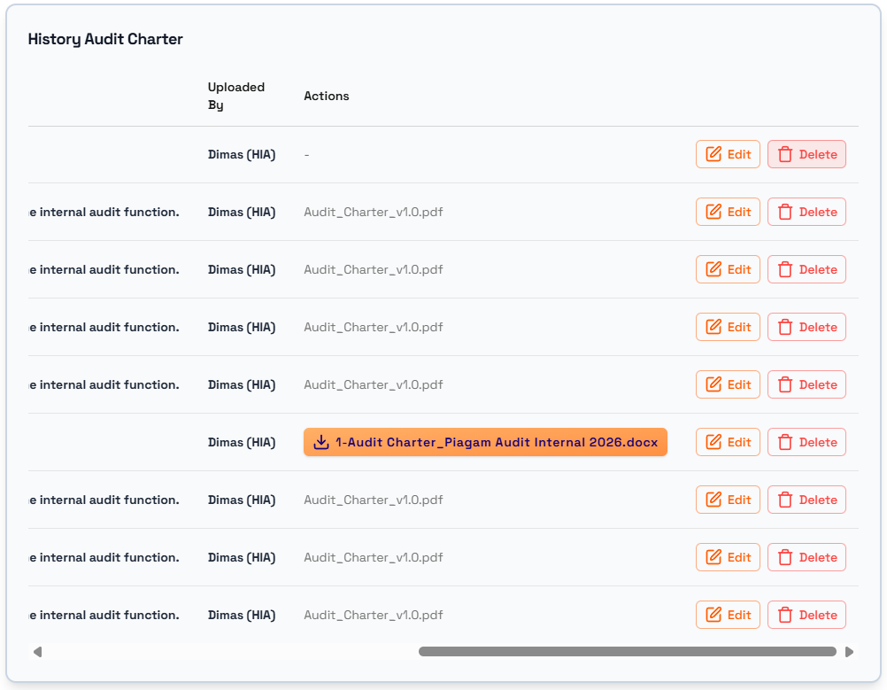
- Download Dokumen Audit Charter dan Menghapus Data Audit Charter

- Menampilkan History Audit Charter

3.3.2 Audit Guidelines (Pedoman Audit)

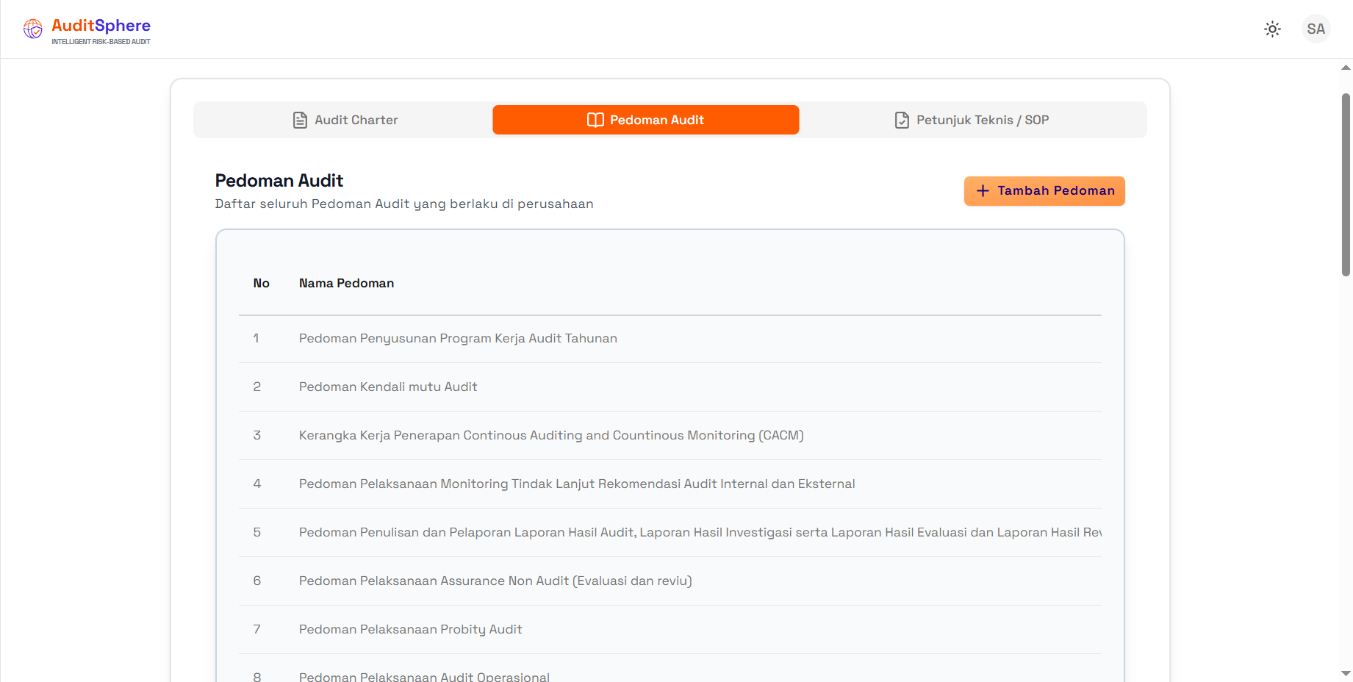

Fungsi
- Membuat Pedoman Audit

- Download Dokumen Pedoman Adit & Menghapus Data Pedoman Audit
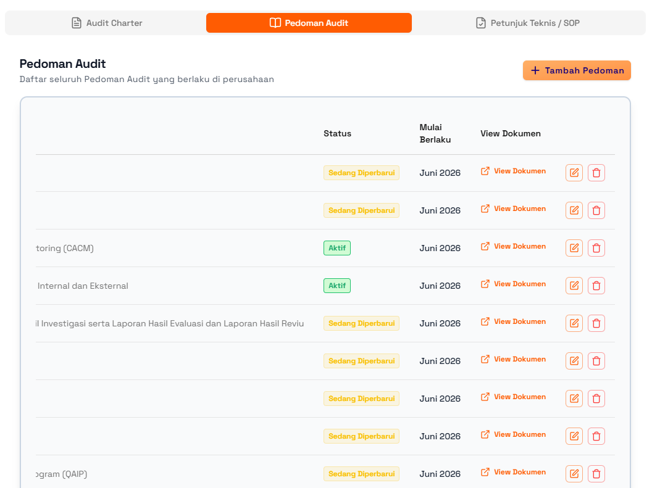

- Mengubah Pedoman Audit
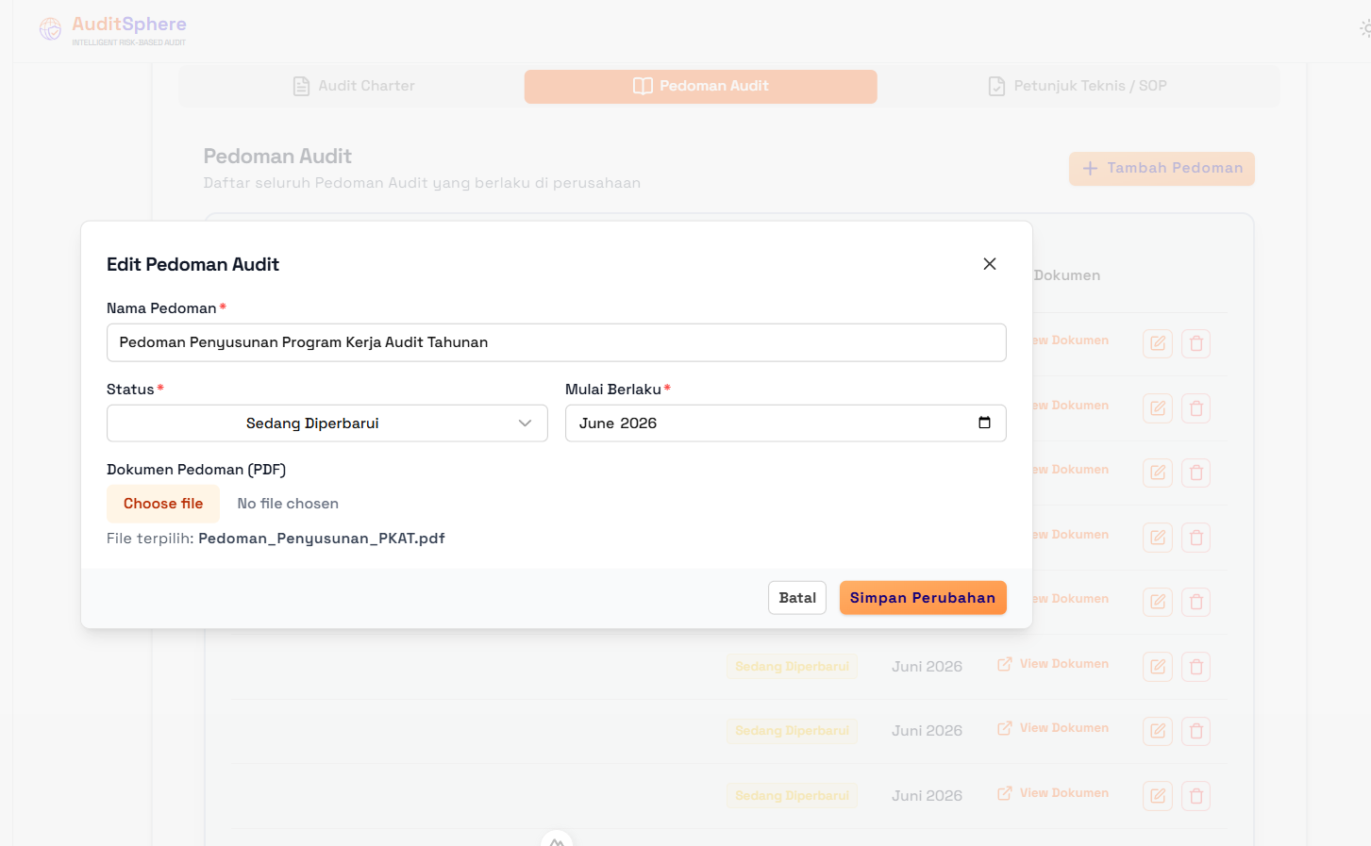

3.3.3 Technical Guidelines (Petunjuk Teknis) / SOPs
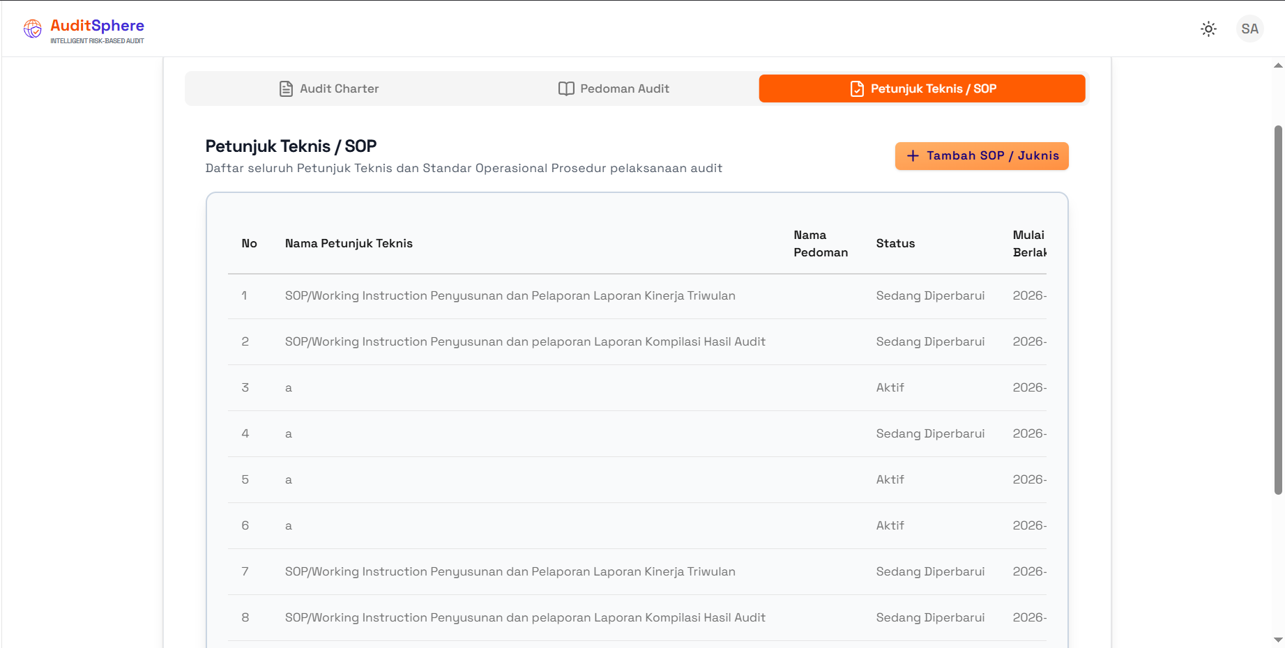

Fungsi
Menyimpan Standar Operasional Prosedur (SOP) yang digunakan auditor selama proses audit.
- Menambah Petunjuk Teknis / SOP
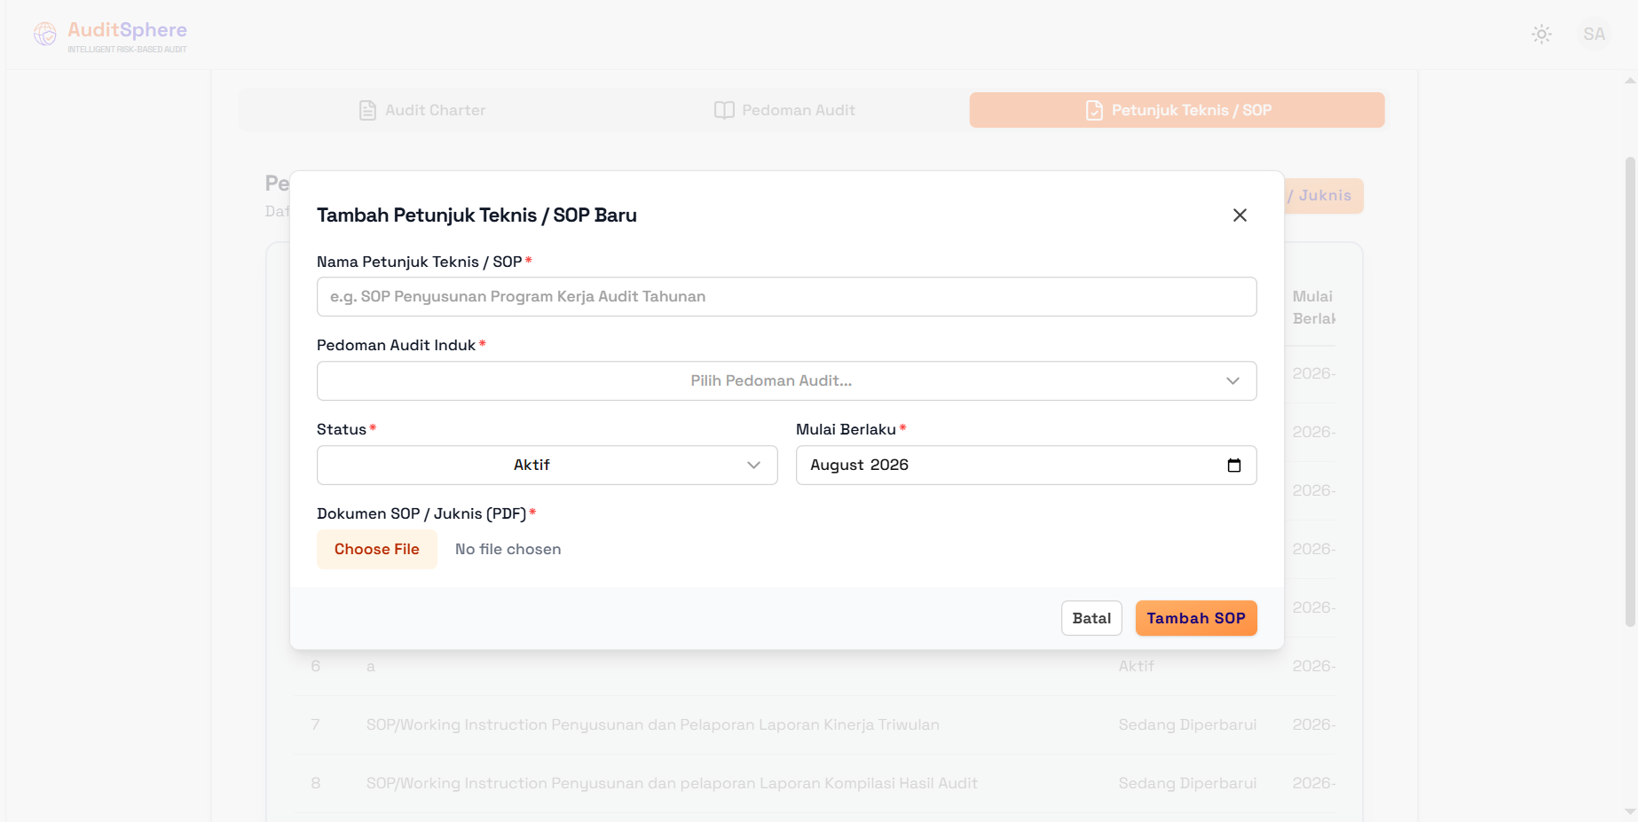

- Download Dokumen Petunjuk Teknis & Menghapus Data Petunjuk Teknis / SOP
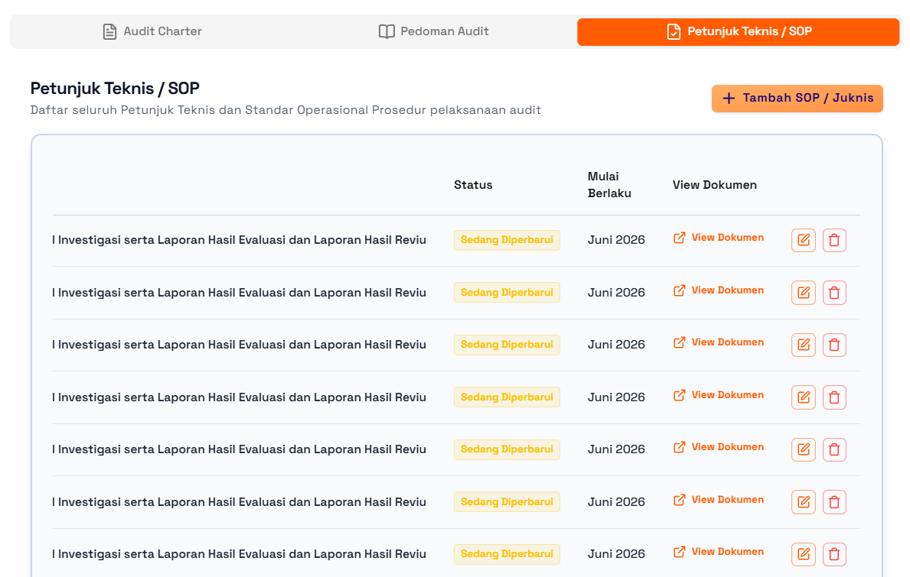

3.4 Risk Profile

Deskripsi
Risk Profile digunakan untuk mengidentifikasi, mengukur, serta mengelola risiko organisasi.

3.4.1 Corporate Risk Profile
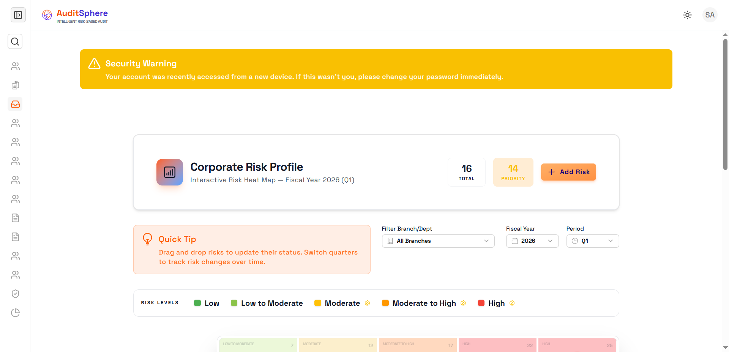

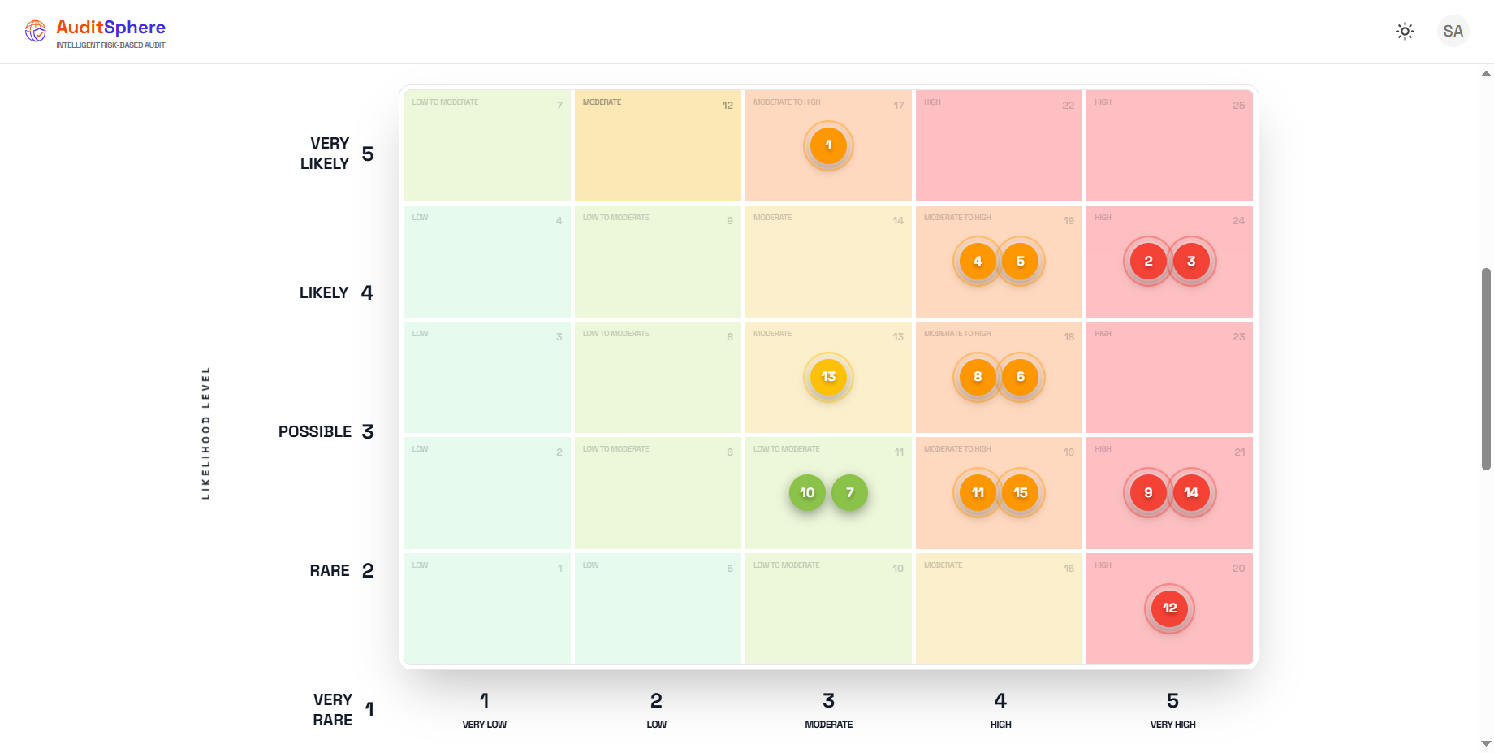

Fungsi
Mengelola daftar risiko perusahaan.
- Membuat Nama Risiko, Kategori Risiko, Tingkat Risiko (Dampak/Impact dan Kemungkinan/Likelihood)

- Membuat Rencana Mitigasi Risiko
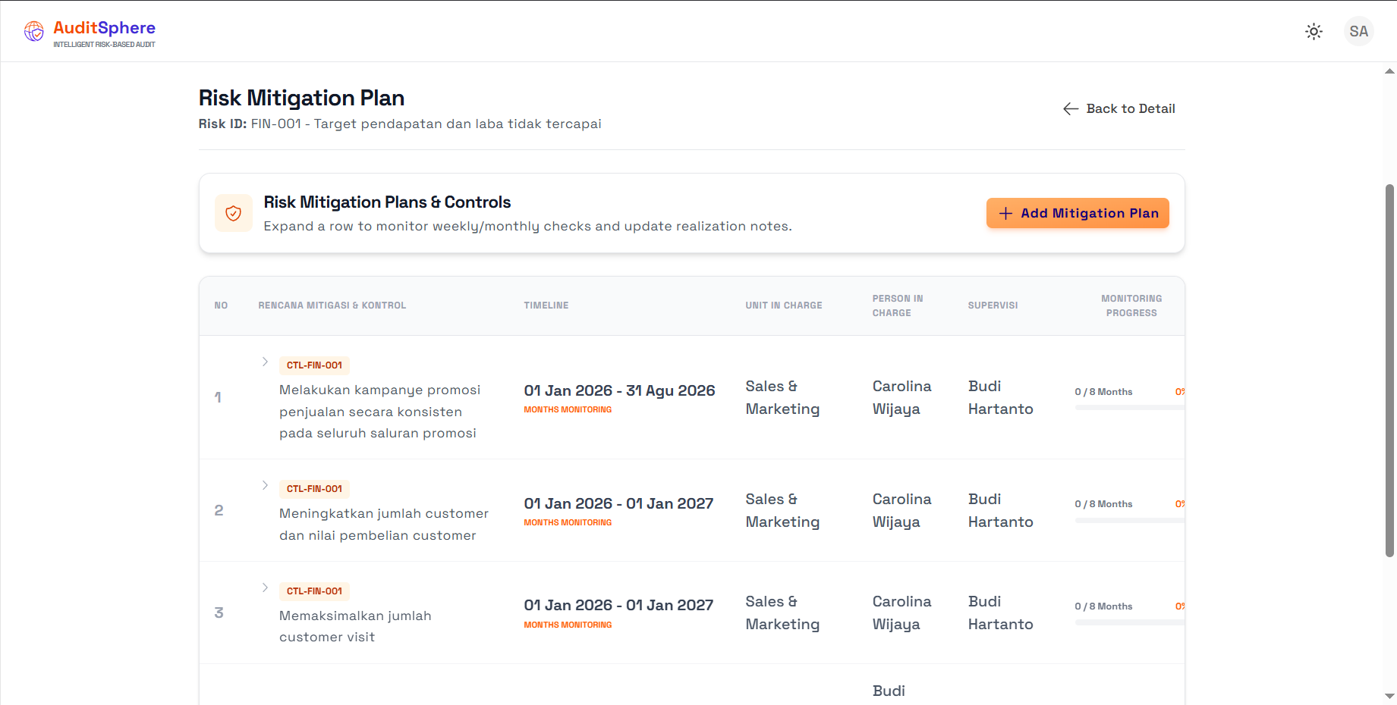

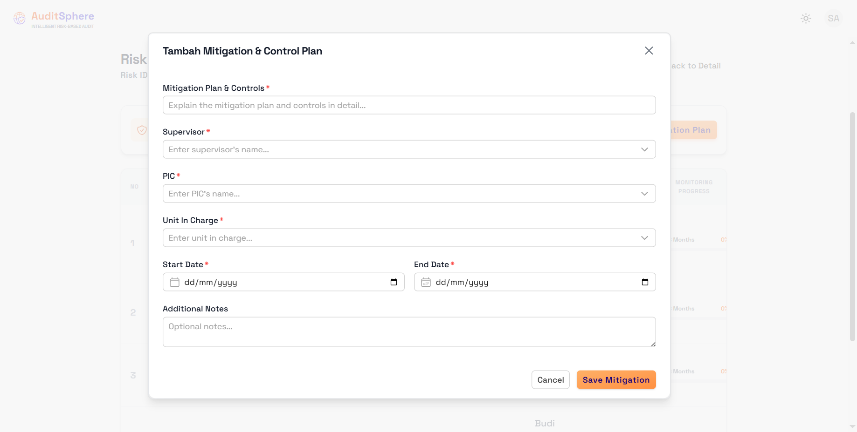

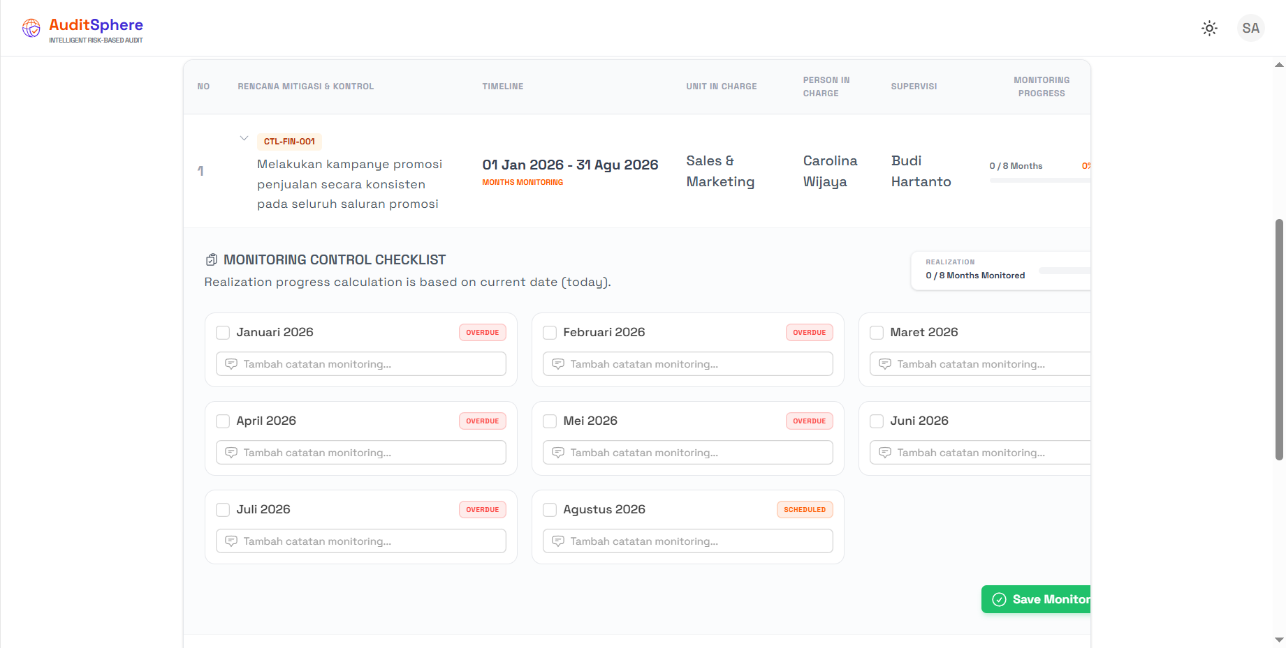

- Melihat dan Mengubah Data Risiko

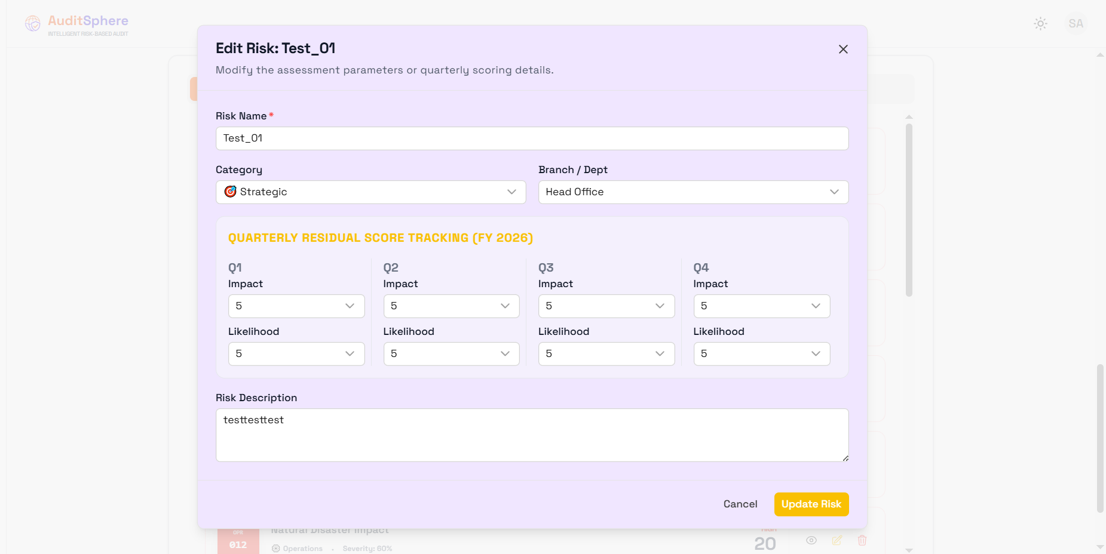

3.4.2 Risk Appetite Statement
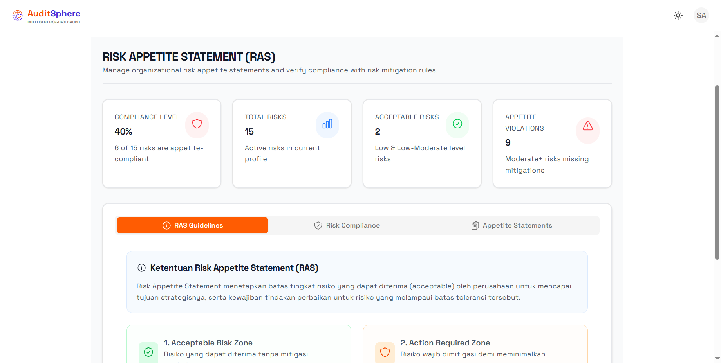

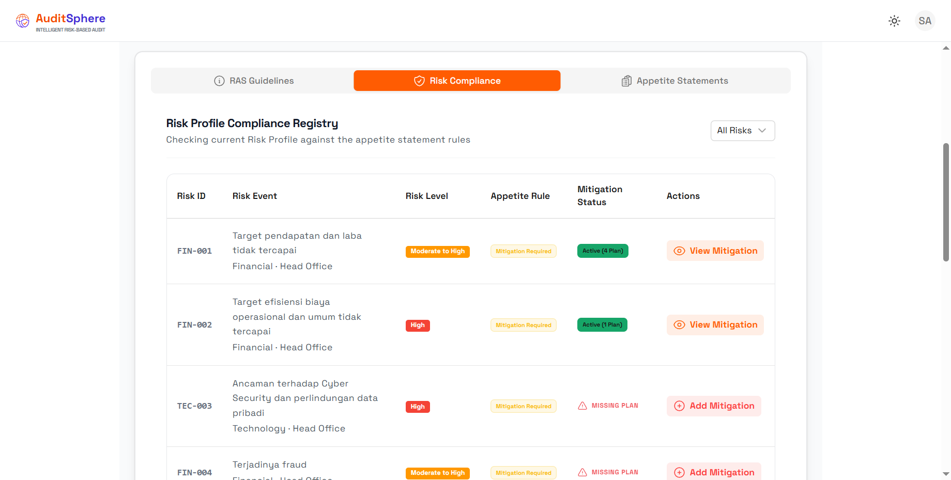

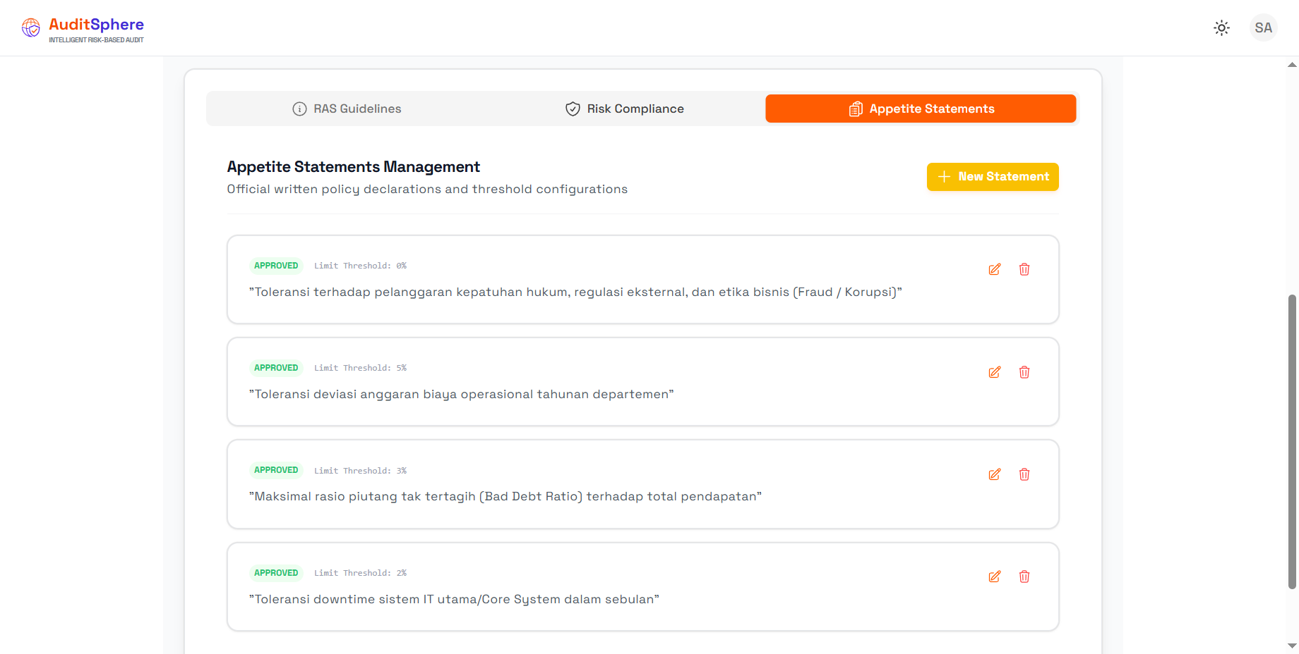

Fungsi
Menentukan batas toleransi risiko perusahaan sebagai acuan dalam pengambilan keputusan audit.
- Membuat Appetite Statement baru
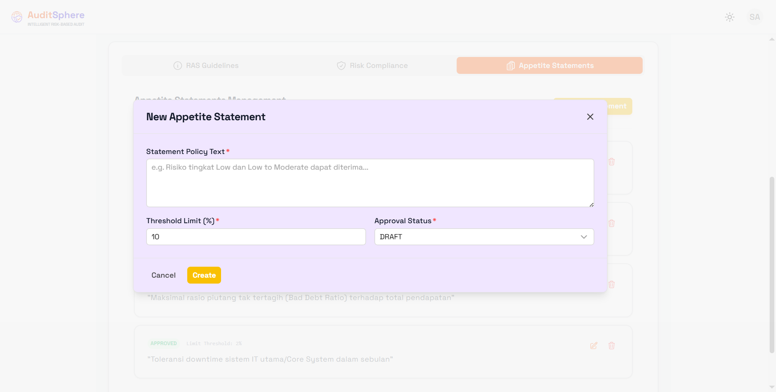

- Mengubah Appetite Statement
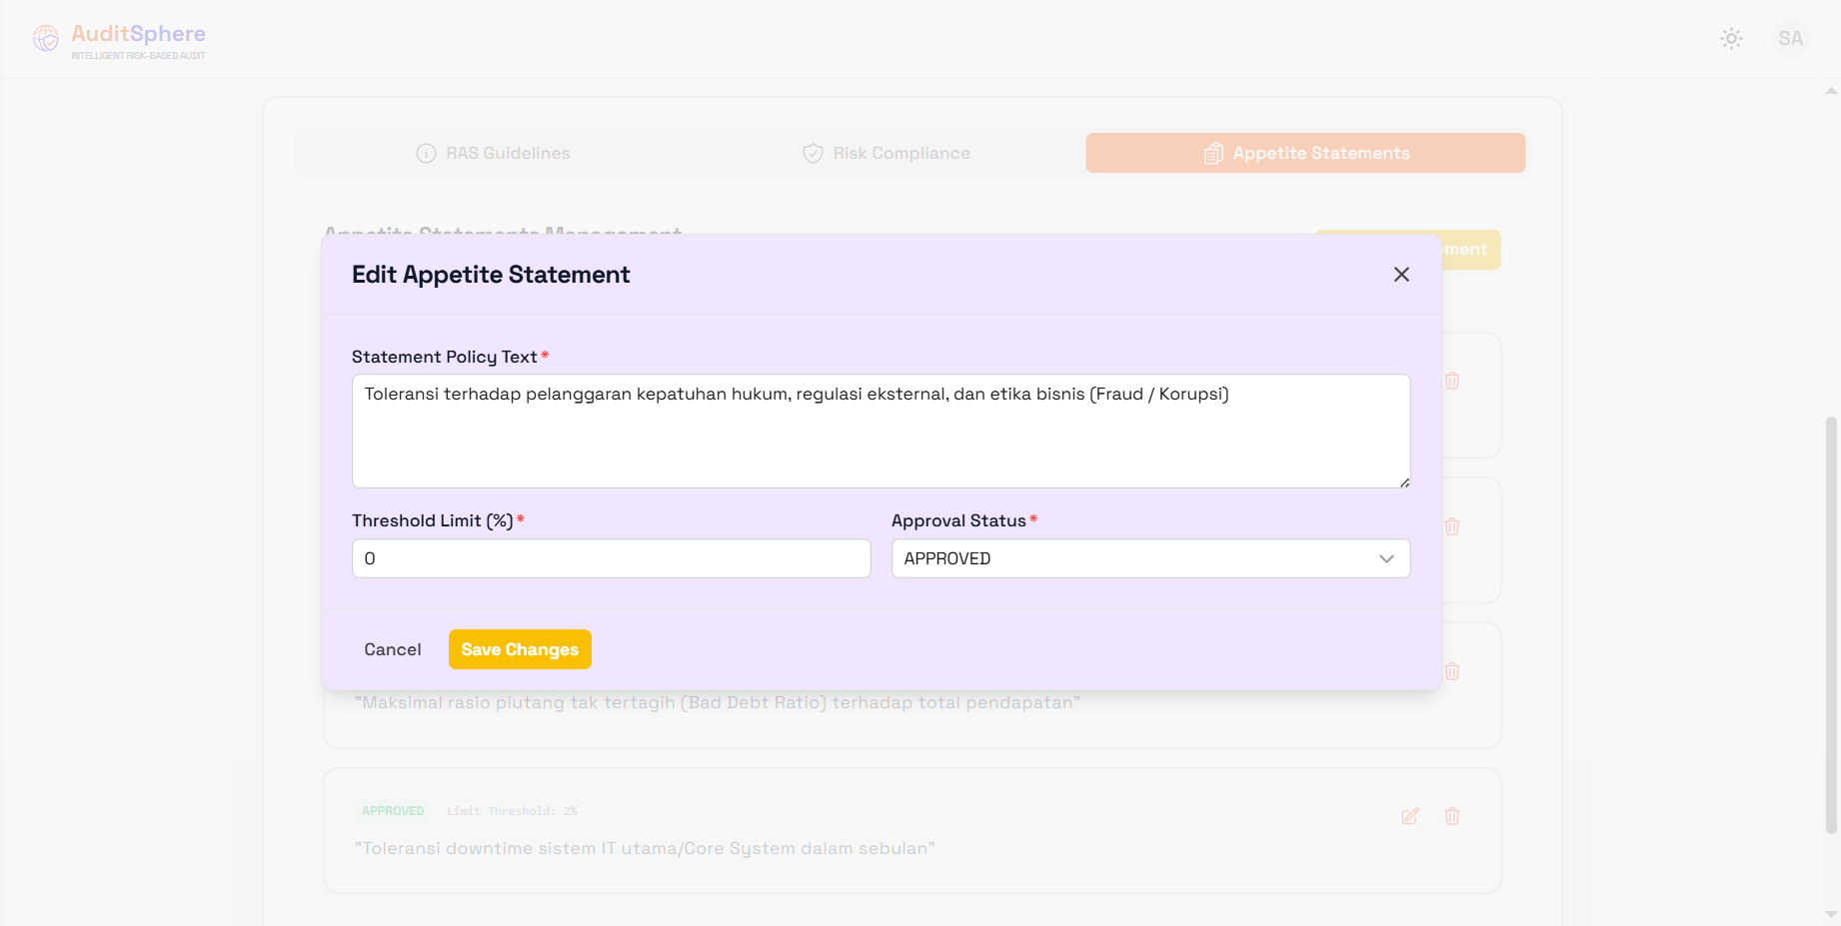

3.4.3 Risk Factors & Scoring Settings

Fungsi
Mengatur:
- Standar Faktor Risiko
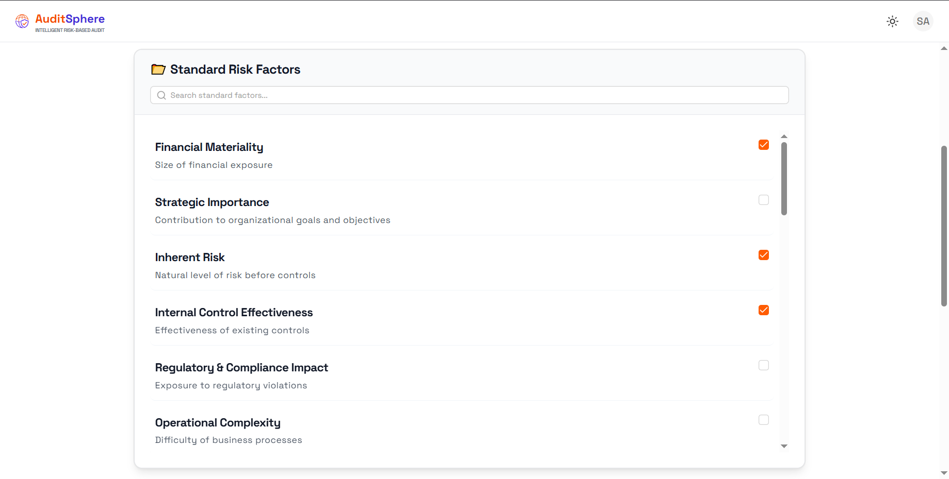

- Bobot Risiko
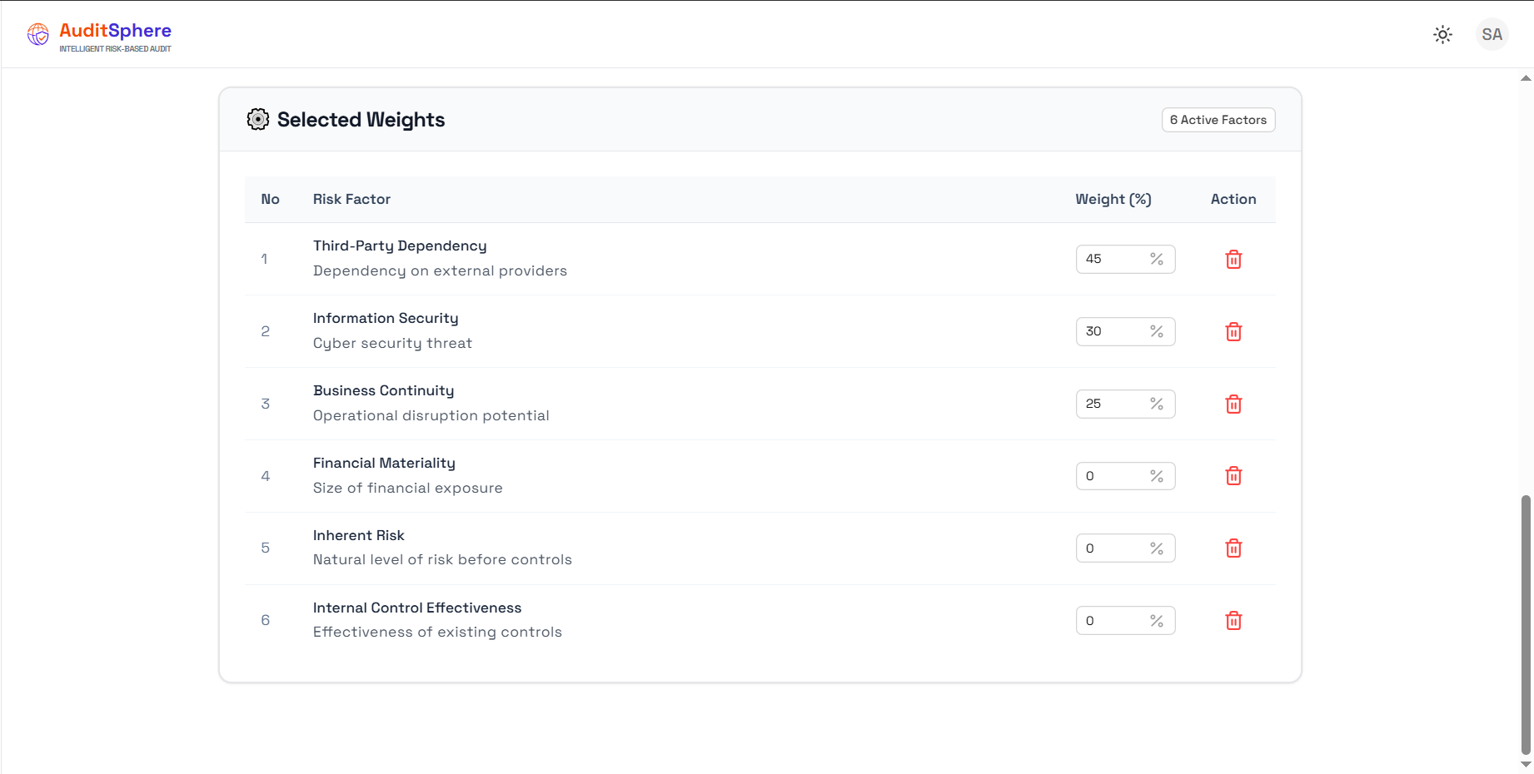

- Skala Penilaian
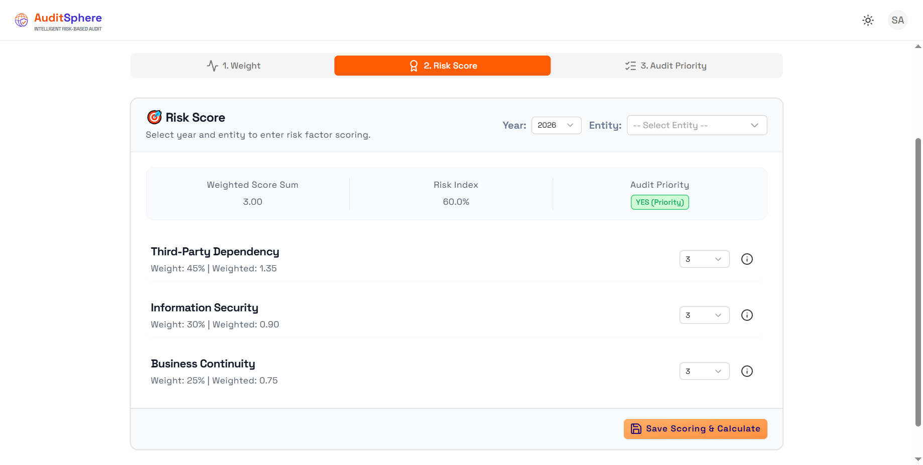

- Menampilkan Status Audit Priority
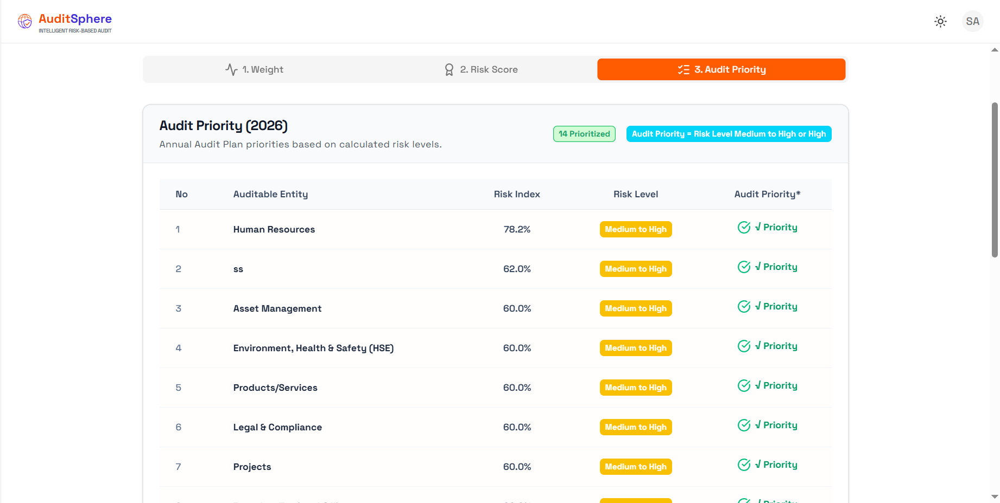

3.4.4 Audit Universe Configuration

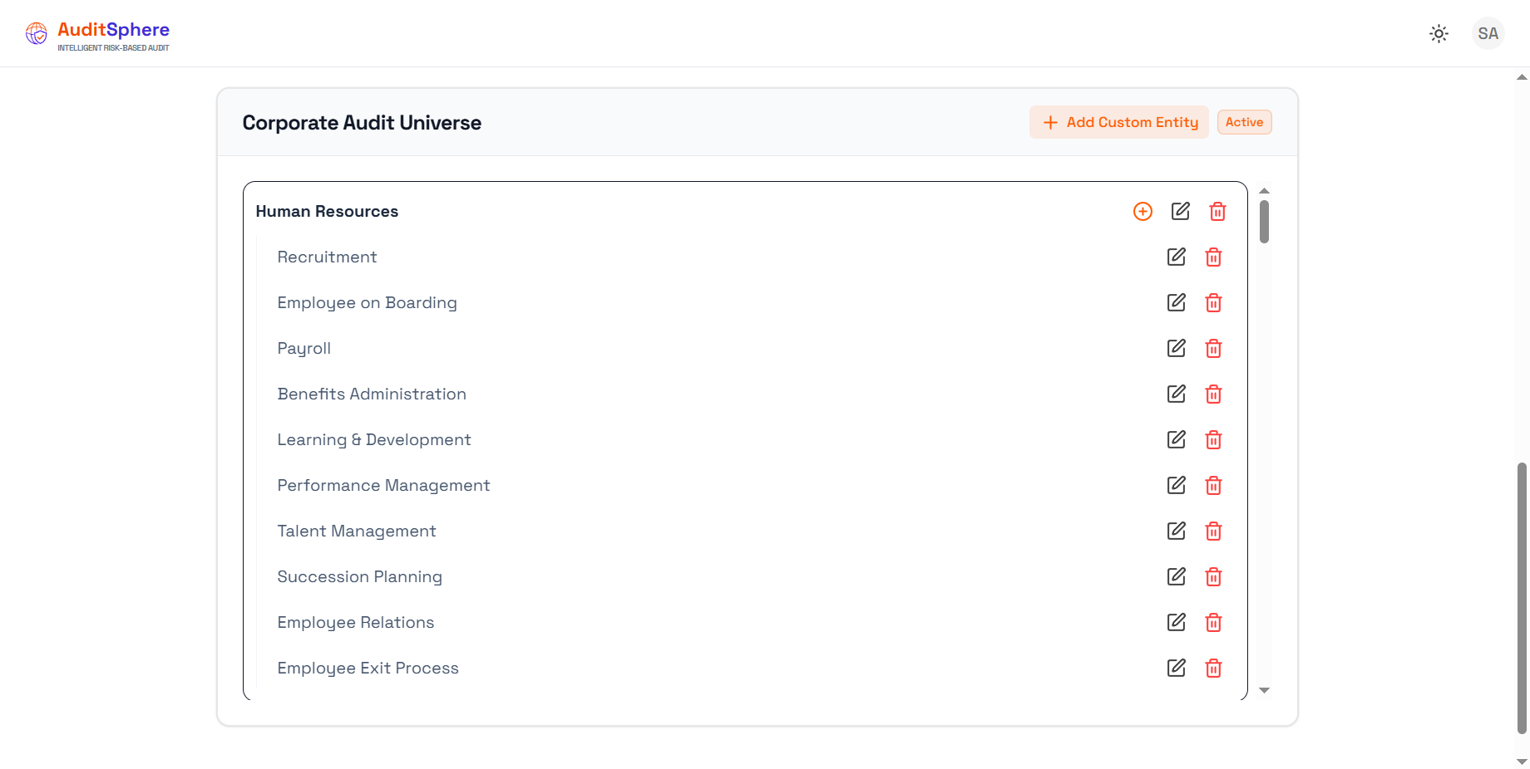
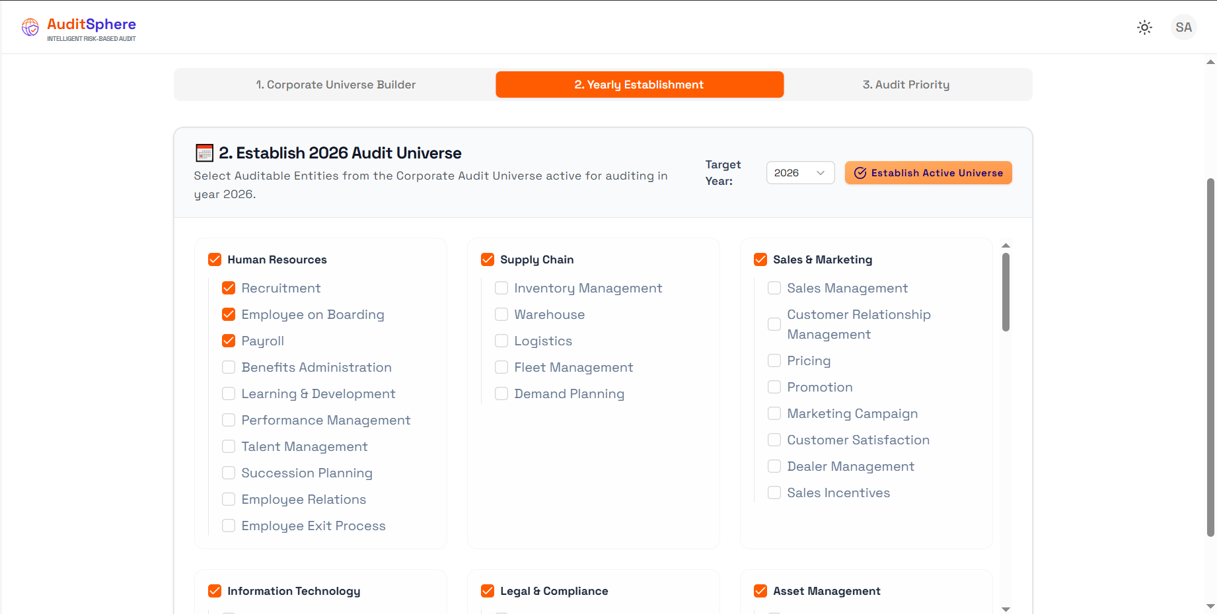

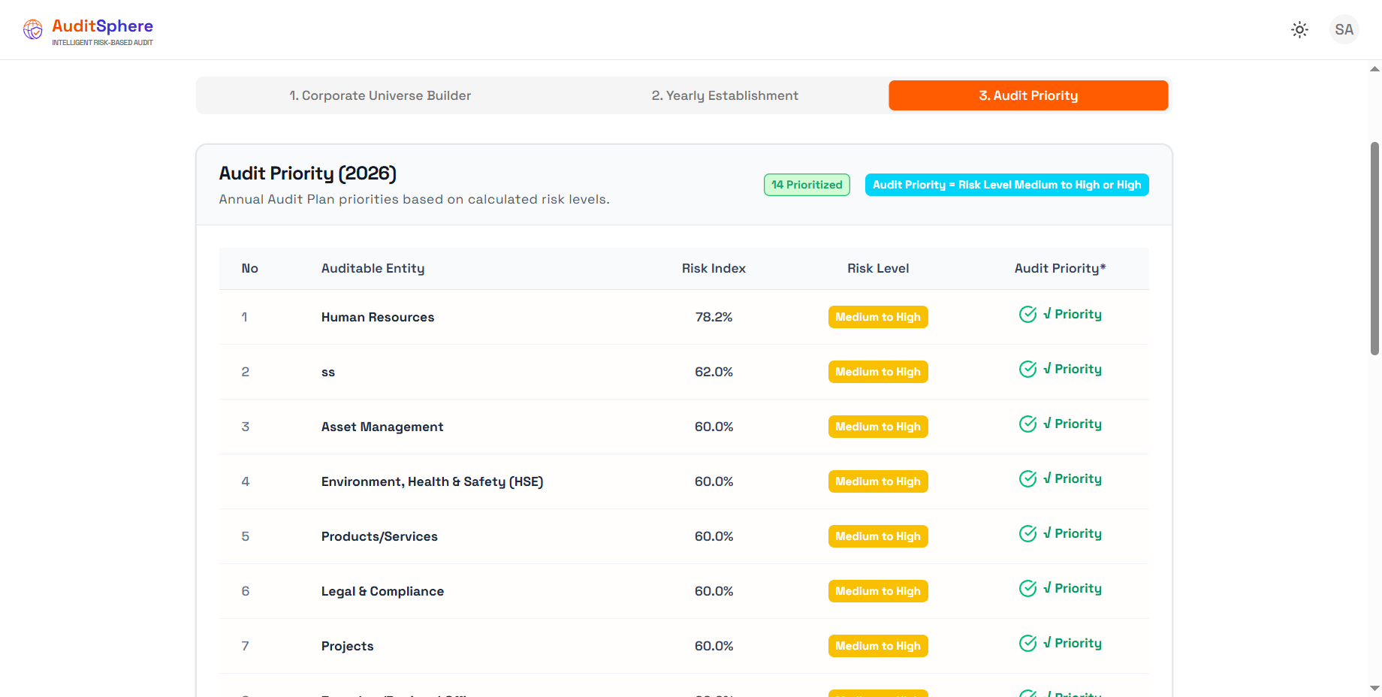

Fungsi
Mengelola seluruh objek audit yang tersedia dalam organisasi.

3.4.5 Risk Control Matrix
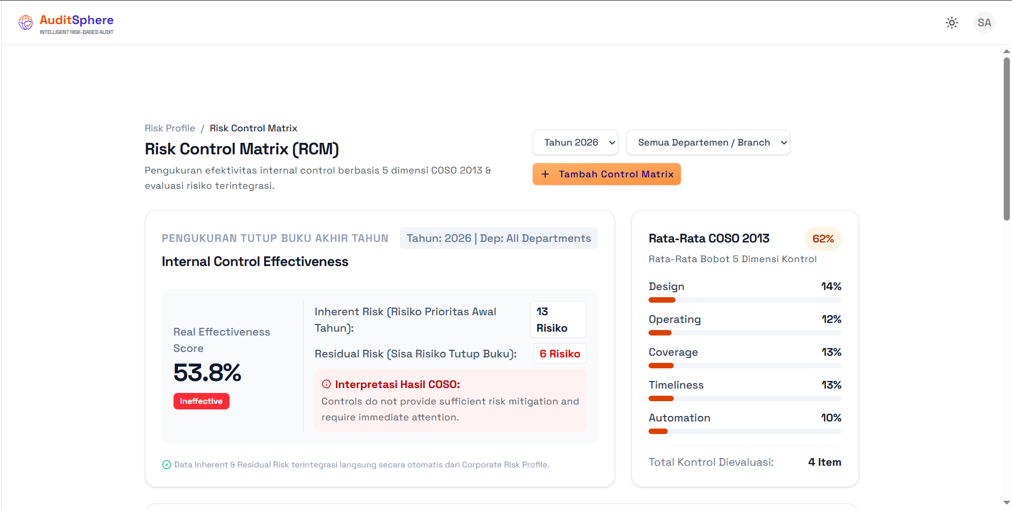

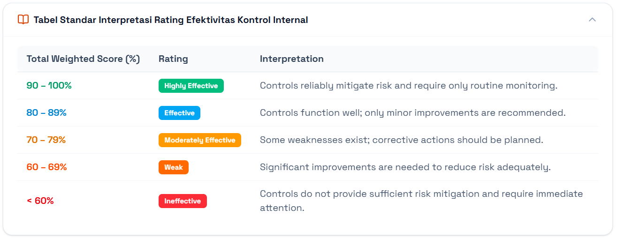

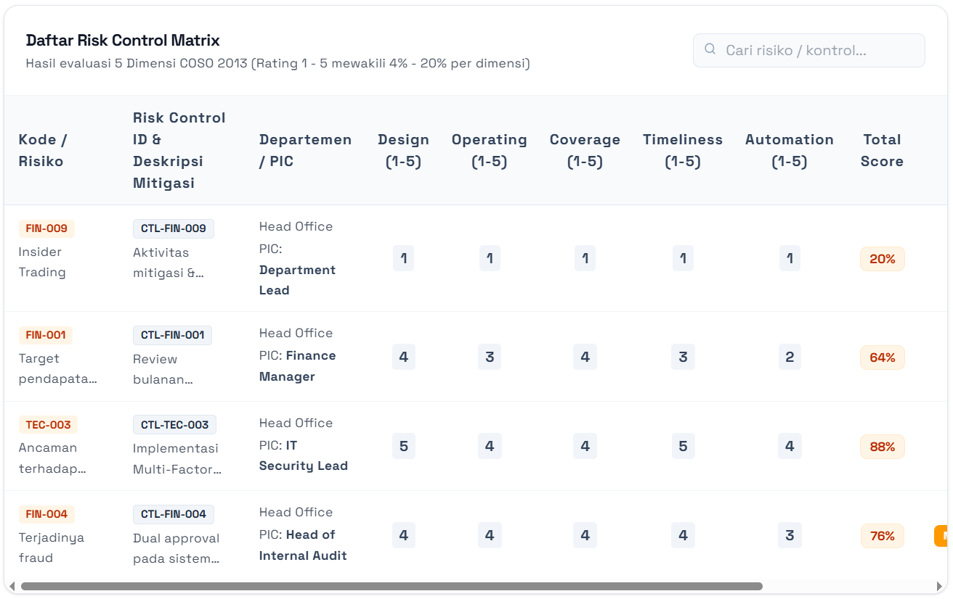

Fungsi
Menghubungkan antara:
- Membuat Data Risk Control Matrix
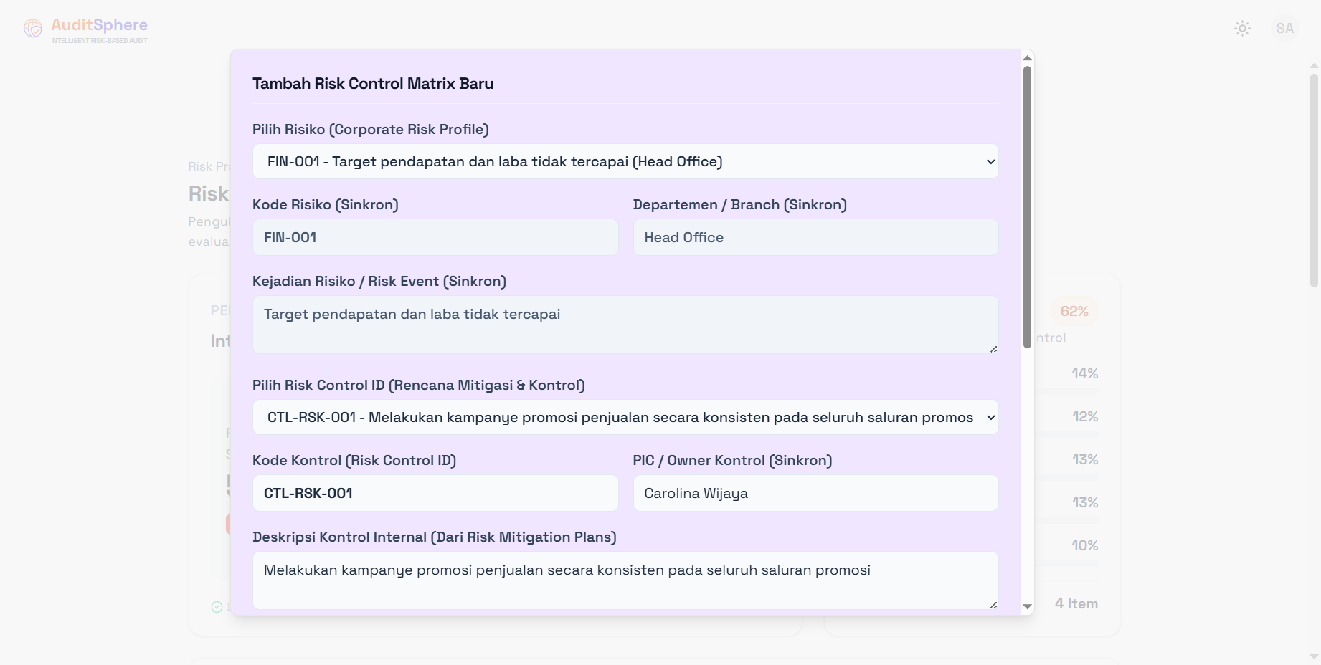

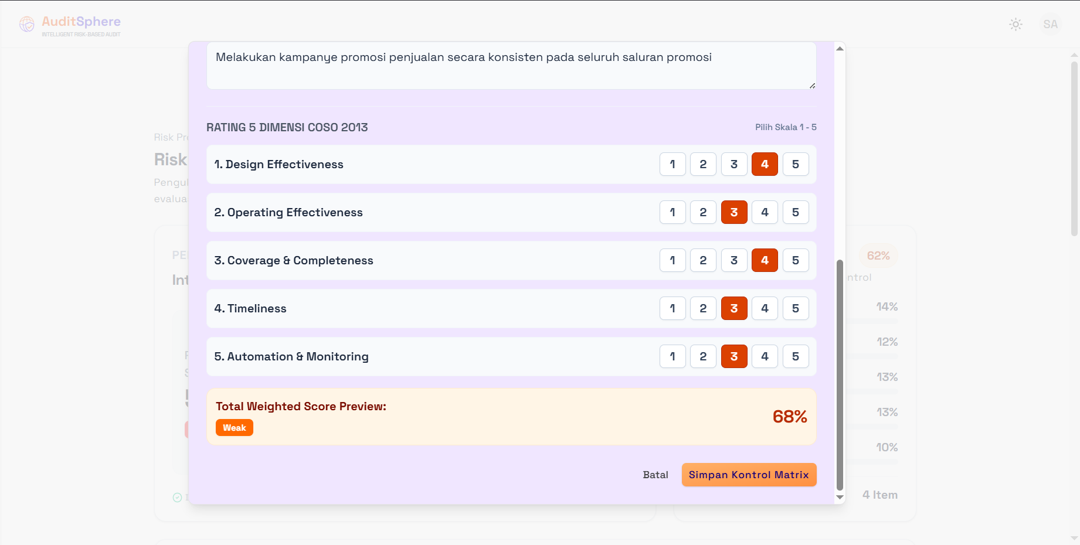

3.5 Strategic Audit Plan

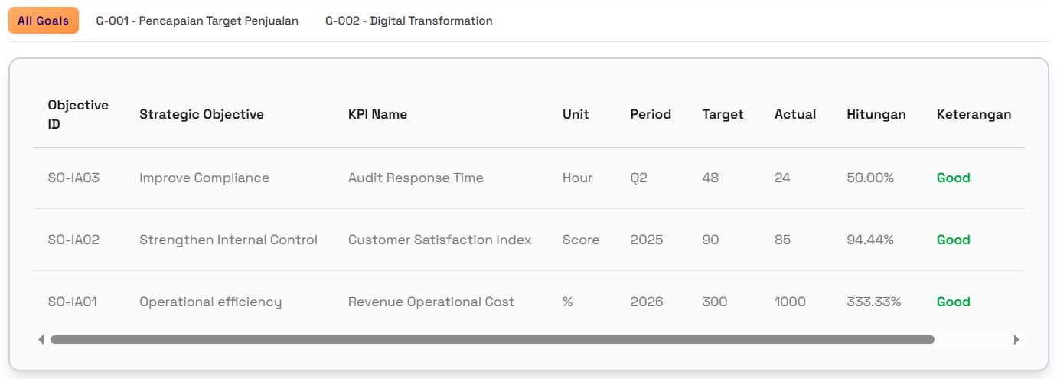

Fungsi
- Menambah Strategi Plan

- Mengubah Visi, Misi
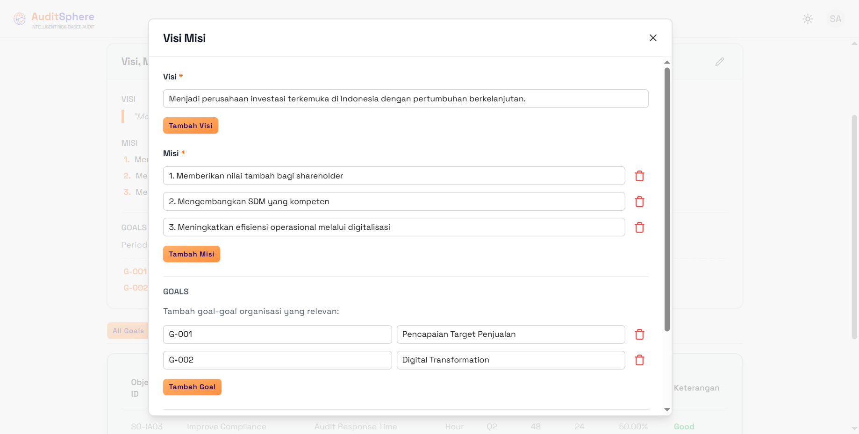

- Mengubah Data Strategi Plan
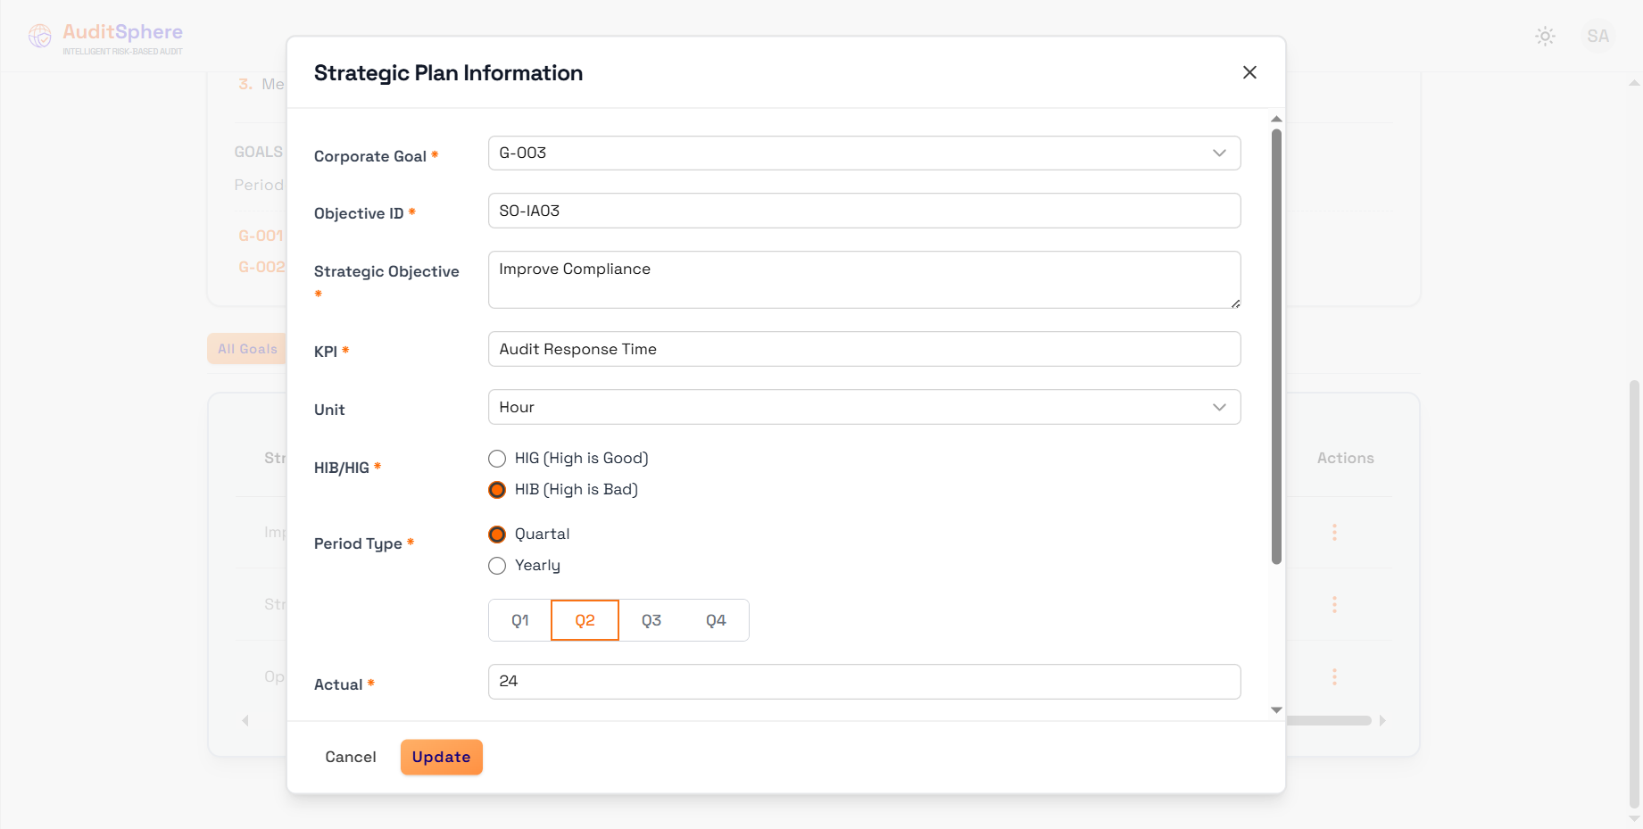

3.5.1 KPI Performance
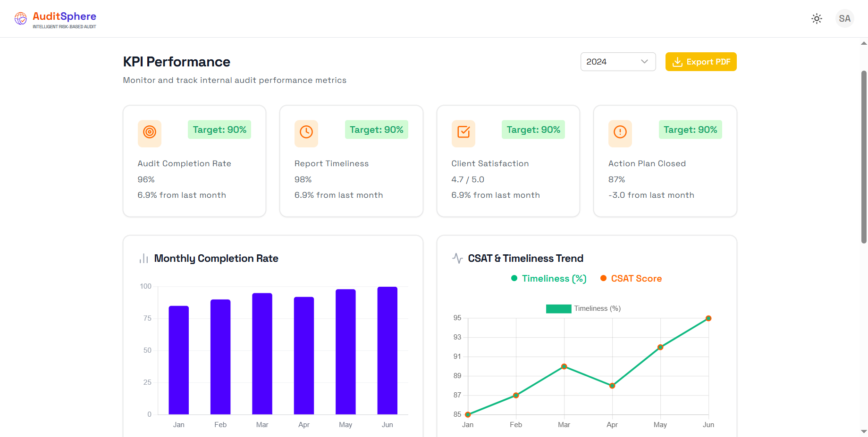

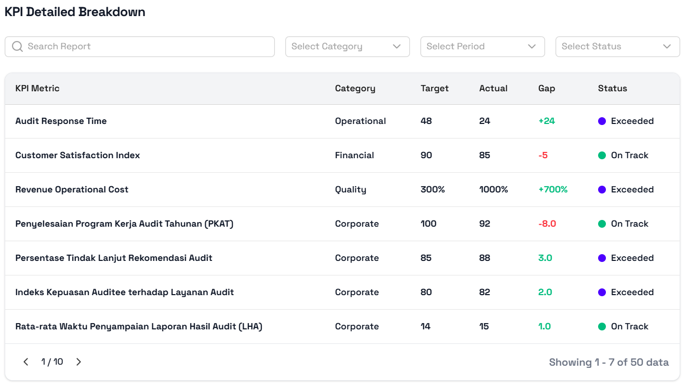

Fungsi
Menampilkan pencapaian KPI auditor maupun unit audit, meliputi:
- Target KPI
- Realisasi KPI
- Persentase Capaian

3.5.2 Import Laporan Kinerja

3.6 Annual Audit Plan

Deskripsi
Digunakan untuk menyusun rencana audit tahunan.

3.6.1 Import Annual Audit Plan Document

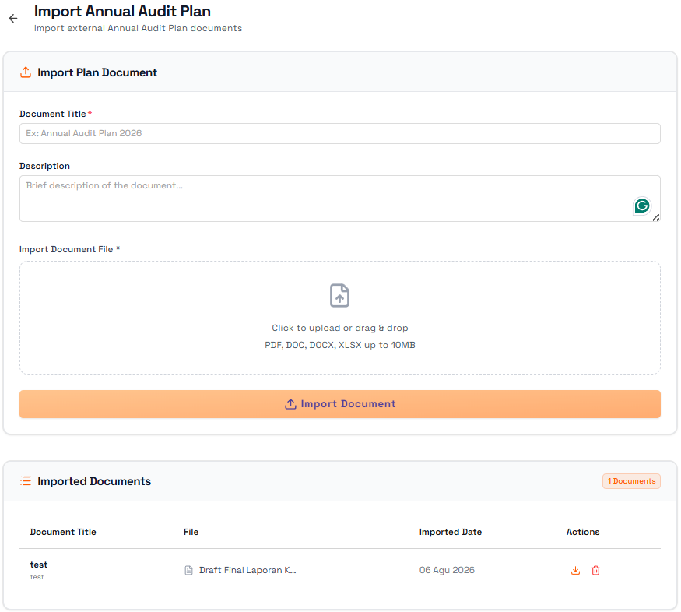

3.6.2 Audit Execution Status

Fungsi
Monitoring pelaksanaan audit.
- Membuat Rencana Audit Tahunan
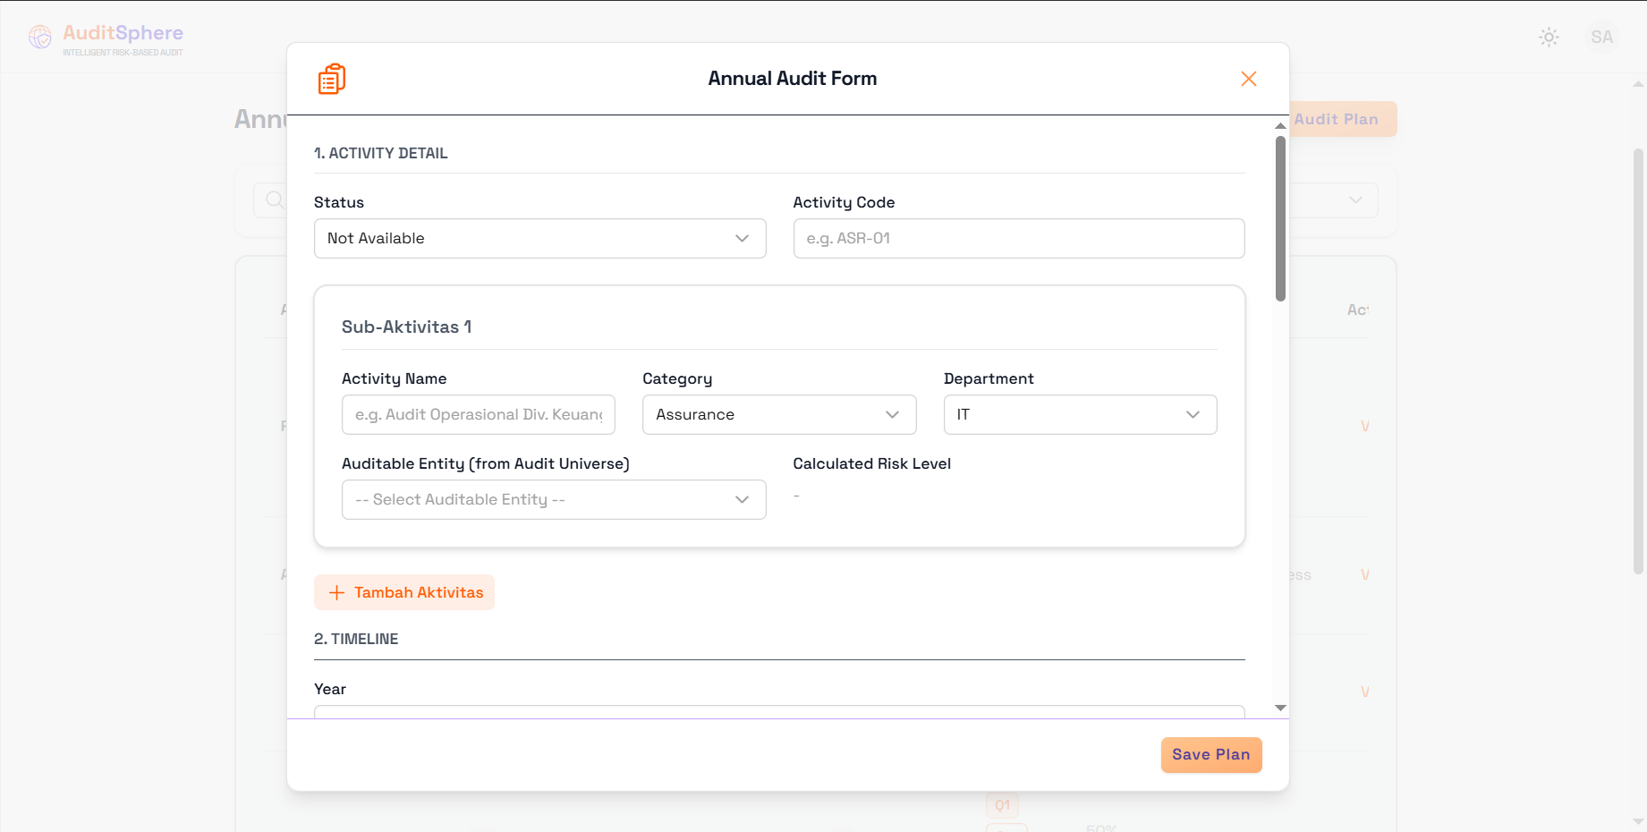

- Mengecek Rencana Audit Tahunan
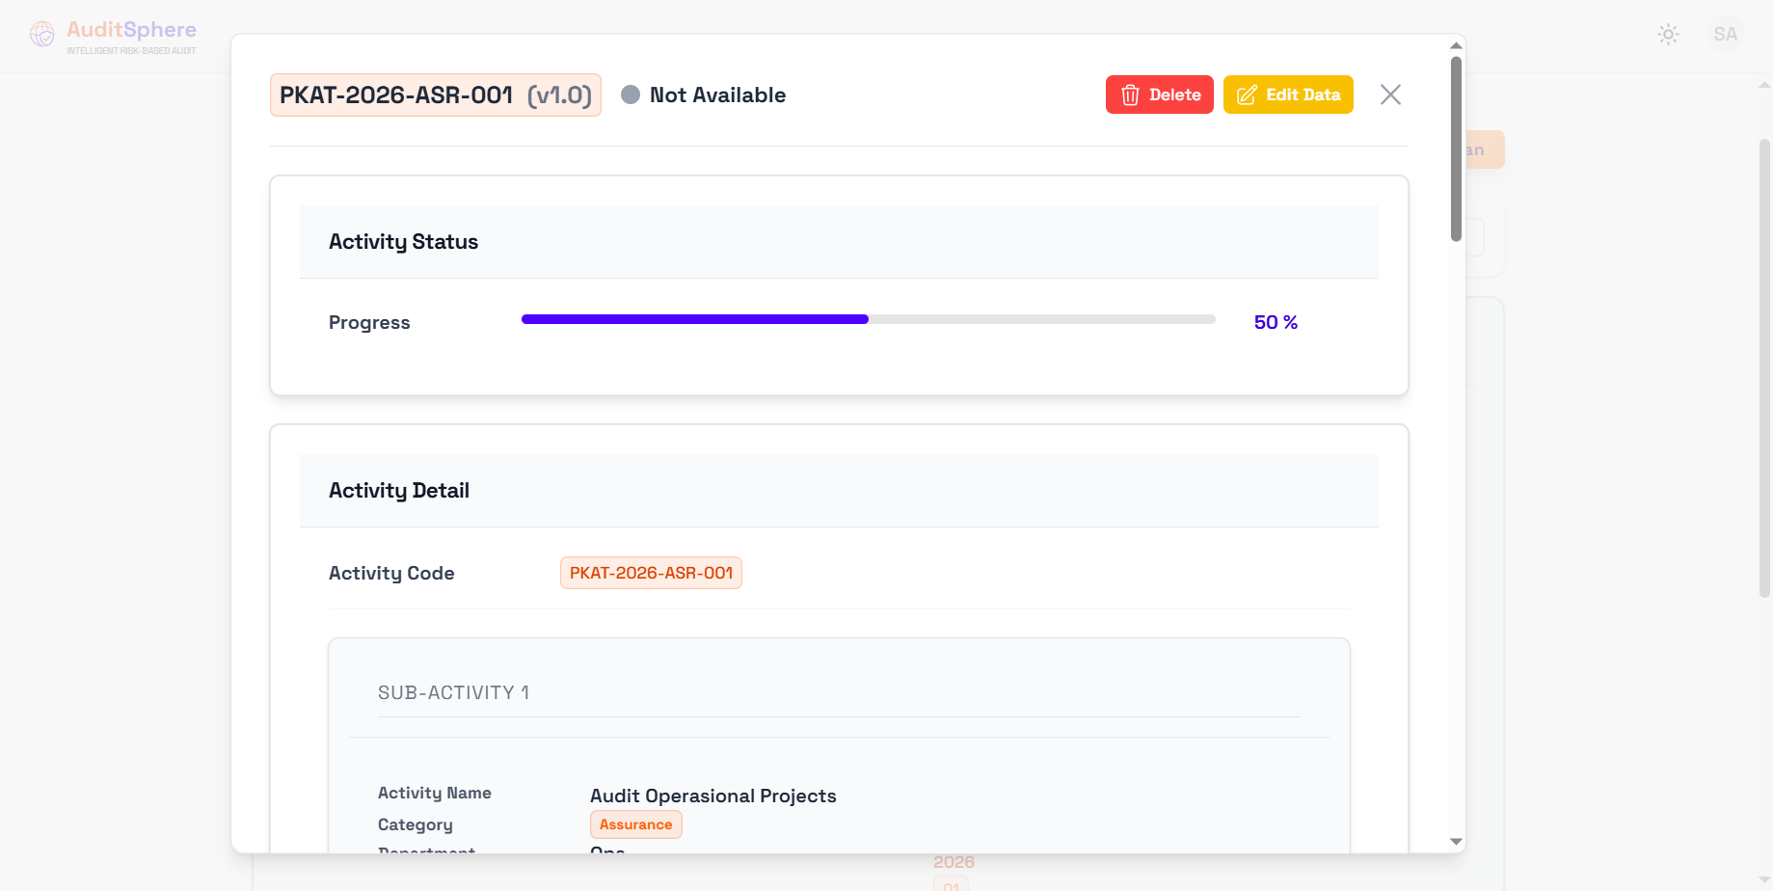

- Mengubah Rencana Audit Tahunan

- Mengecek Situs Pengecekan Audit

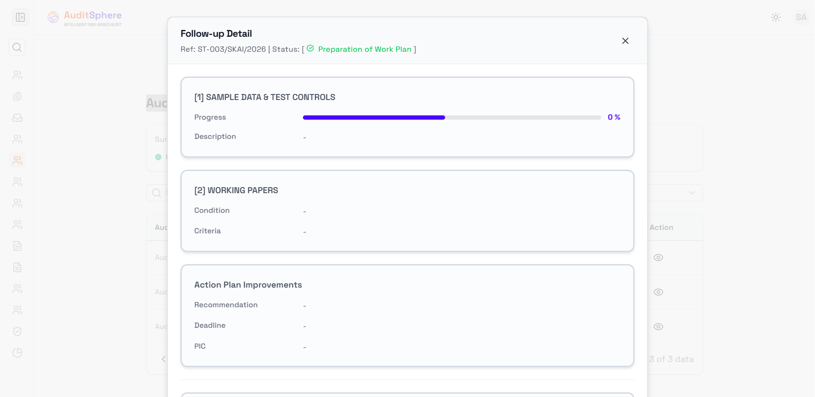

3.7 Audit Activity Plan

Deskripsi
Mengelola aktivitas audit yang akan dilaksanakan.
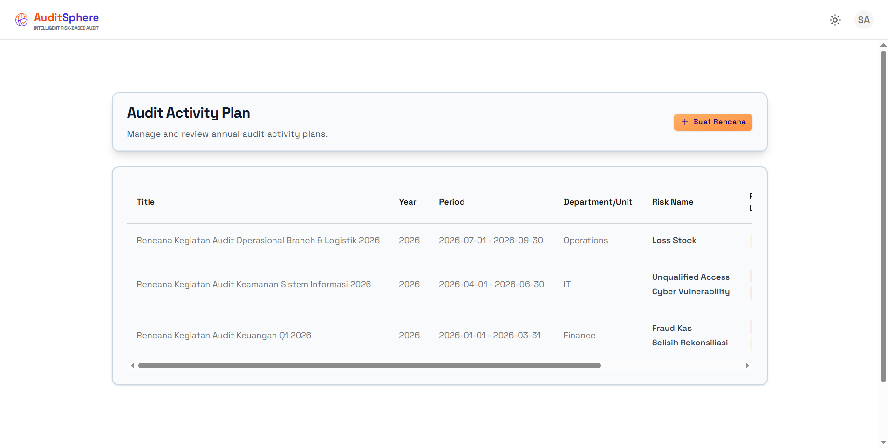

3.7.1 Import Activity Plan Document

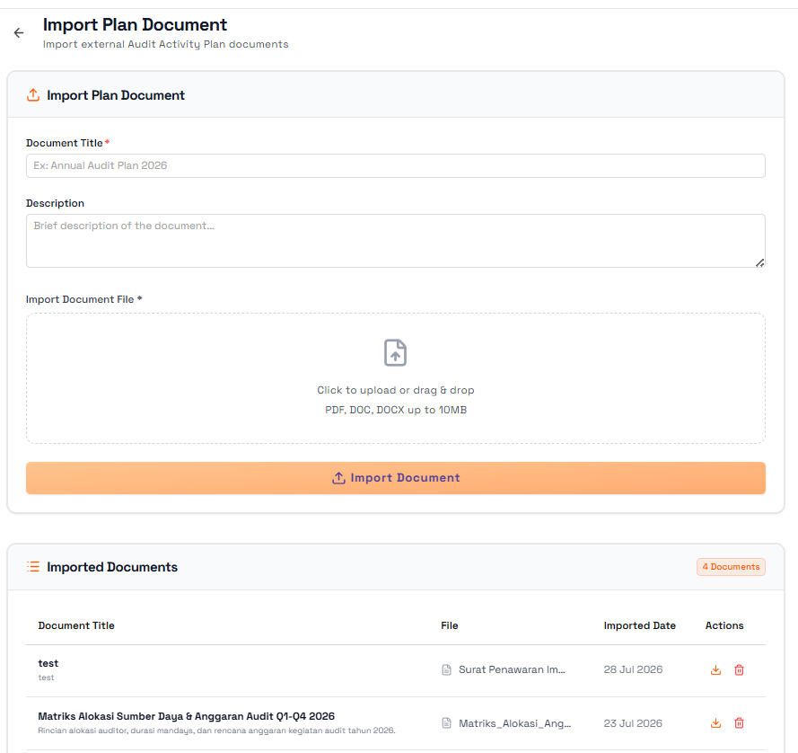

Fungsi
- Membuat baru Rencana Aktivitas Audit

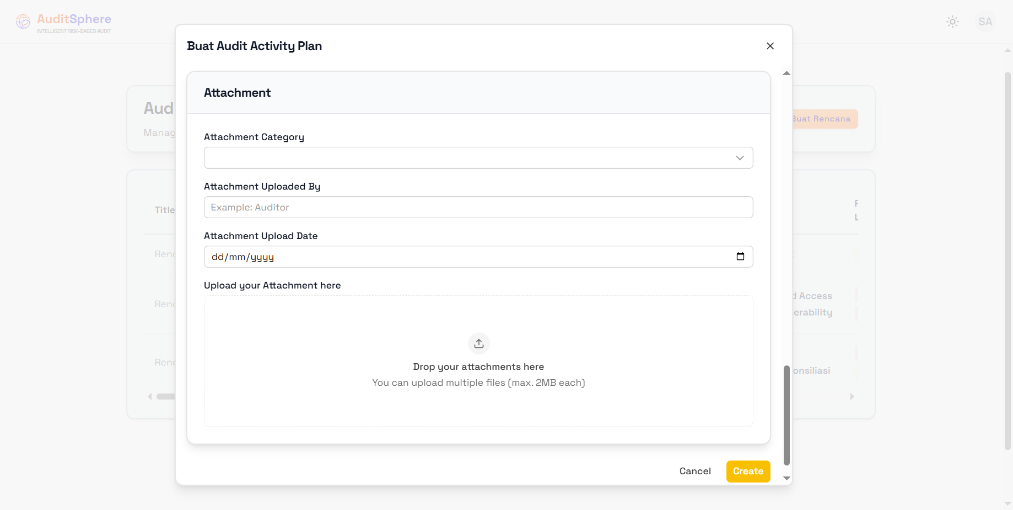

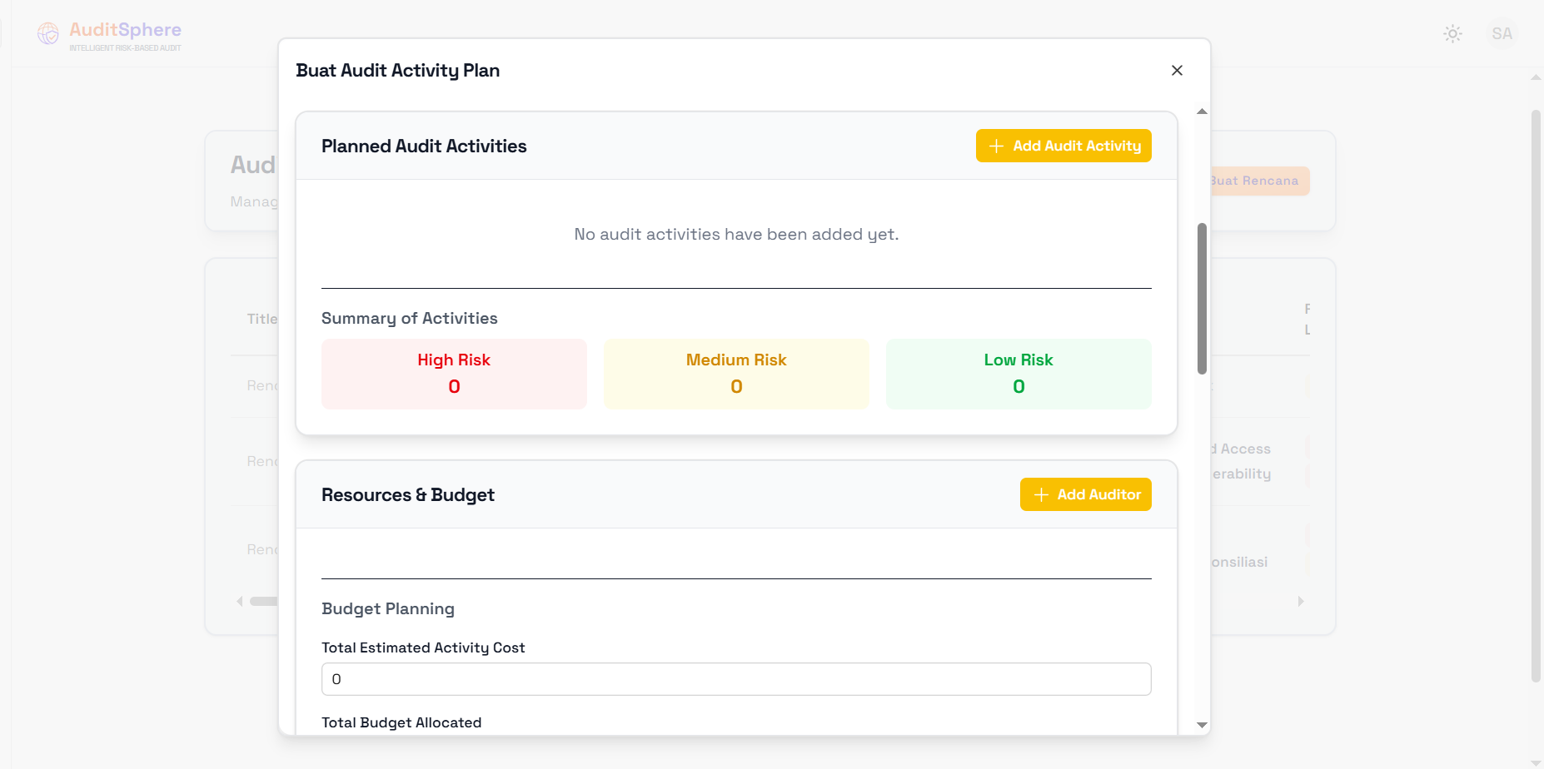

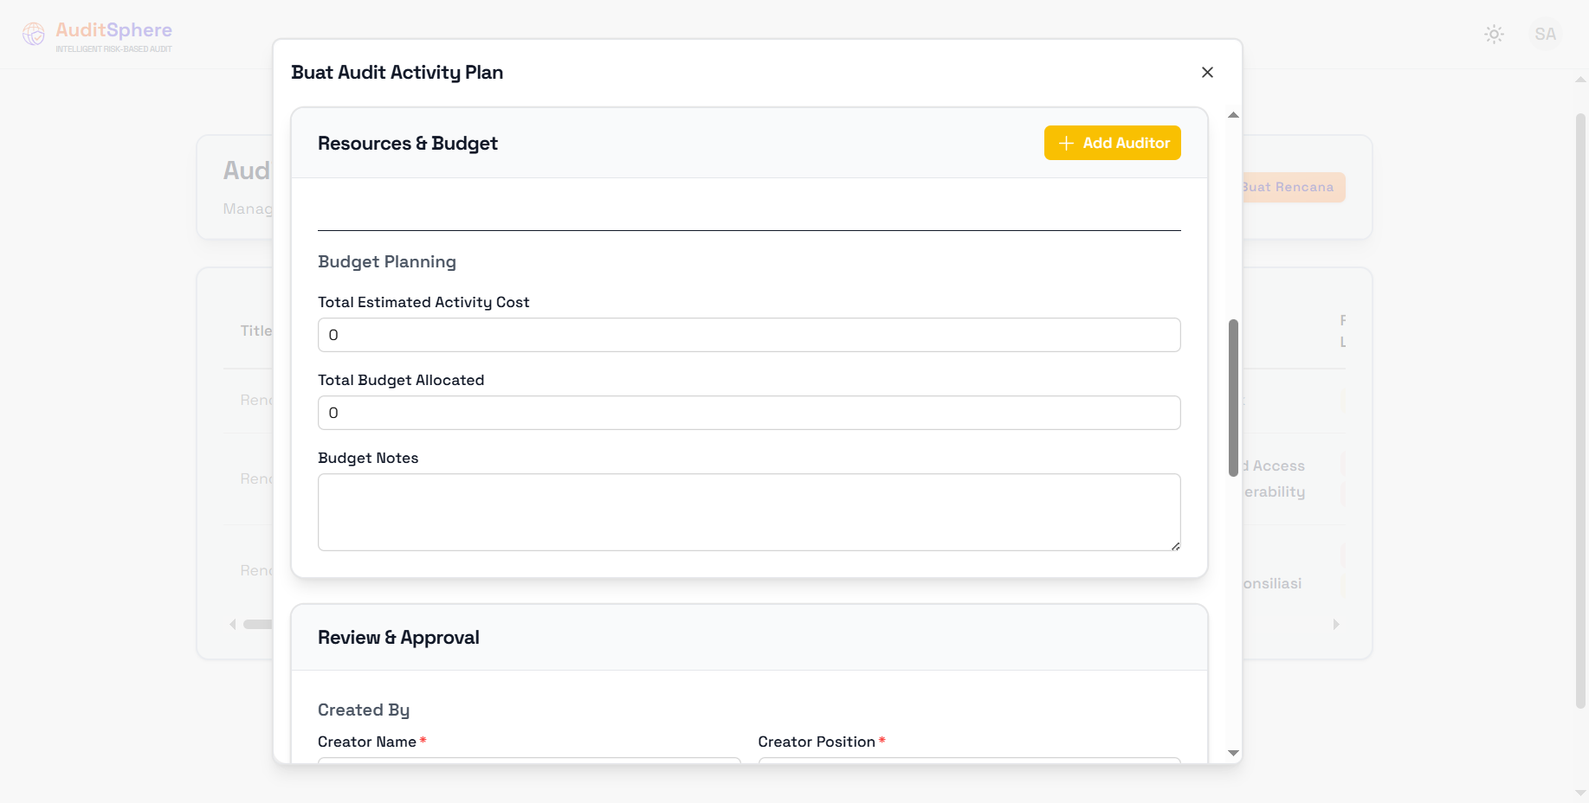

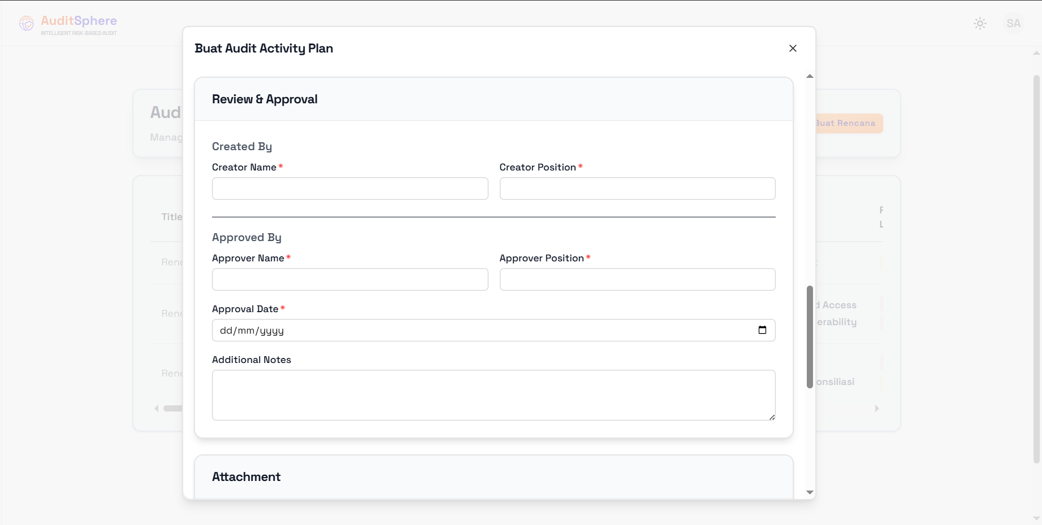

3.8 Assignment Letter
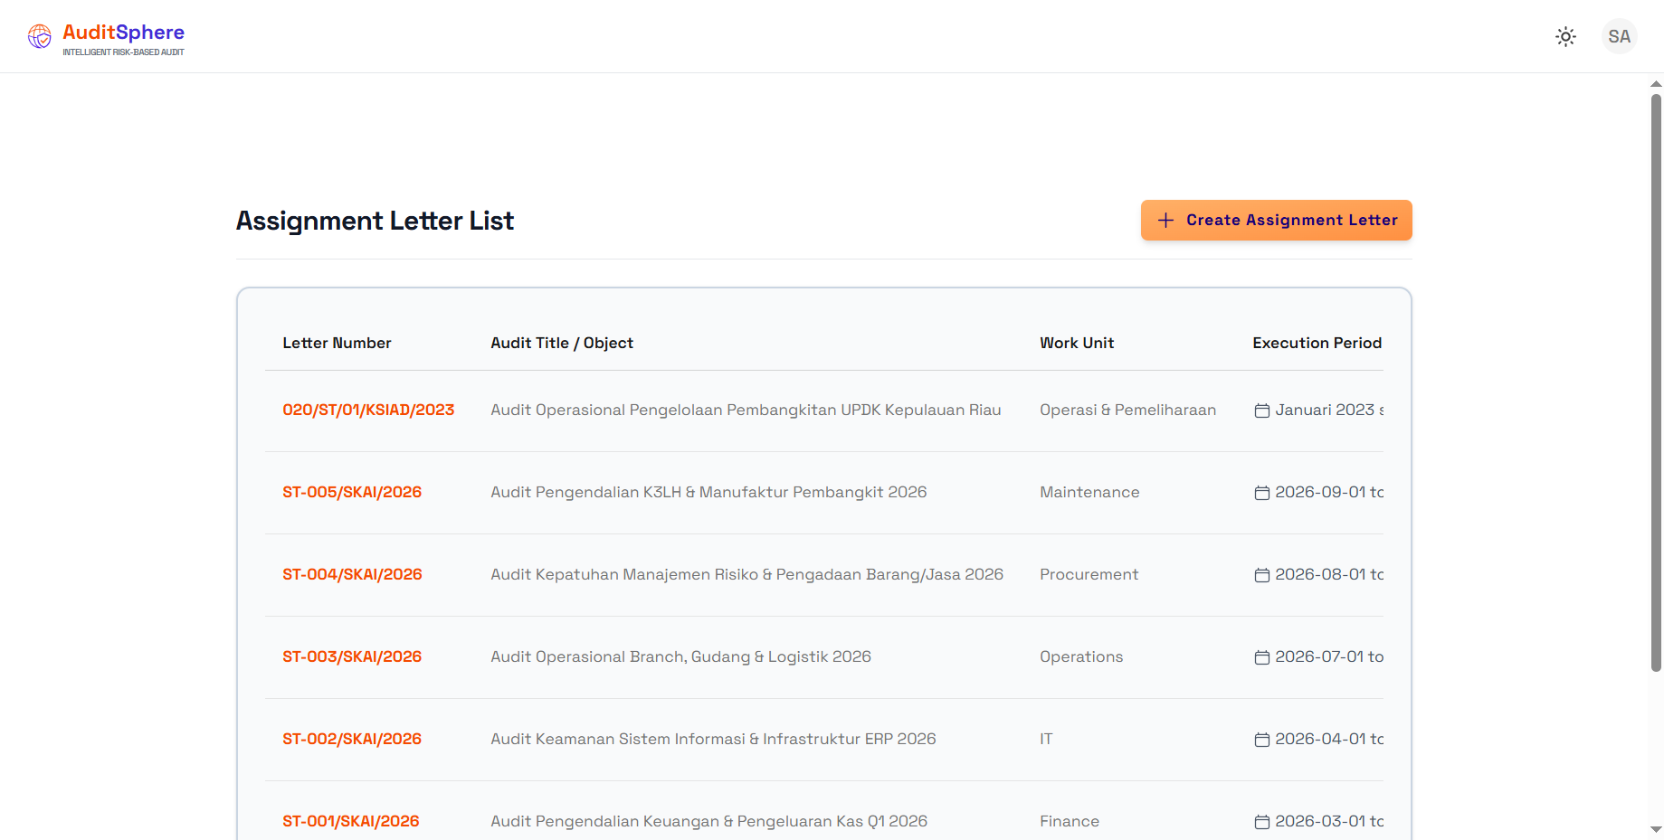

3.7.1 Import Assignment Letter Document
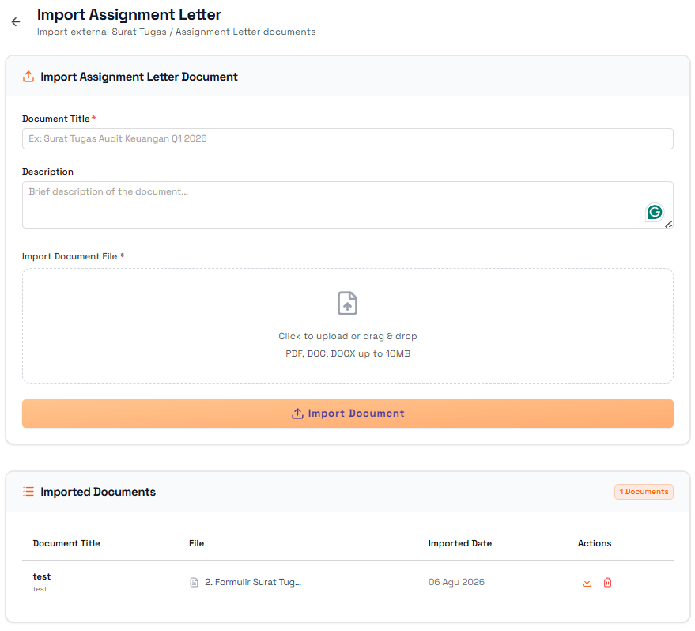

Fungsi
- Membuat Surat Tugas
- Menentukan Auditor
- Menentukan Objek Audit
- Menentukan Jadwal Audit

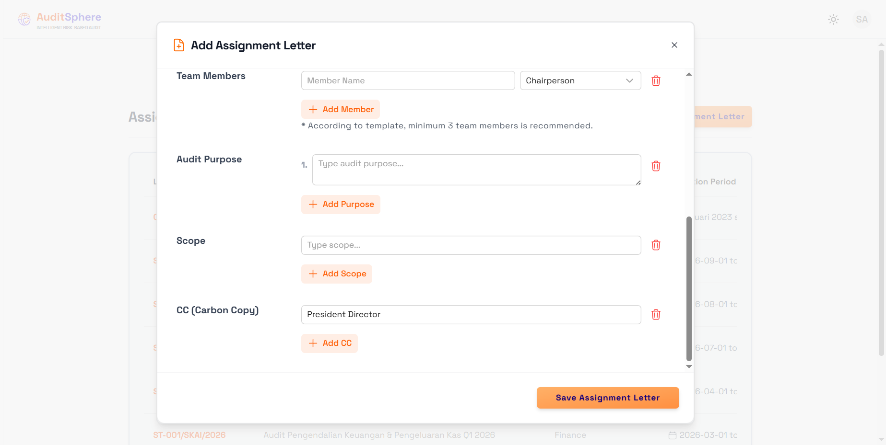

3.9 Audit Field Work
- Interview
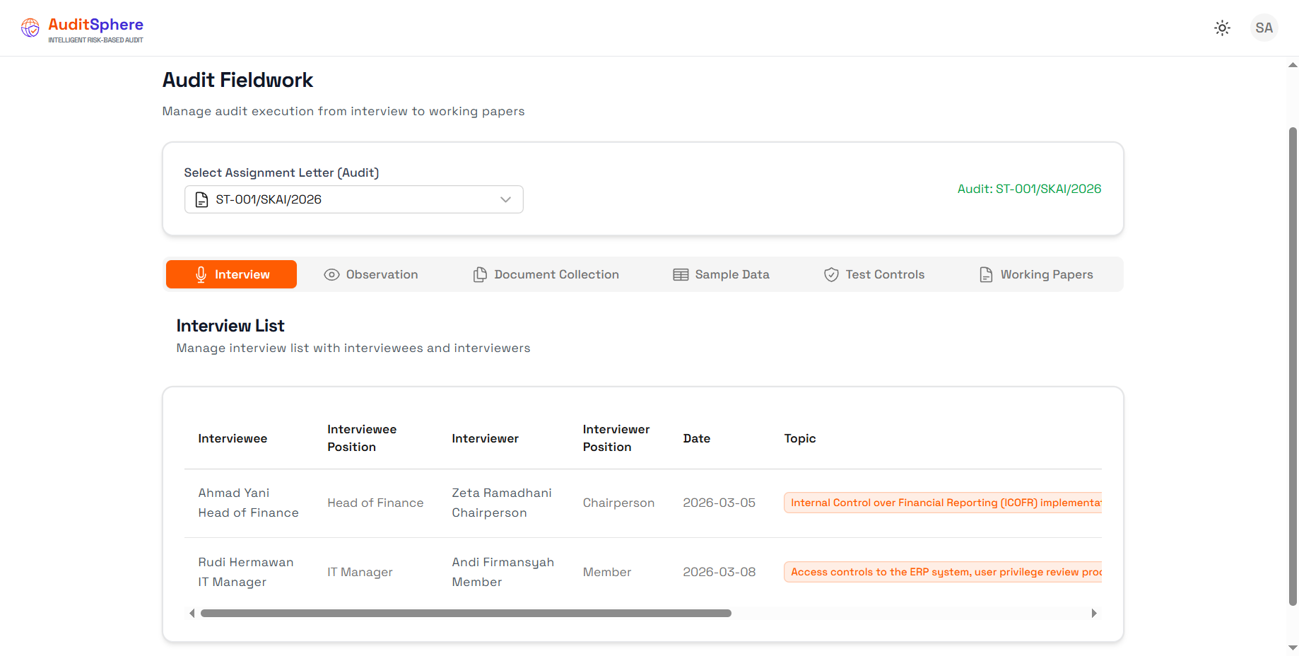

- Observation

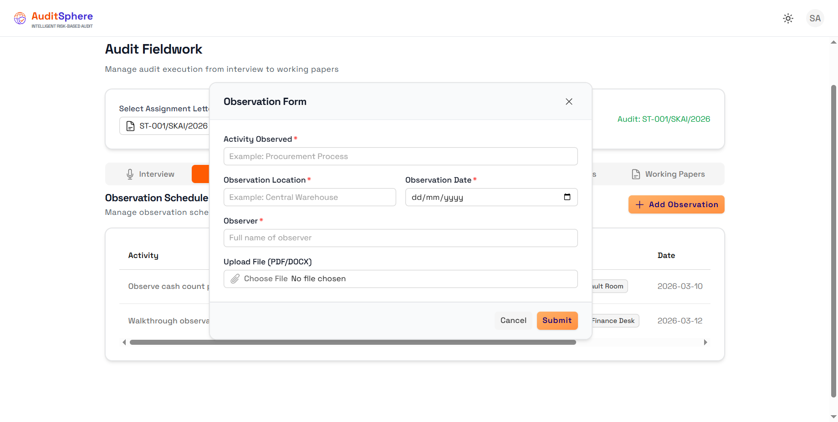
- Document Collection
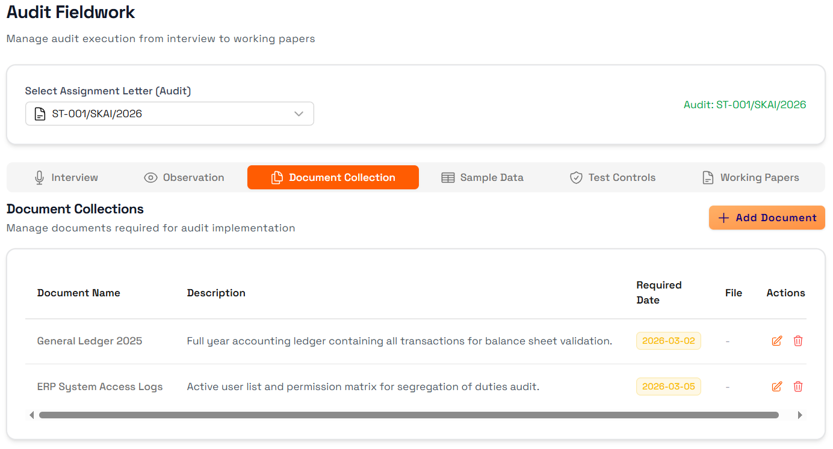

- Sample Data
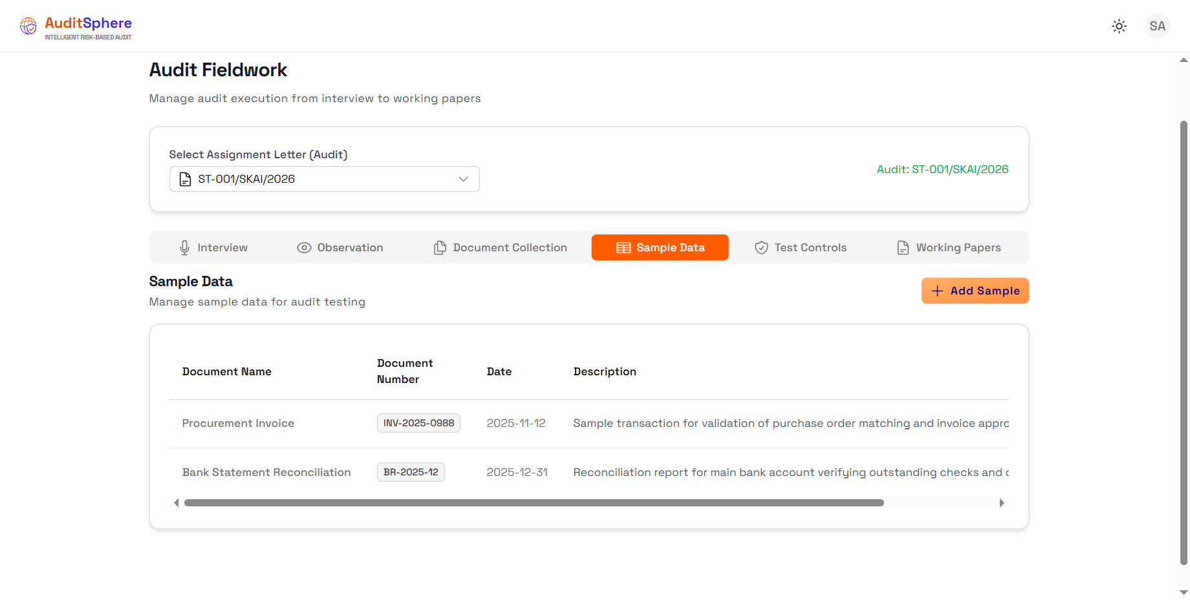
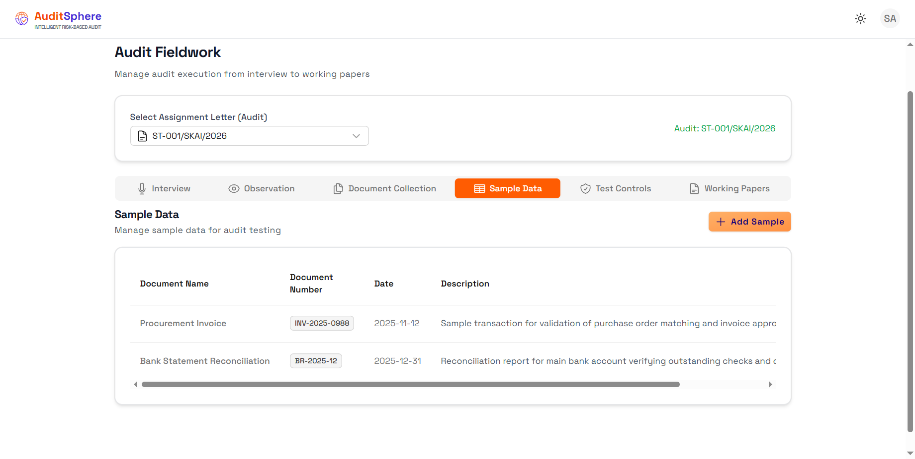

- Test Controls
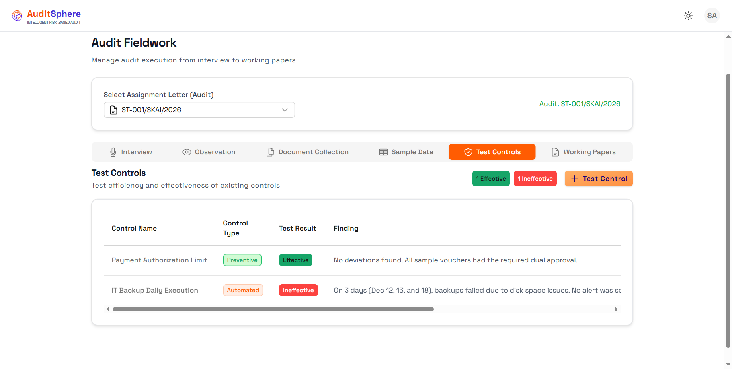
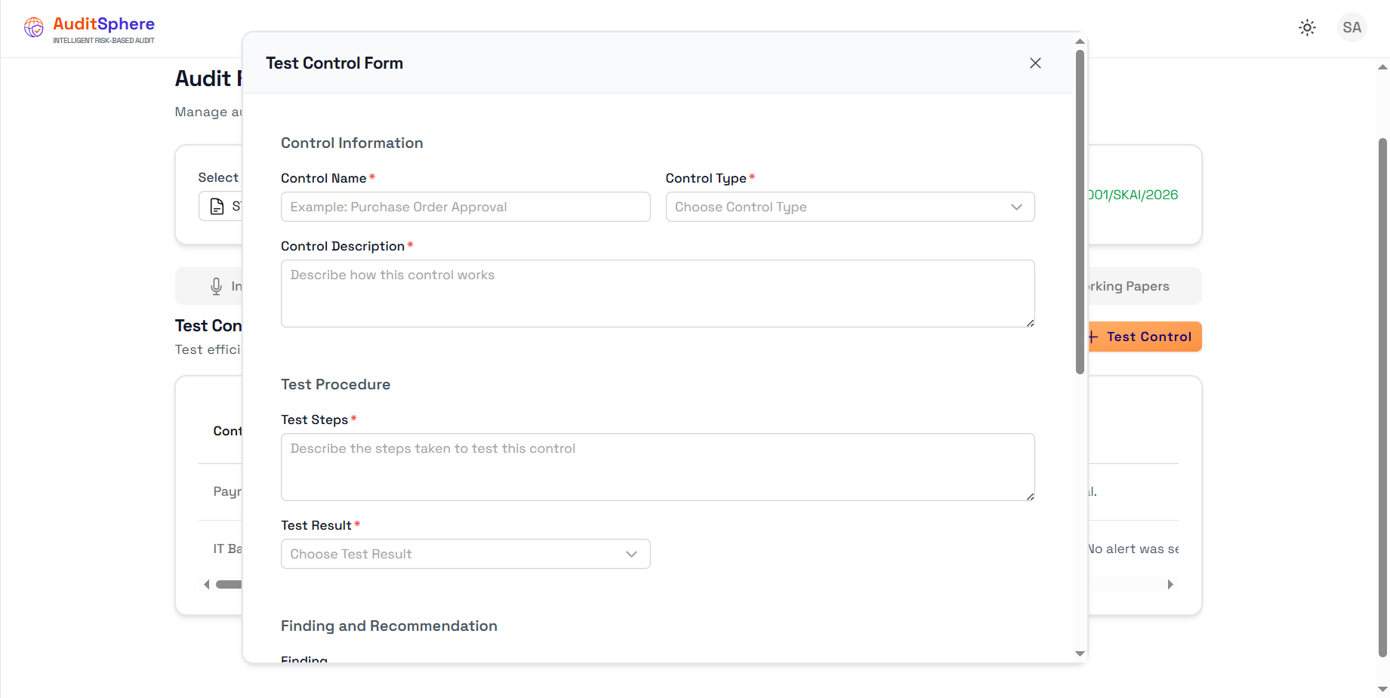
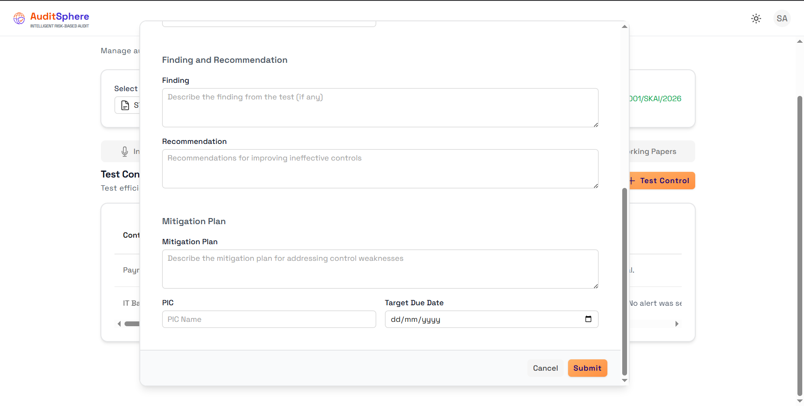

3.9.1 Create Working Paper

Fungsi
Membuat Working Paper secara langsung di sistem.
Isi Working Paper meliputi:
- Header
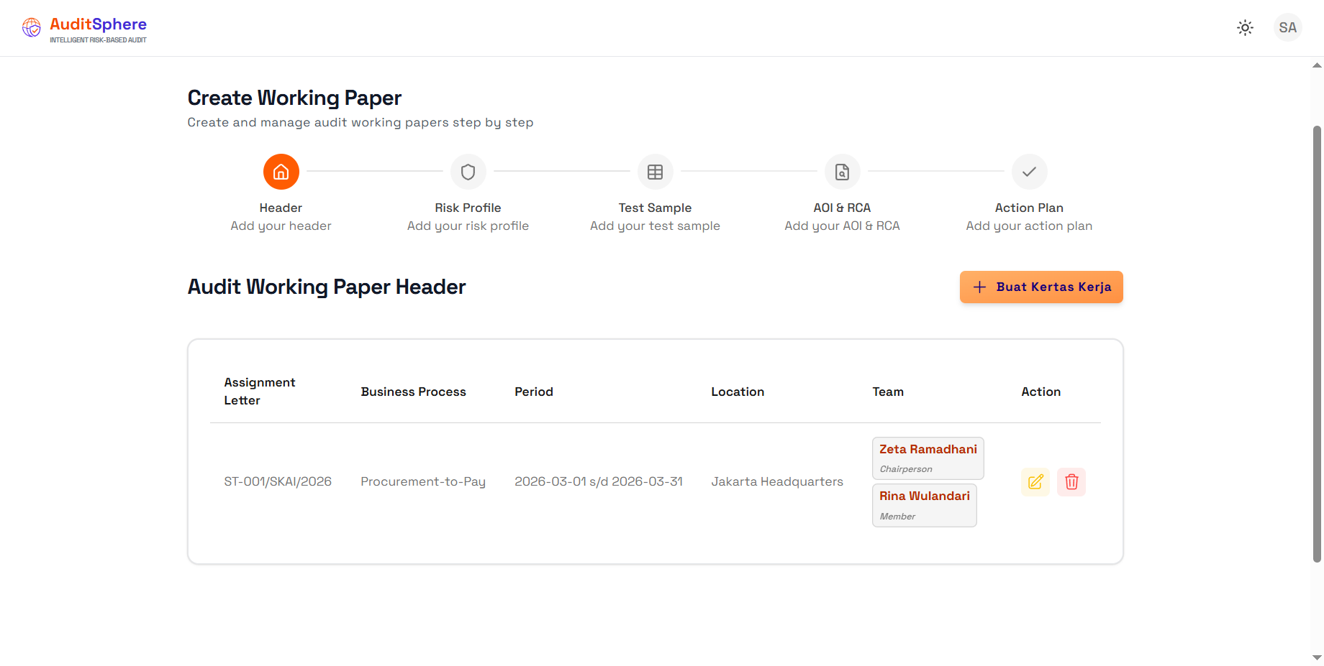

- Buat Working Paper Header
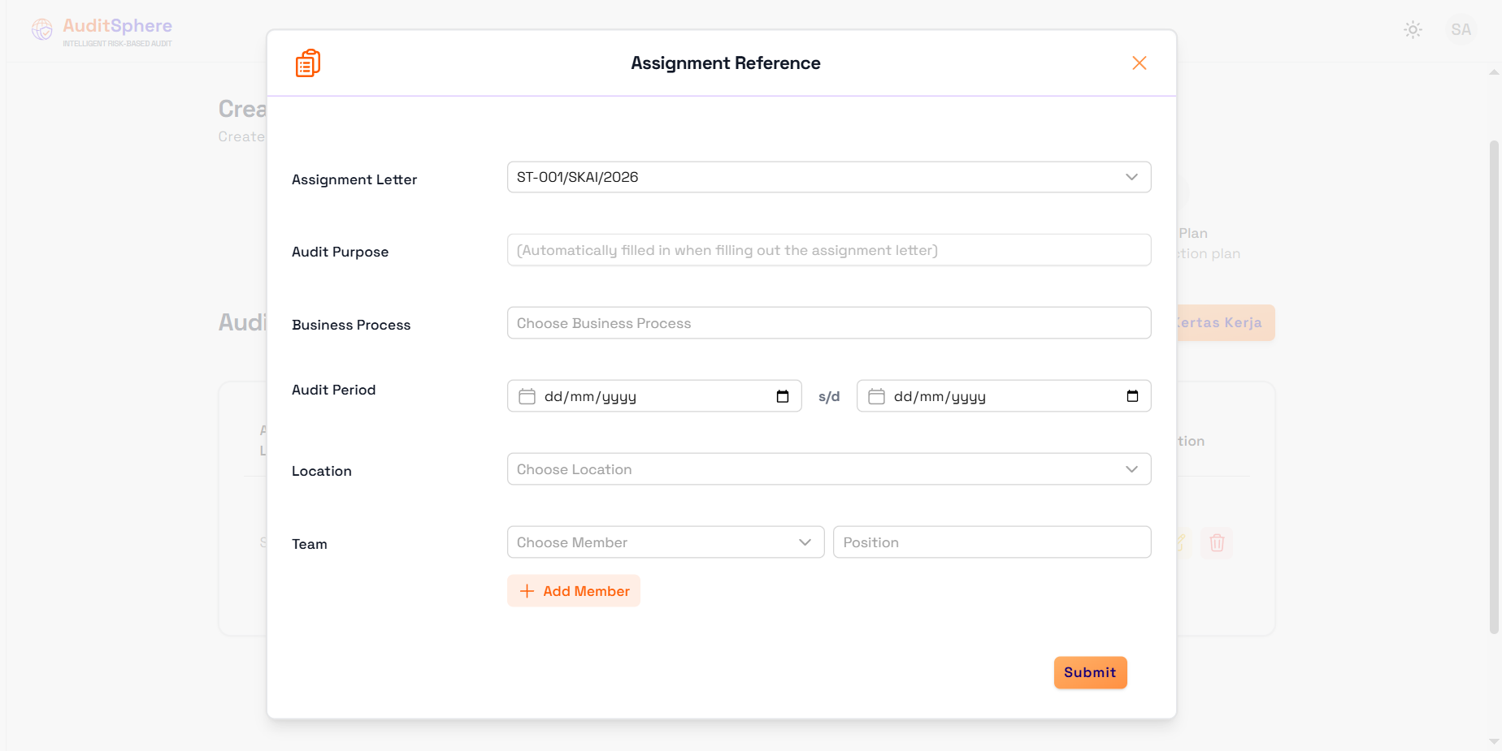

- Mengubah Data Working Paper Header
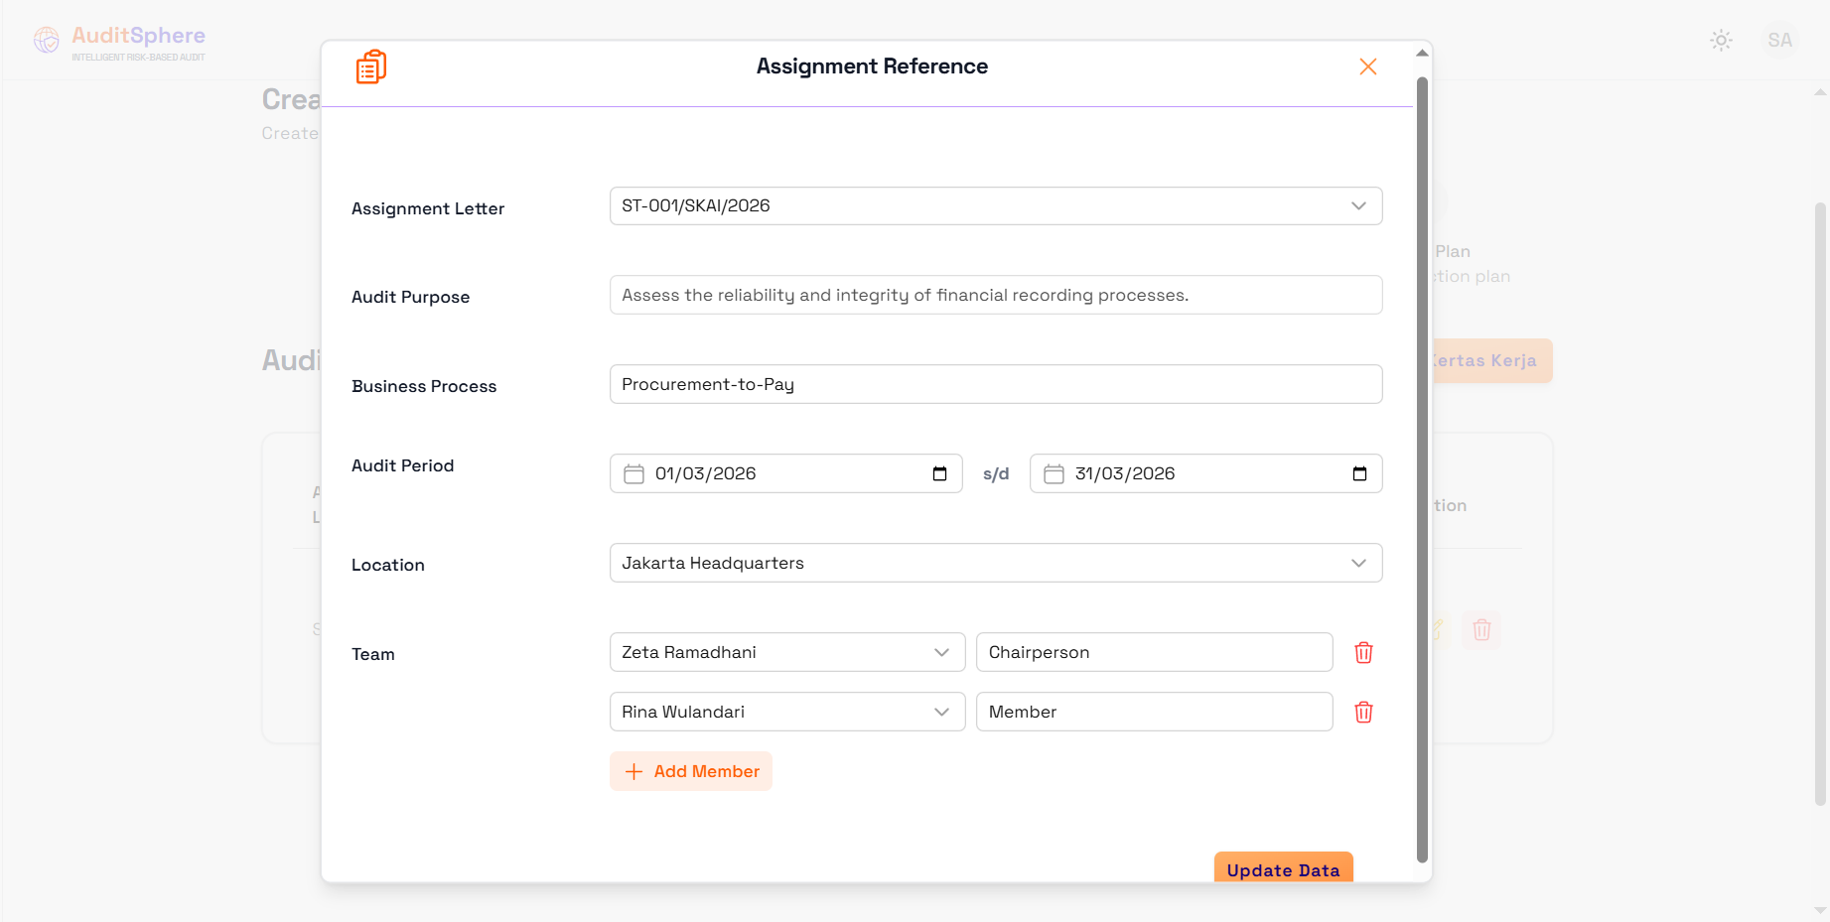

- Risk Profile

- Buat Risk Profile
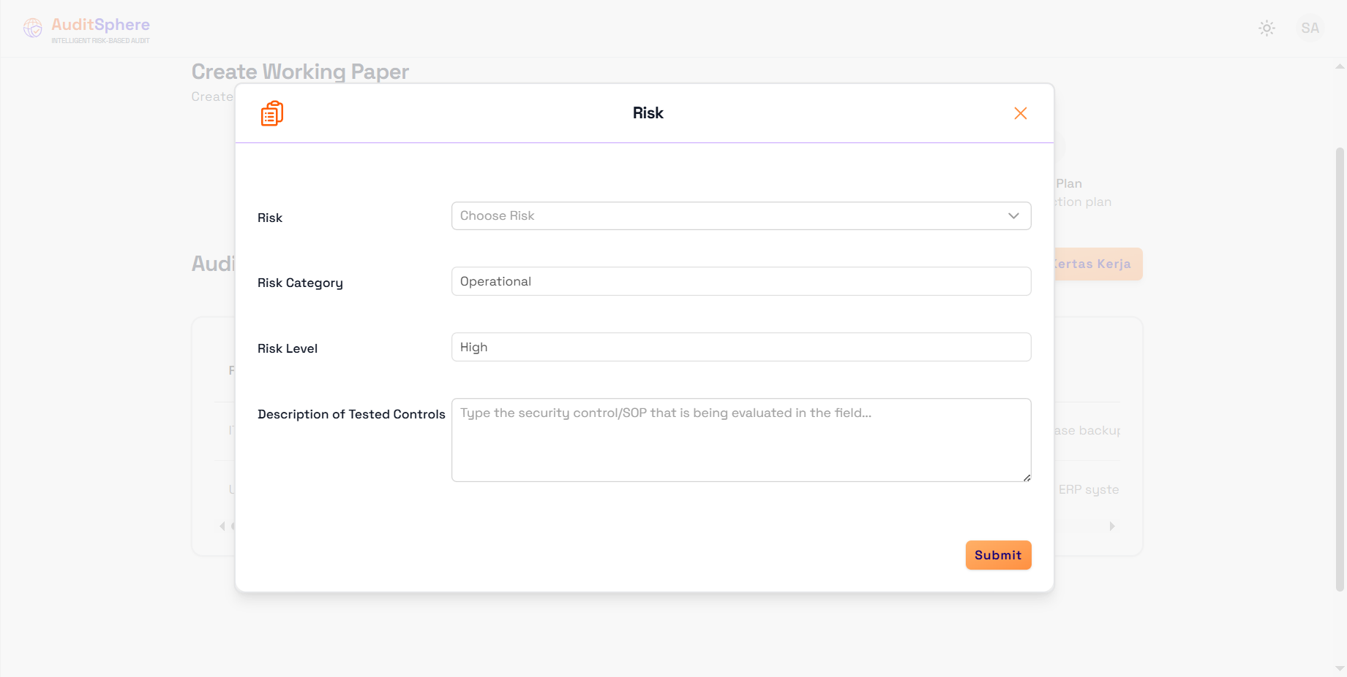

- Mengubah Risk Profile
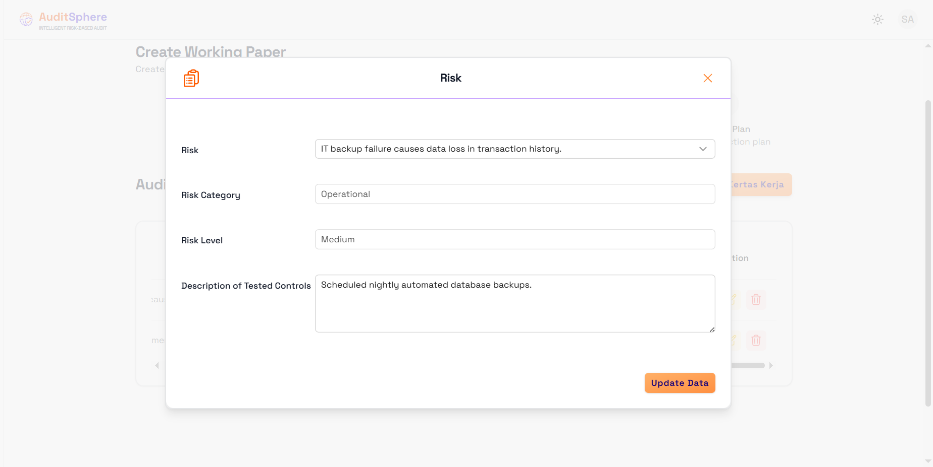

- Test Sample
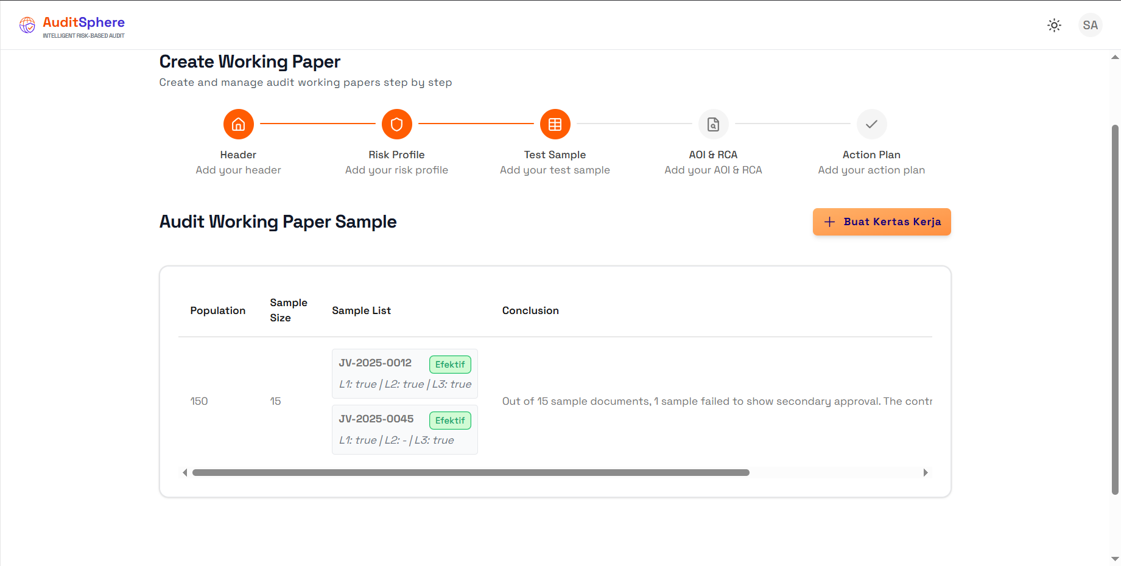

- Buat Test Sample
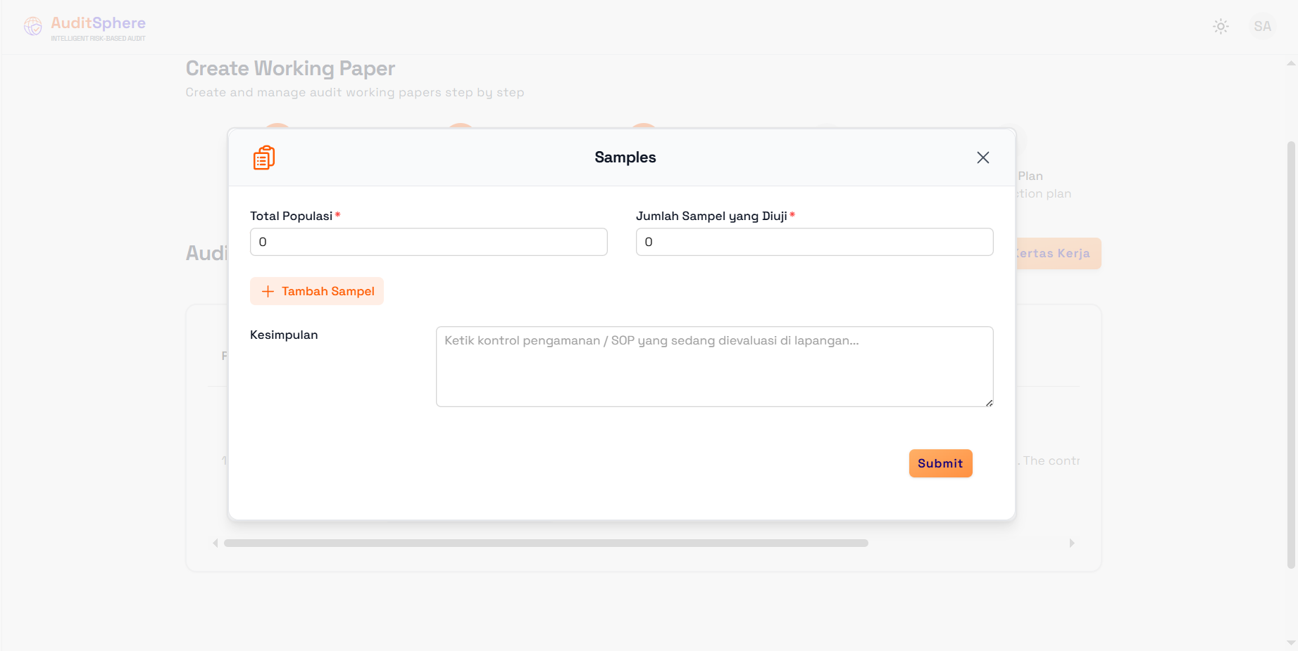

- Mengubah Test Sample
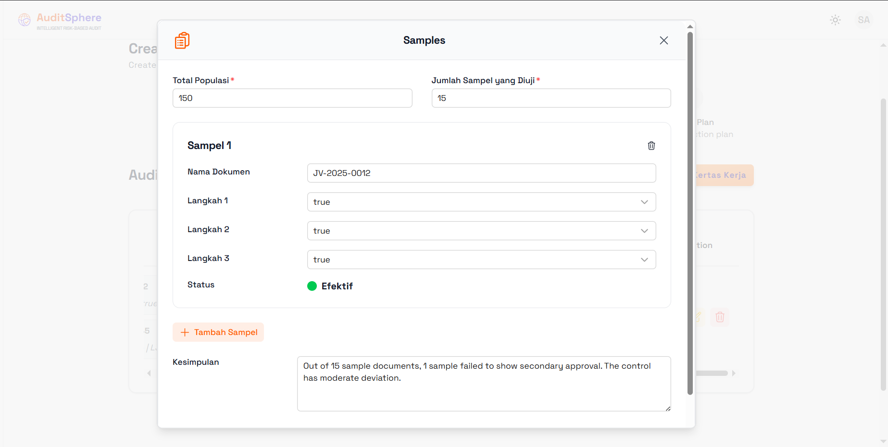

- AOI & RCA
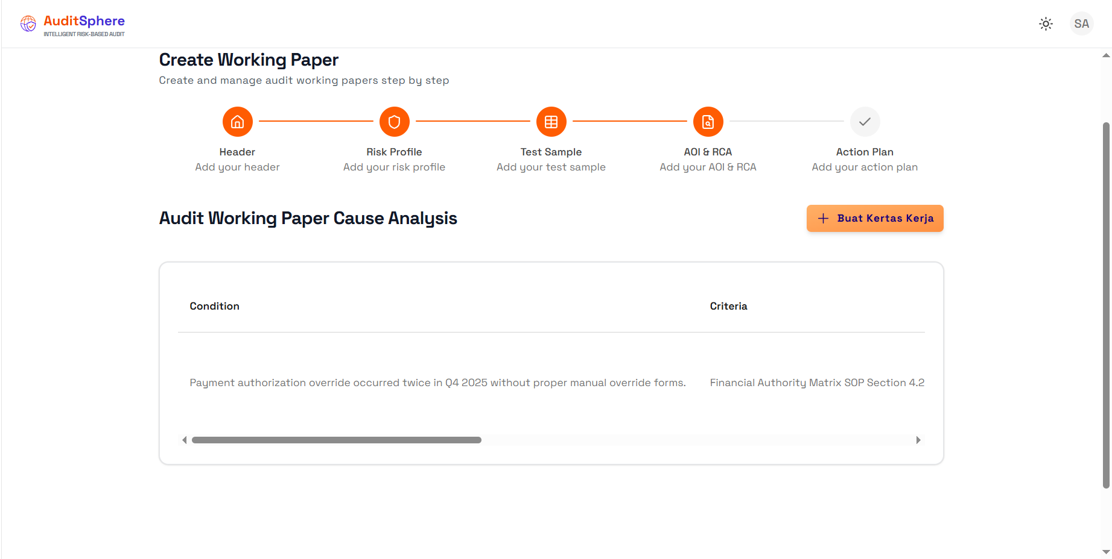

- Buat AOI & RCA
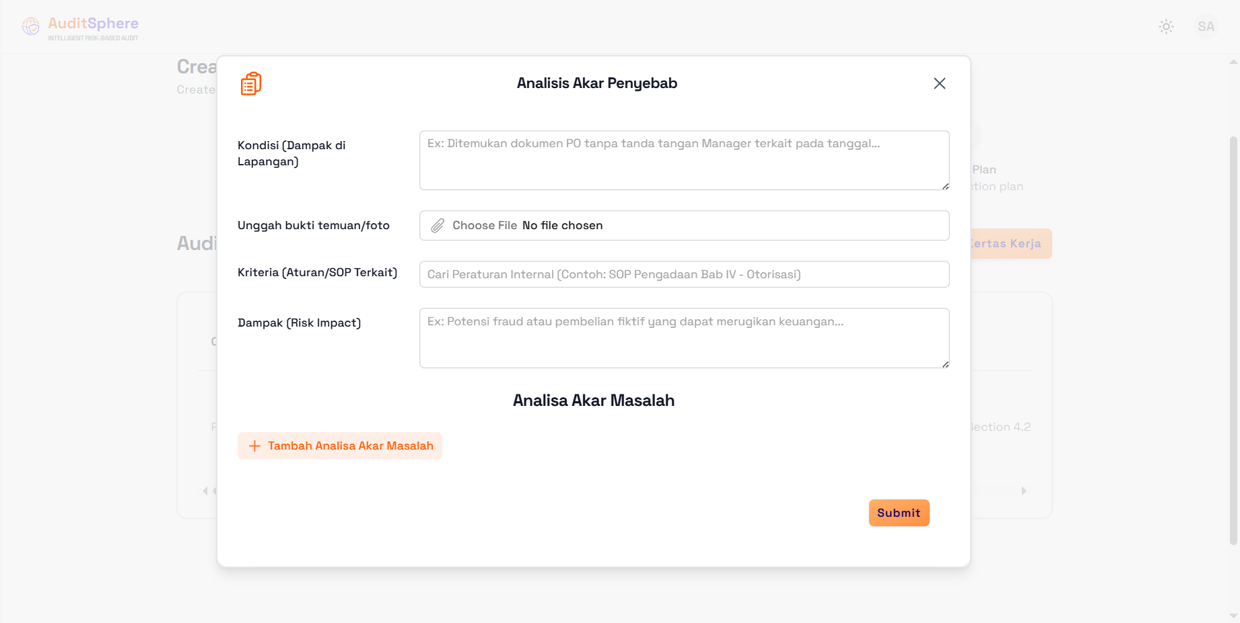

- Mengubah AOI & RCA
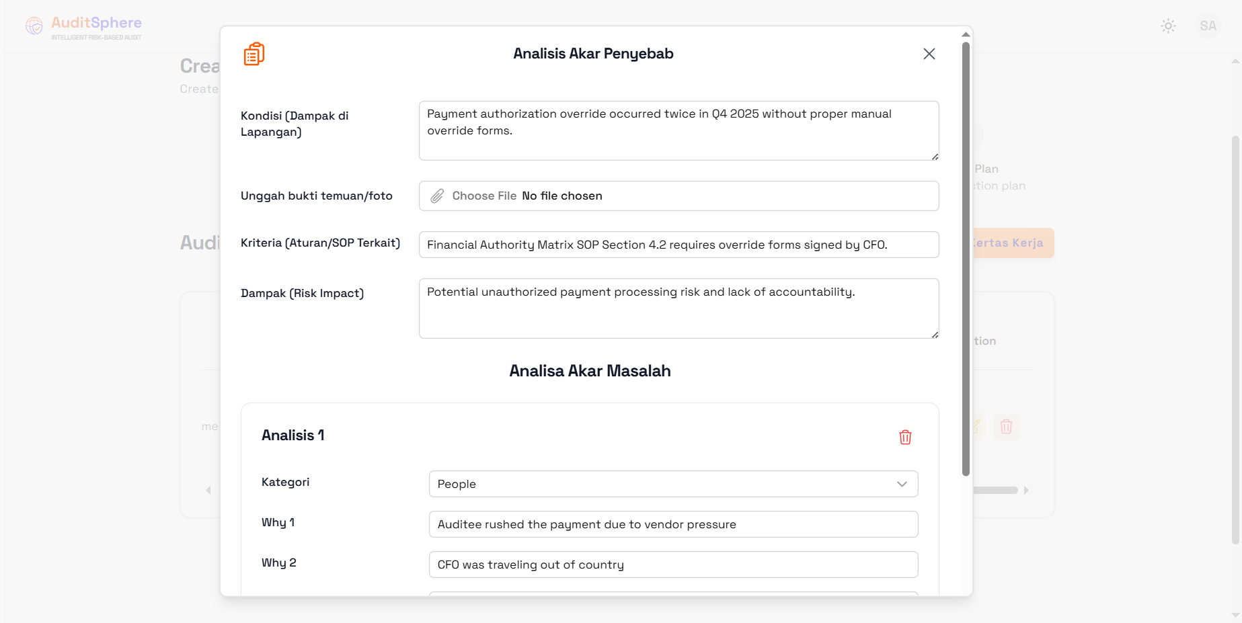

- Action Plan
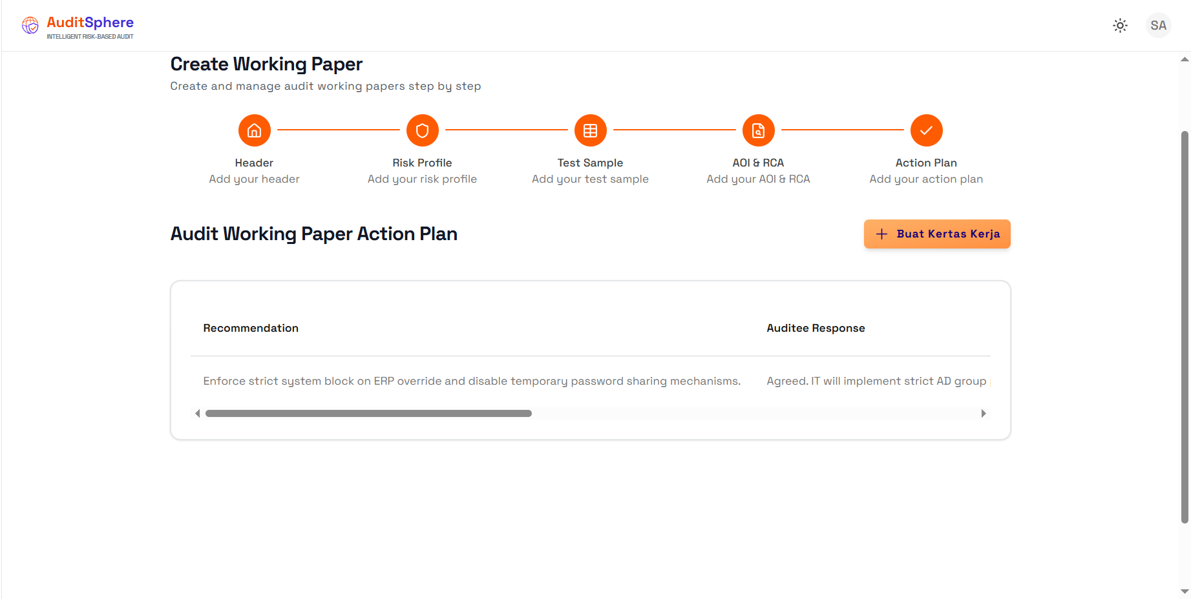

- Buat Action Plan

- Mangubah Action Plan
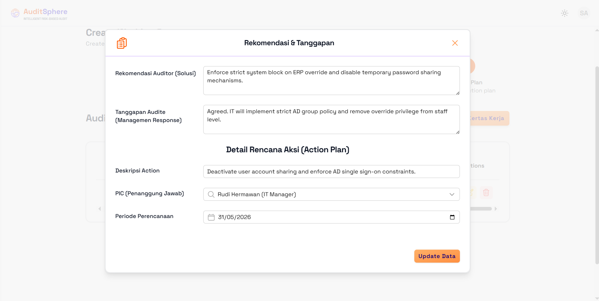

3.9.2 Import Working Paper

3.10 Audit Result Report

3.10.1 Result Reports (LHA)
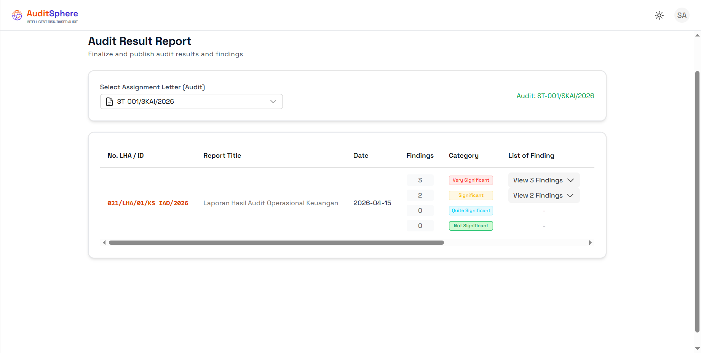

Fungsi
- Mengubah Data Audit Result Report

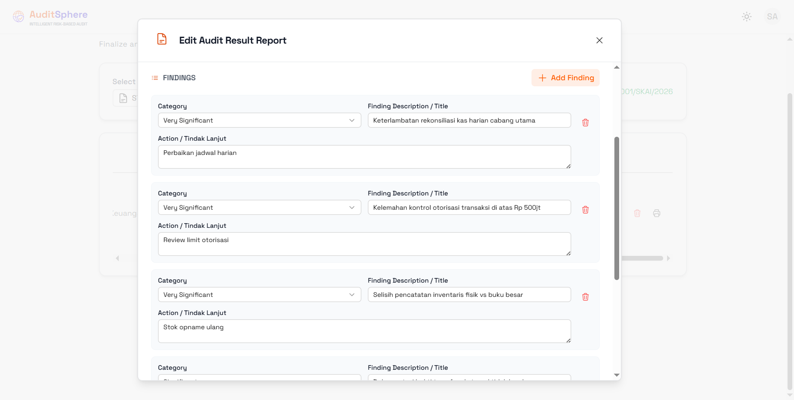
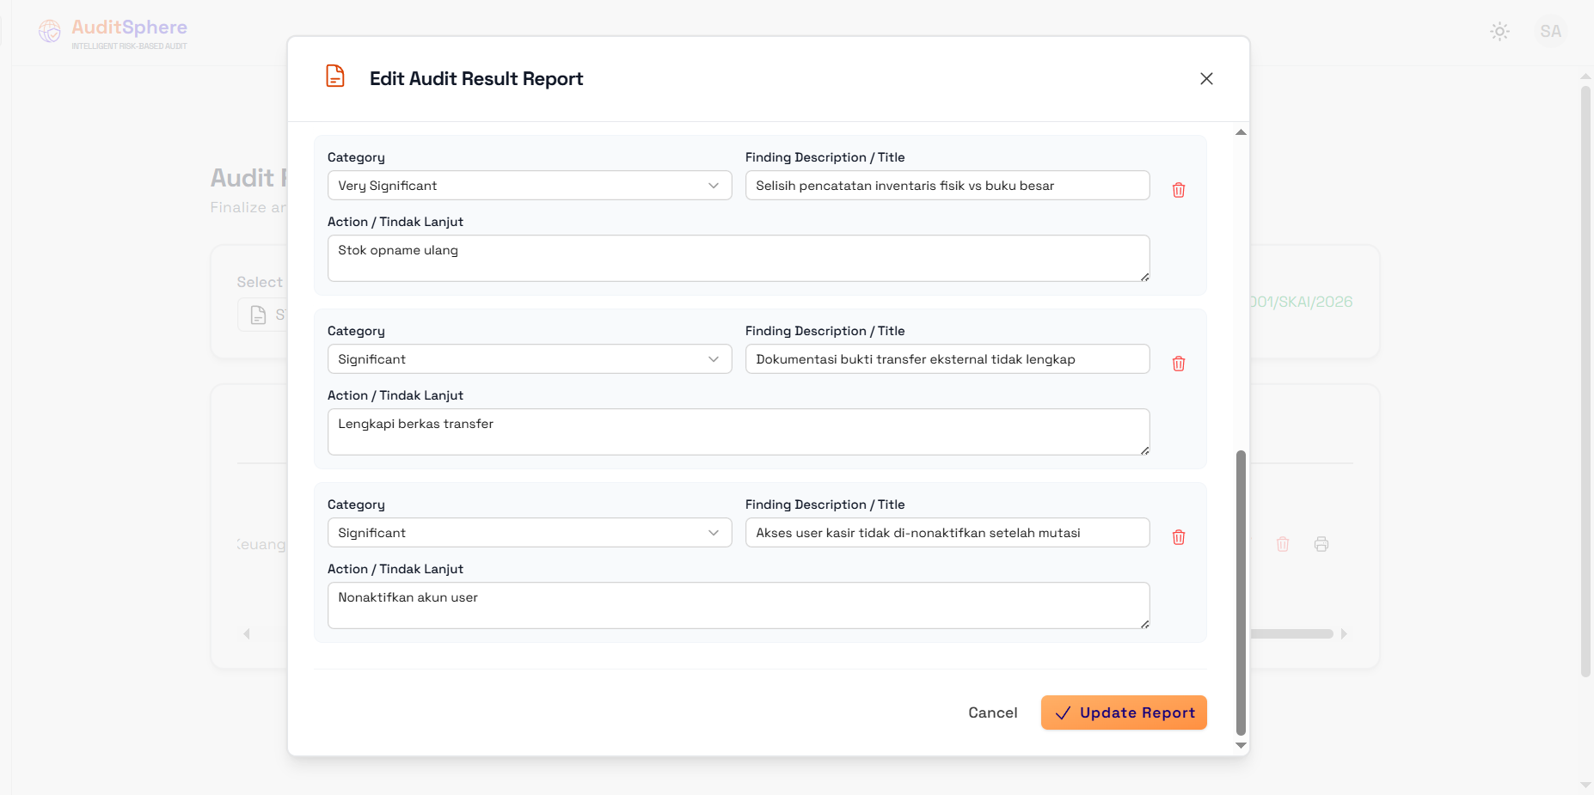

3.10.2 Import LHA Document
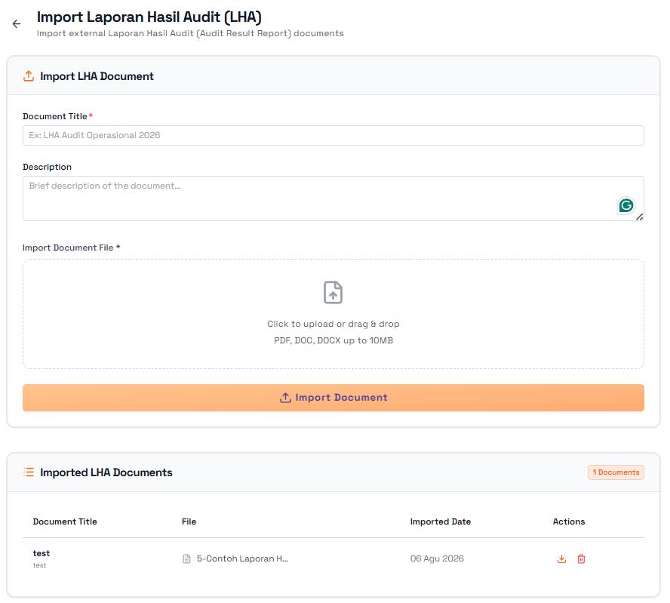

3.10.3 Executive Summary Individual
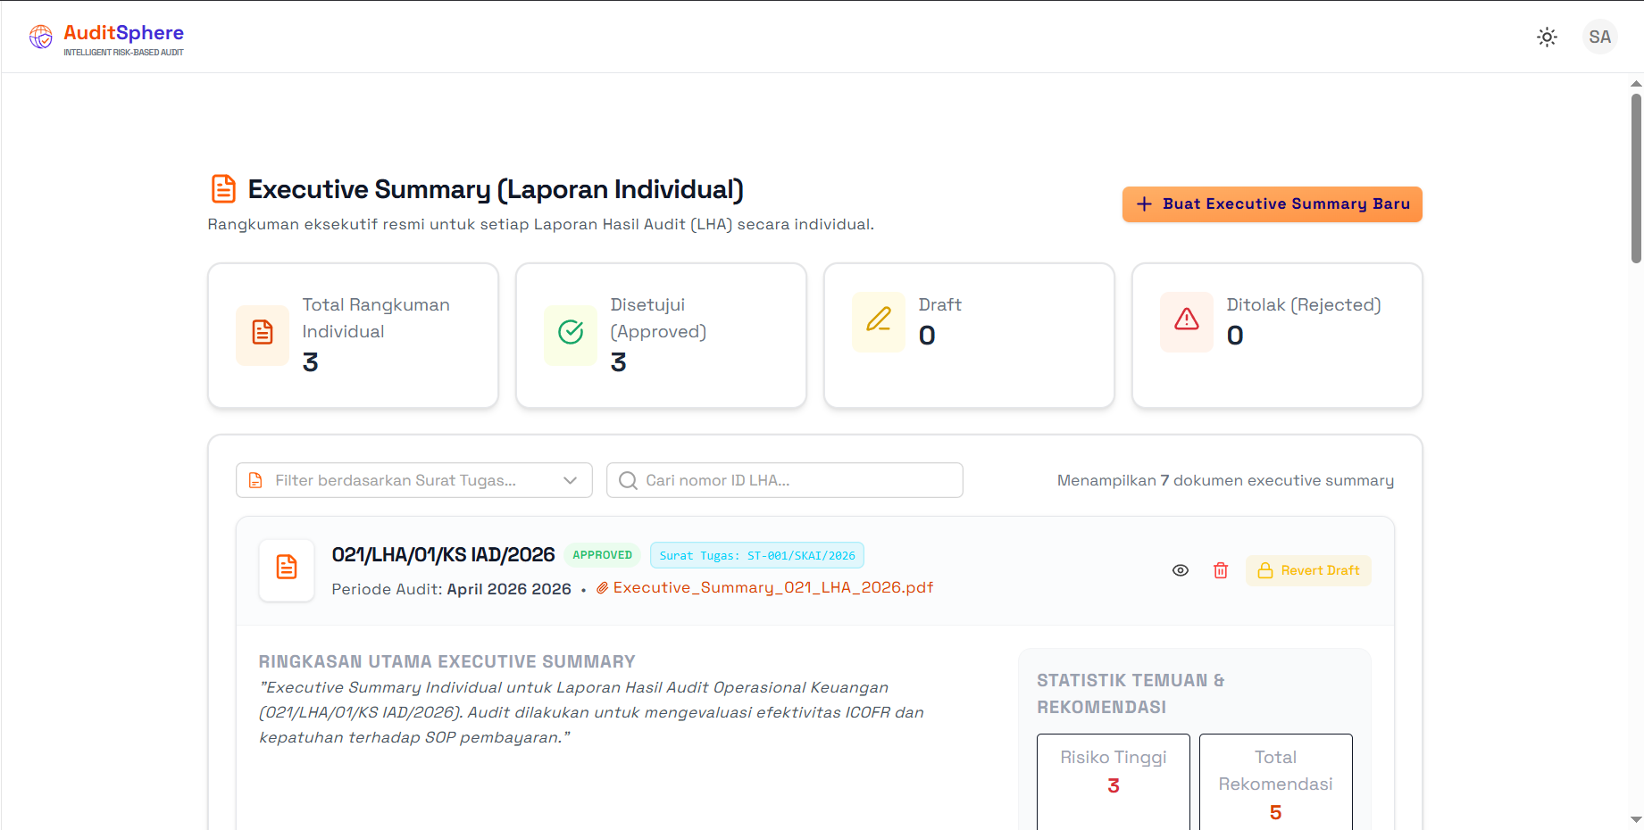

Fungsi
Membuat ringkasan hasil audit untuk setiap penugasan audit.
- Halaman buat Executive Summary Individual
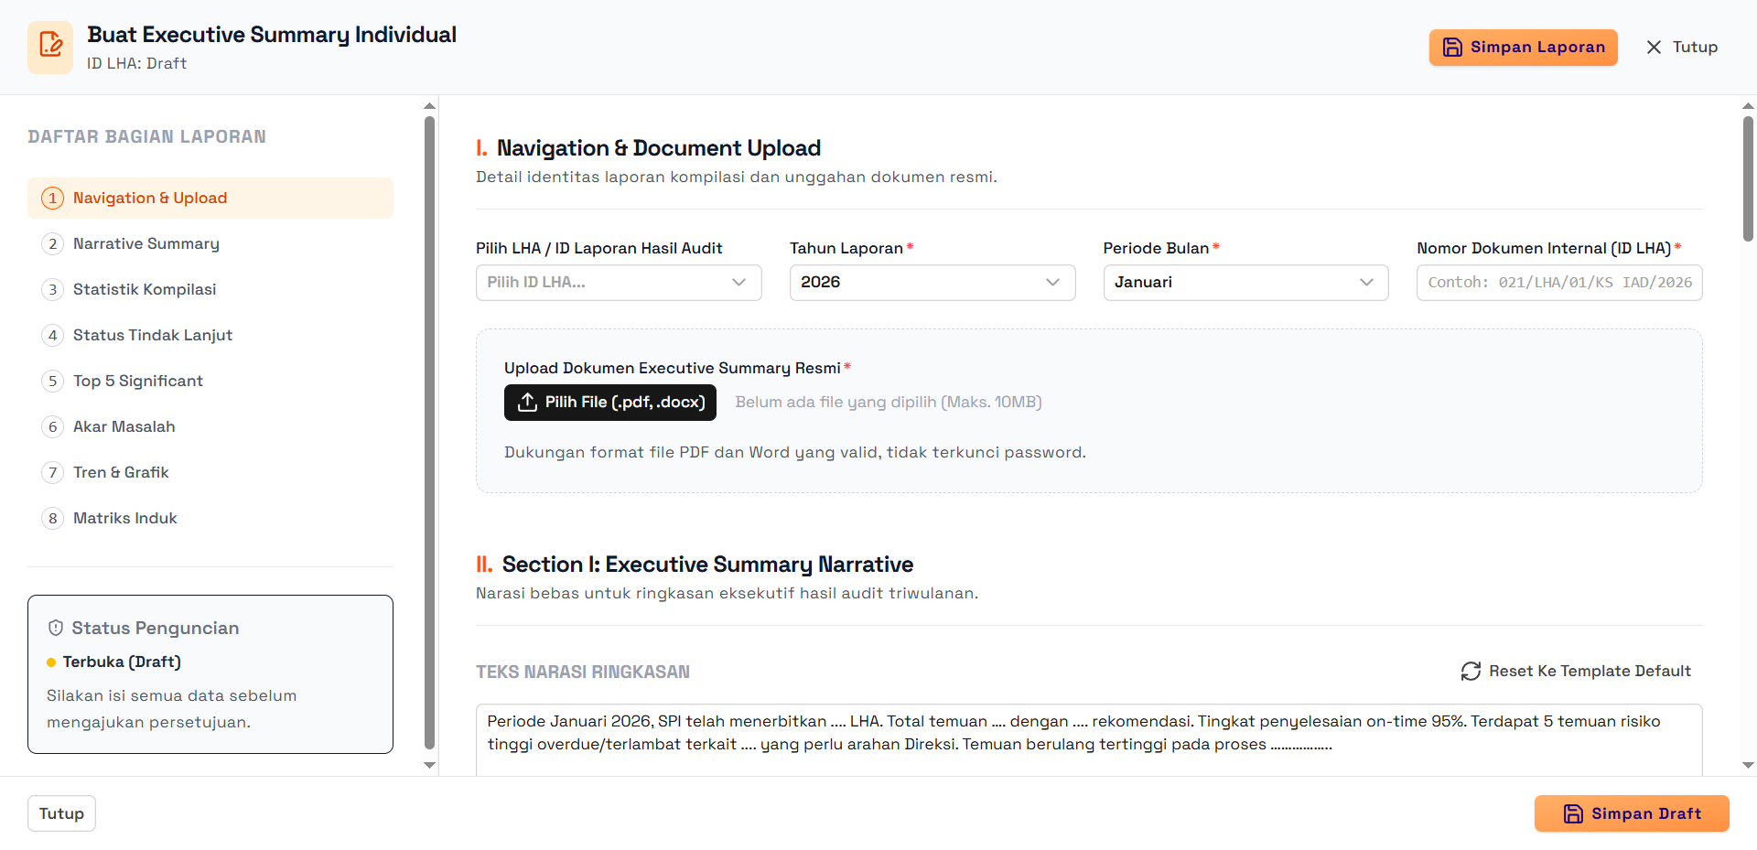

Ada 8 Sesi, yang Berisi:
- Navigation & upload Document
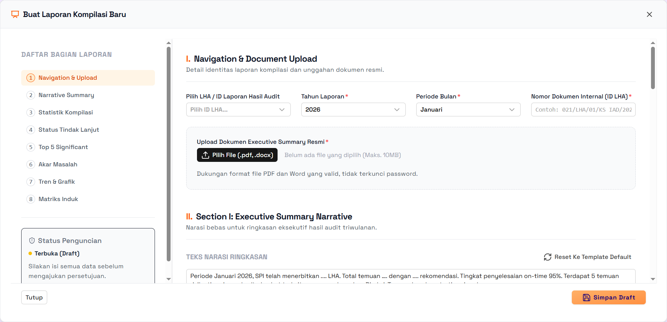

- Narrative Summary

- Statistik Kompilasi
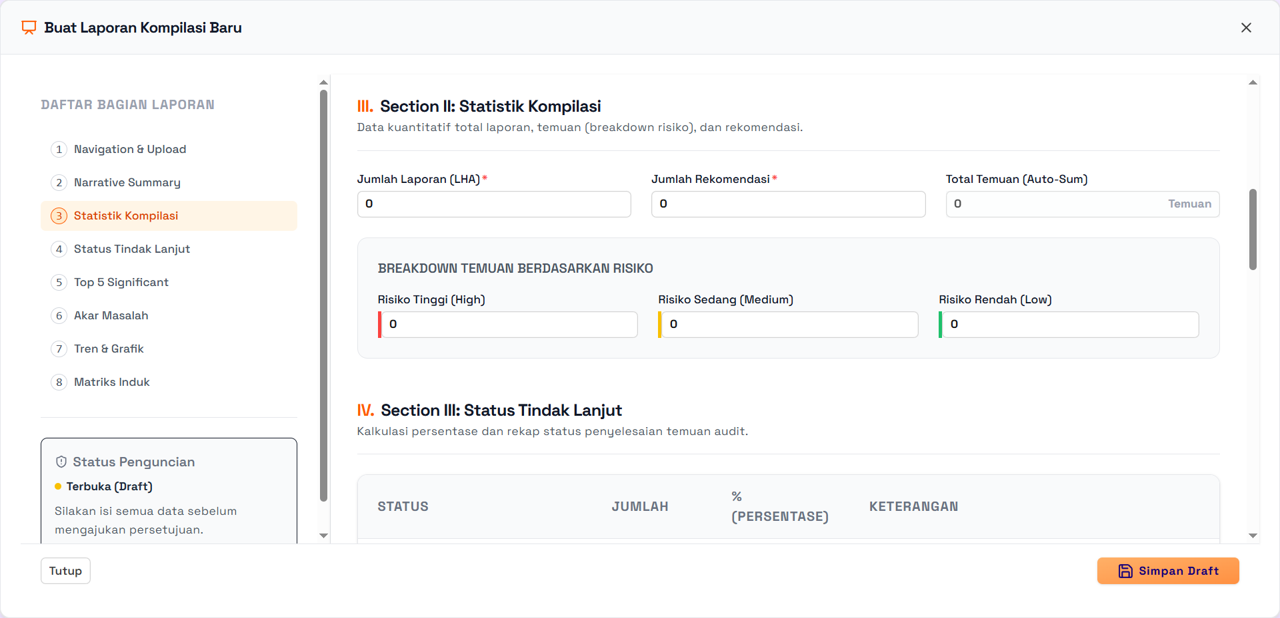

- Status Tindak Lanjut
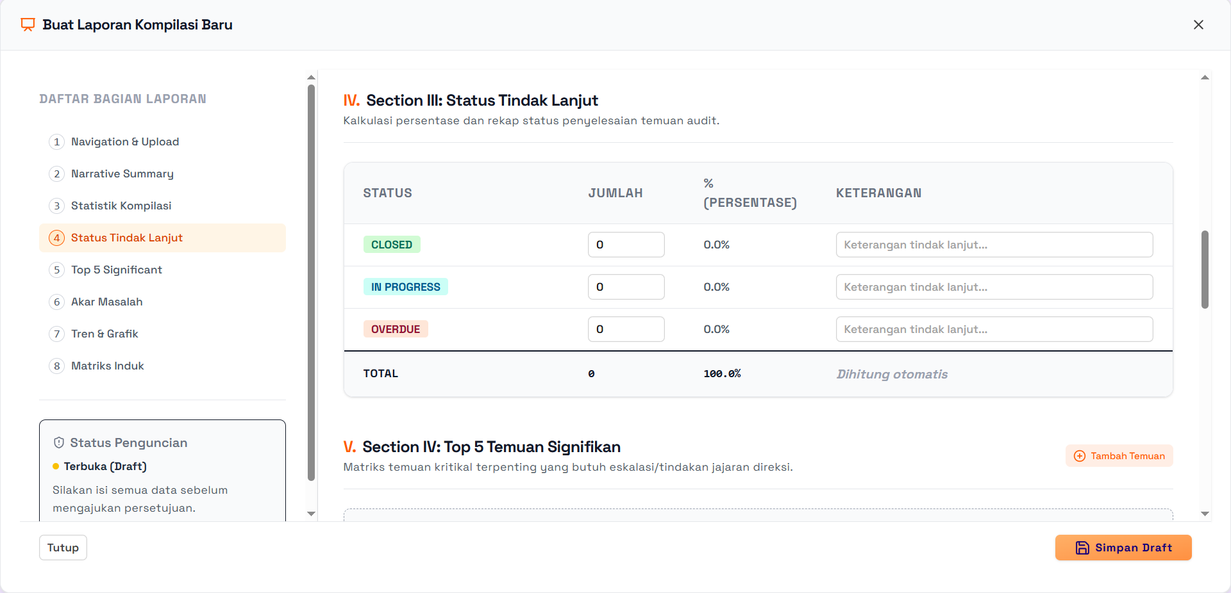

- Top 5 Signifikan
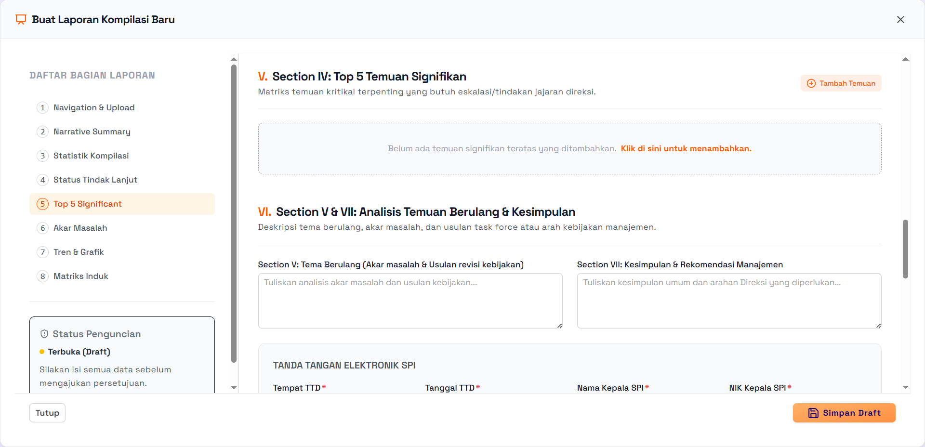

- Akar Masalah
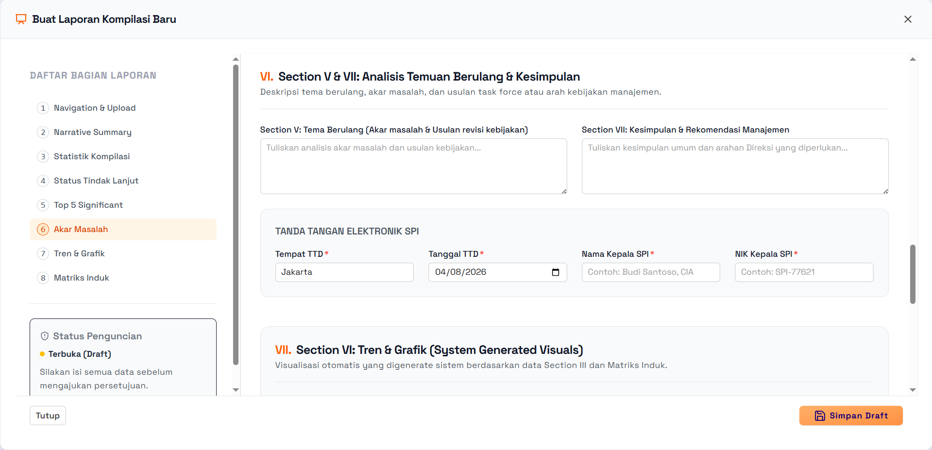

- Tren & Grafik
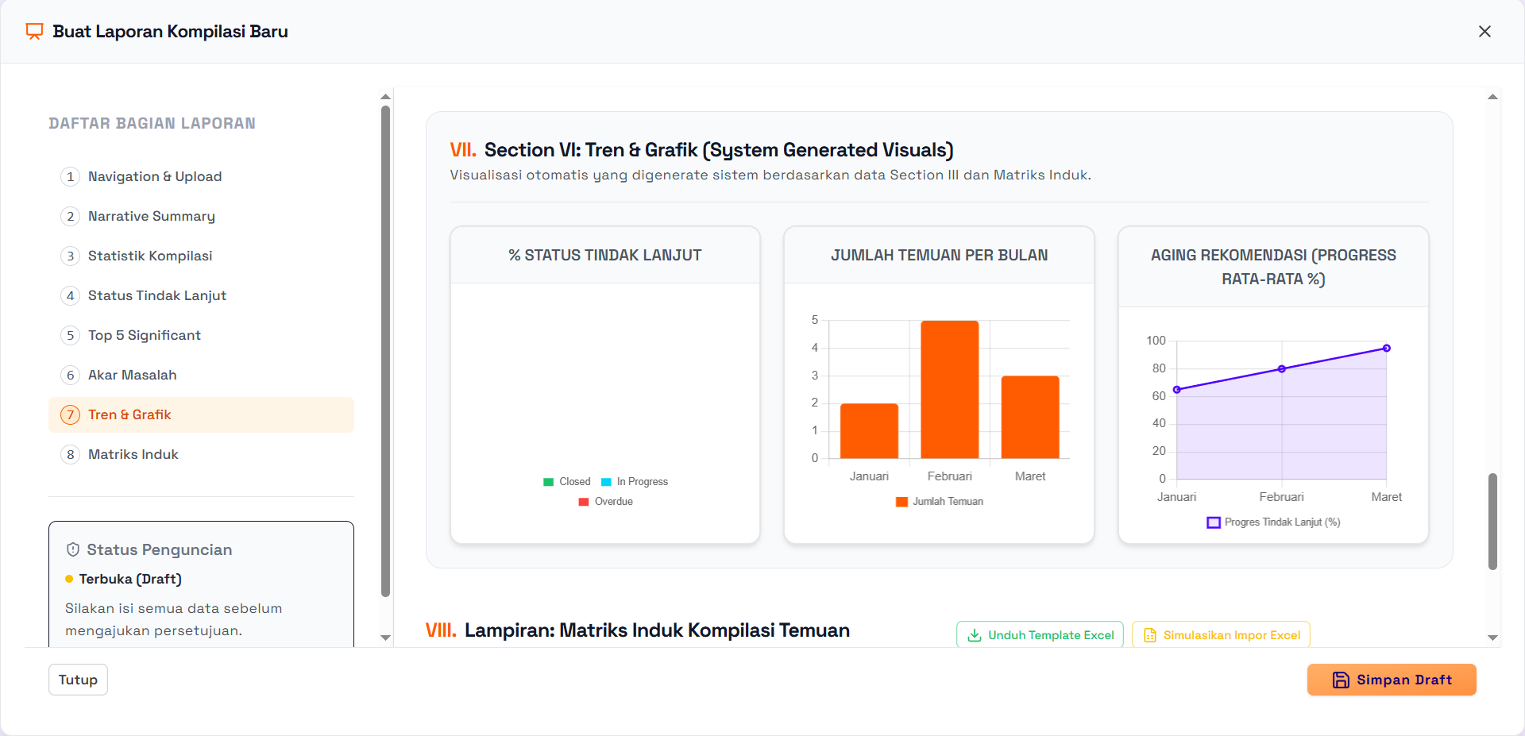

- Matriks Induk

3.10.4 Import Executive Summary Document
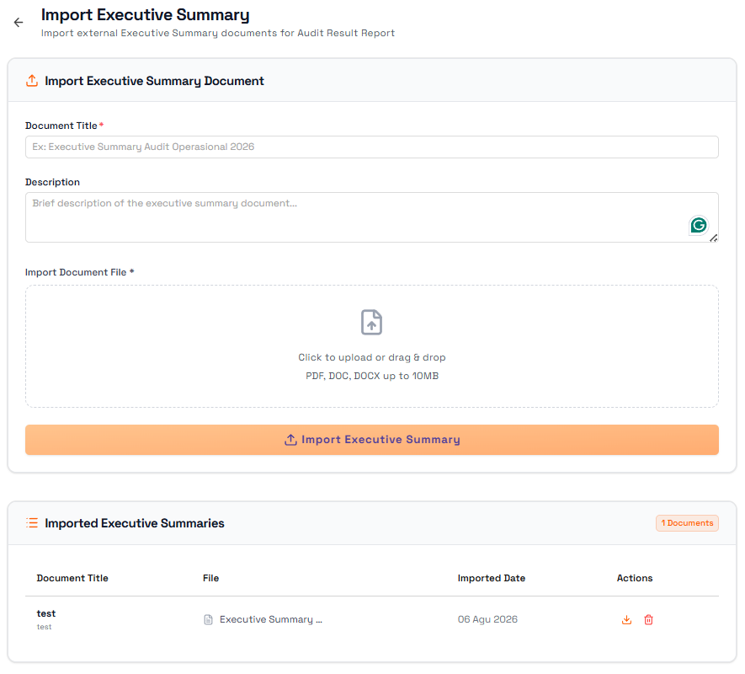

3.11 Executive Summary Report
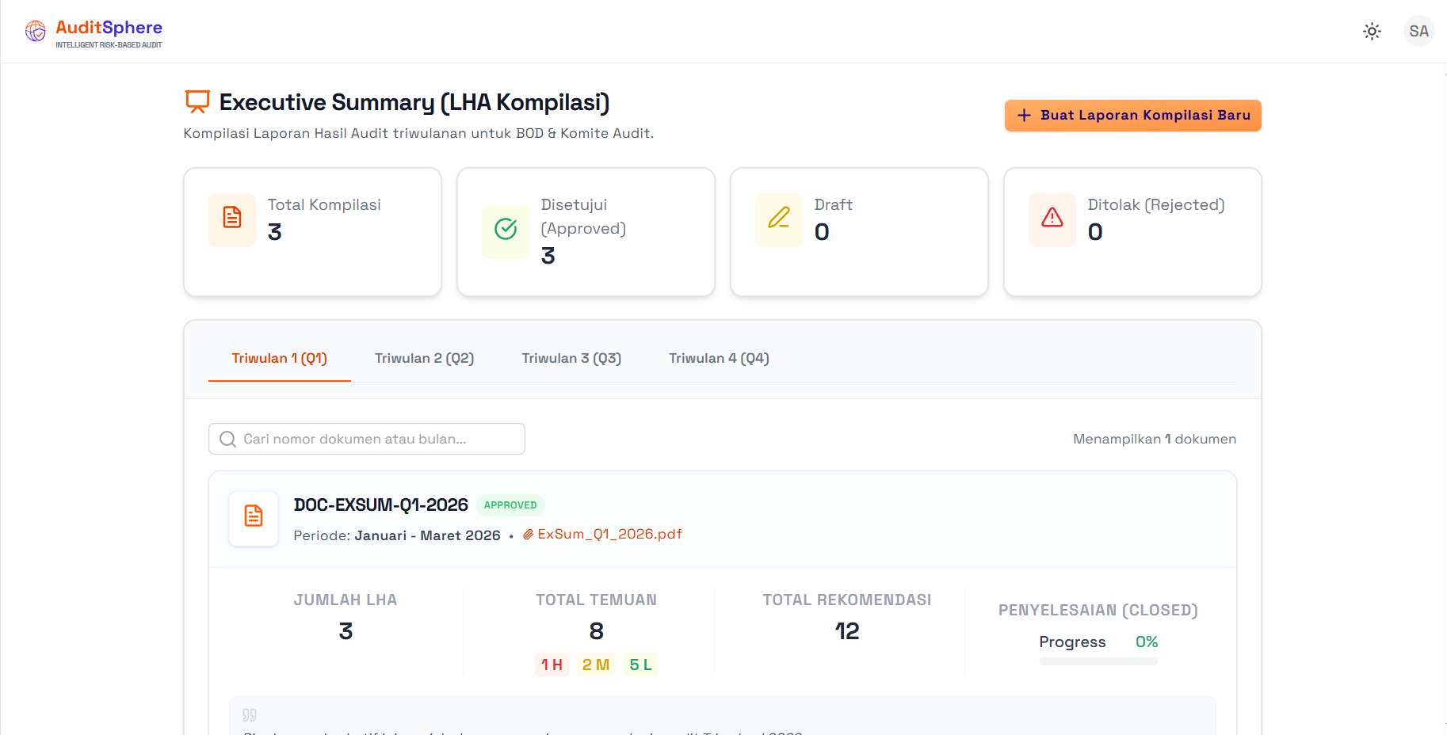

Deskripsi
Menyajikan ringkasan seluruh hasil audit dalam periode tertentu.

Fungsi
Sama dengan Executive Summary Individual

3.11.1 Import Executive Summary Report
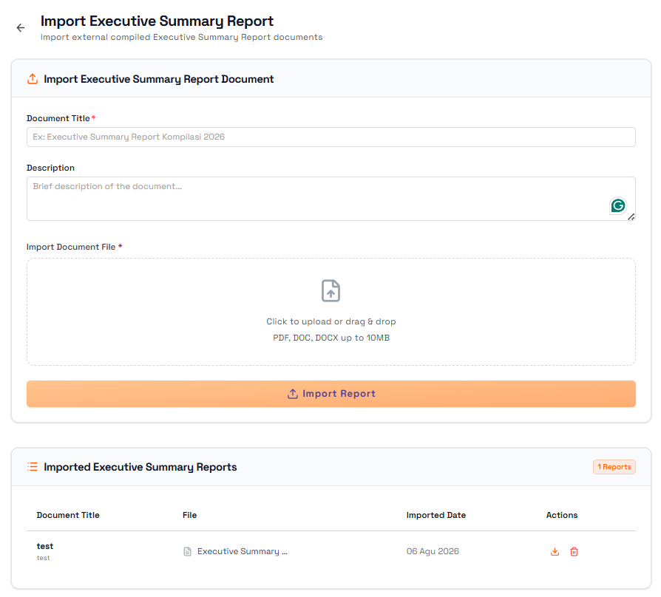

3.12 Action Taken Report

Deskripsi
Digunakan untuk memonitor tindak lanjut atas hasil audit.

Fungsi
Mencatat:
- Audit Reference
- Title
- Departement
- Deadline
- Status
Status:
- Done
- Work In Progress
- Overdue

Ada Fungsi View untuk melihat detail Action Taken report

3.13 Consulting Service
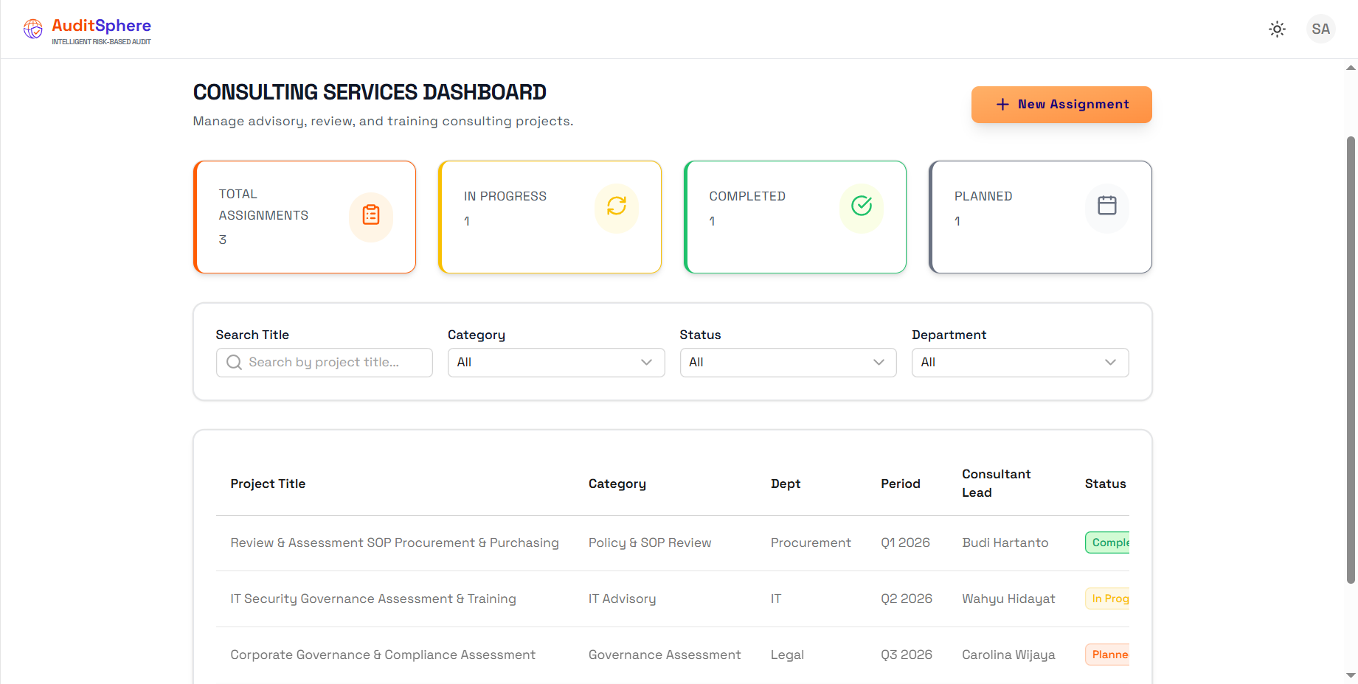

Fungsi
- Buat baru Consulting Services
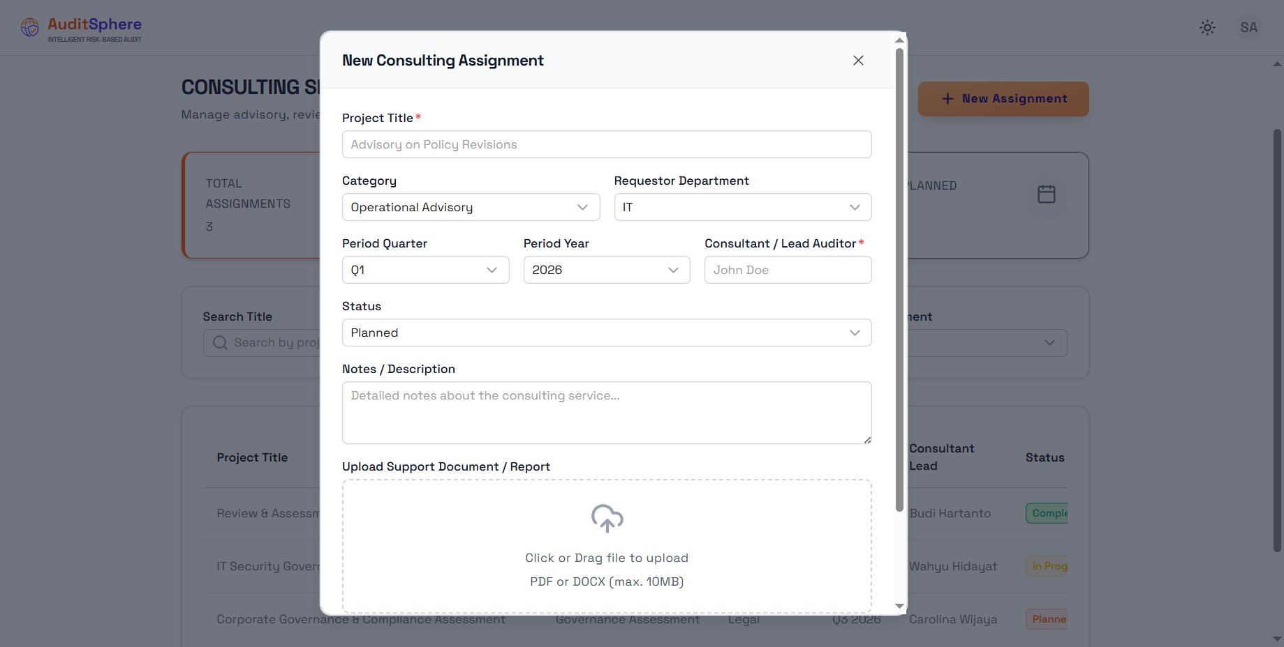

- Mengubah Consulting Services

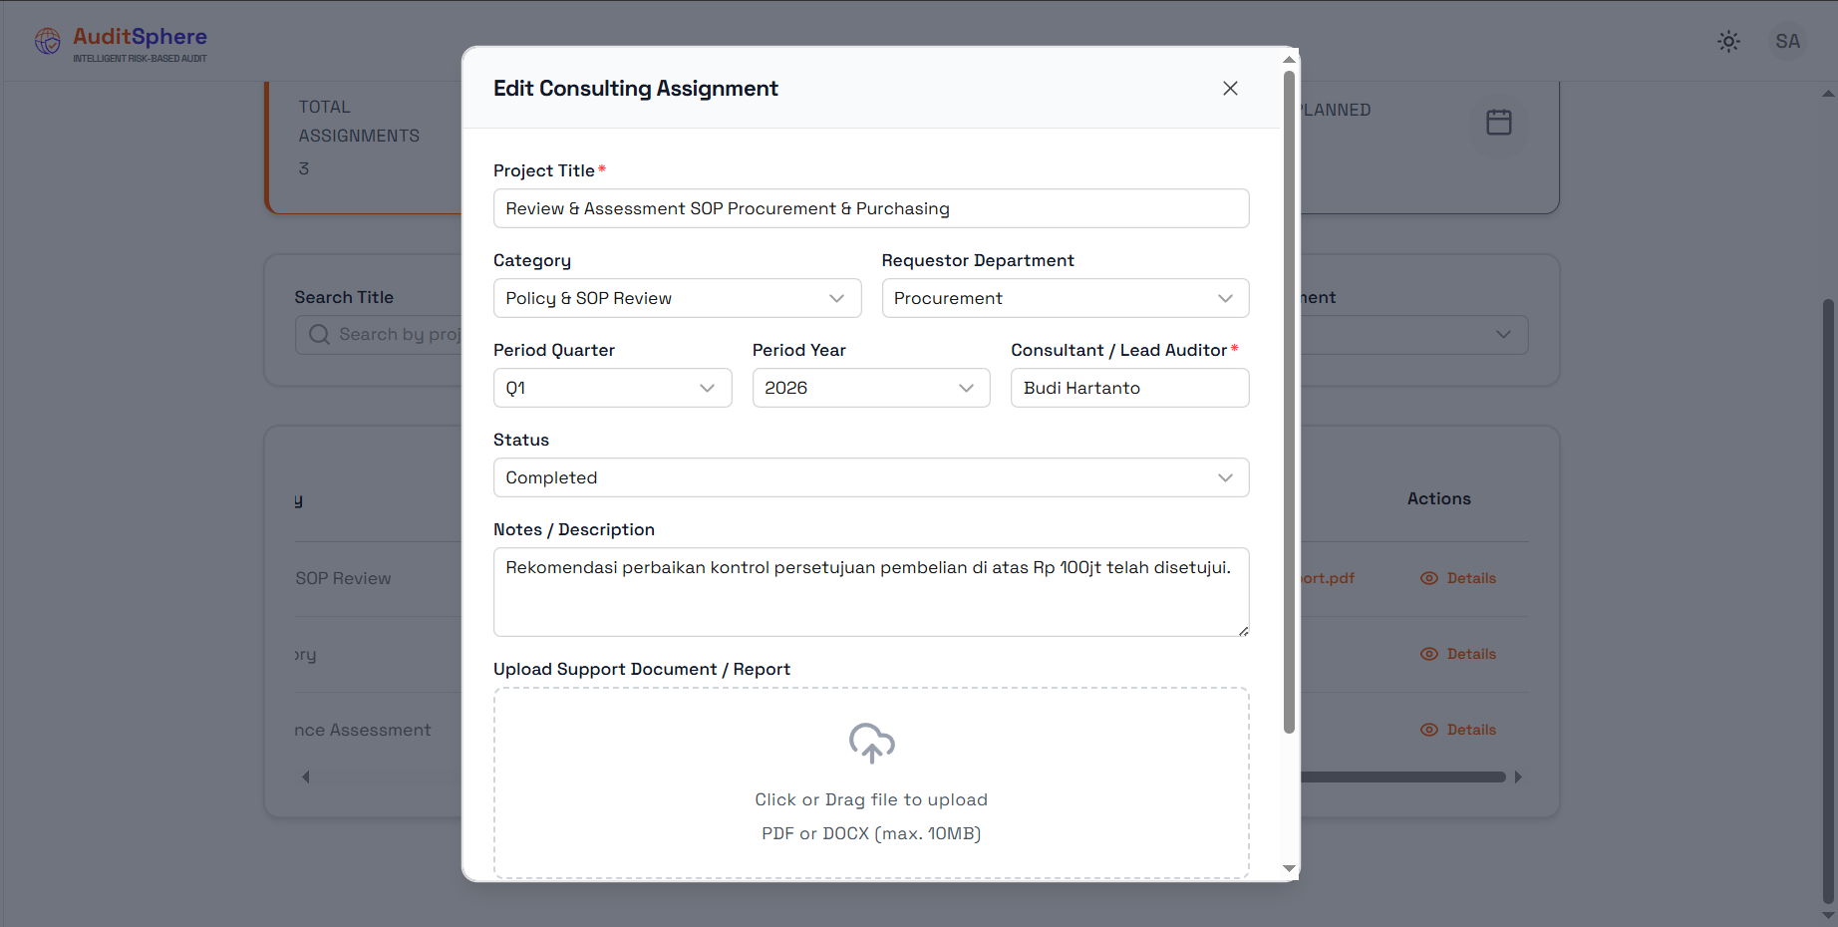

- Ada fungsi View untuk melihat hasil Consulting Services

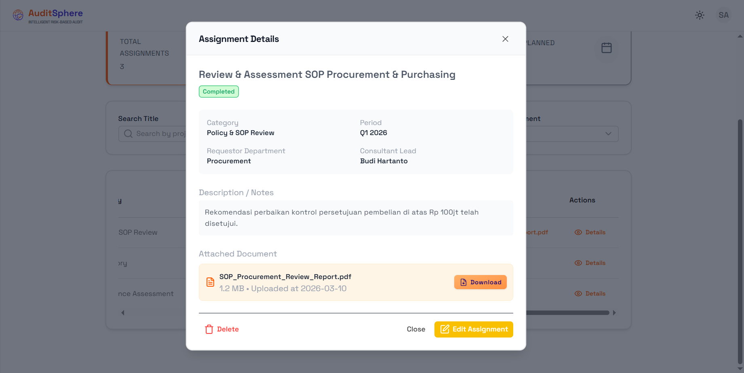

3.13.1 Import Consulting Document

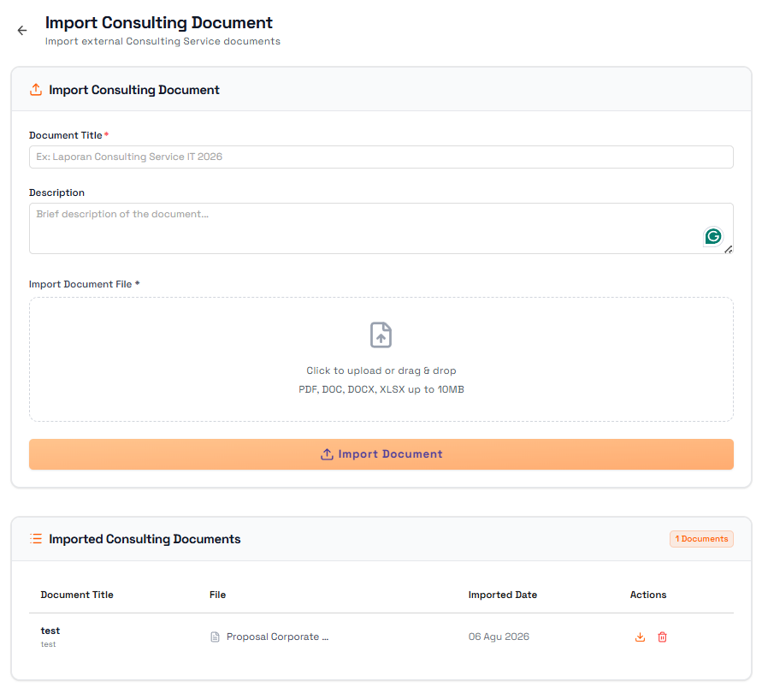

3.14 Quality Assurance Review
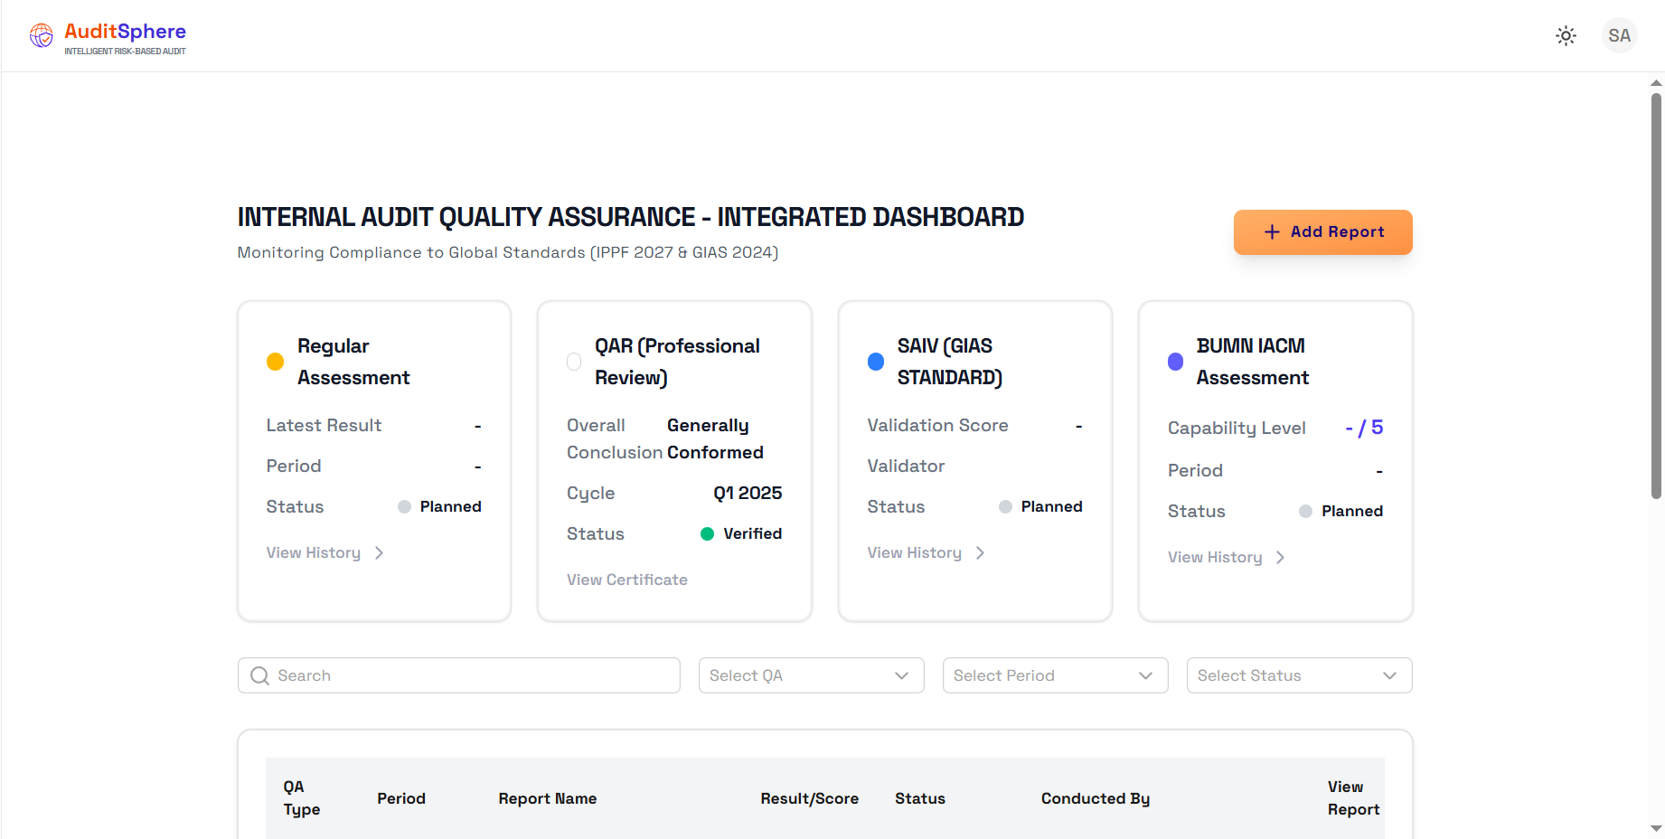

Deskripsi
Mengelola hasil penilaian kualitas proses audit.

Fungsi
- Buat Laporan Quality Assurance

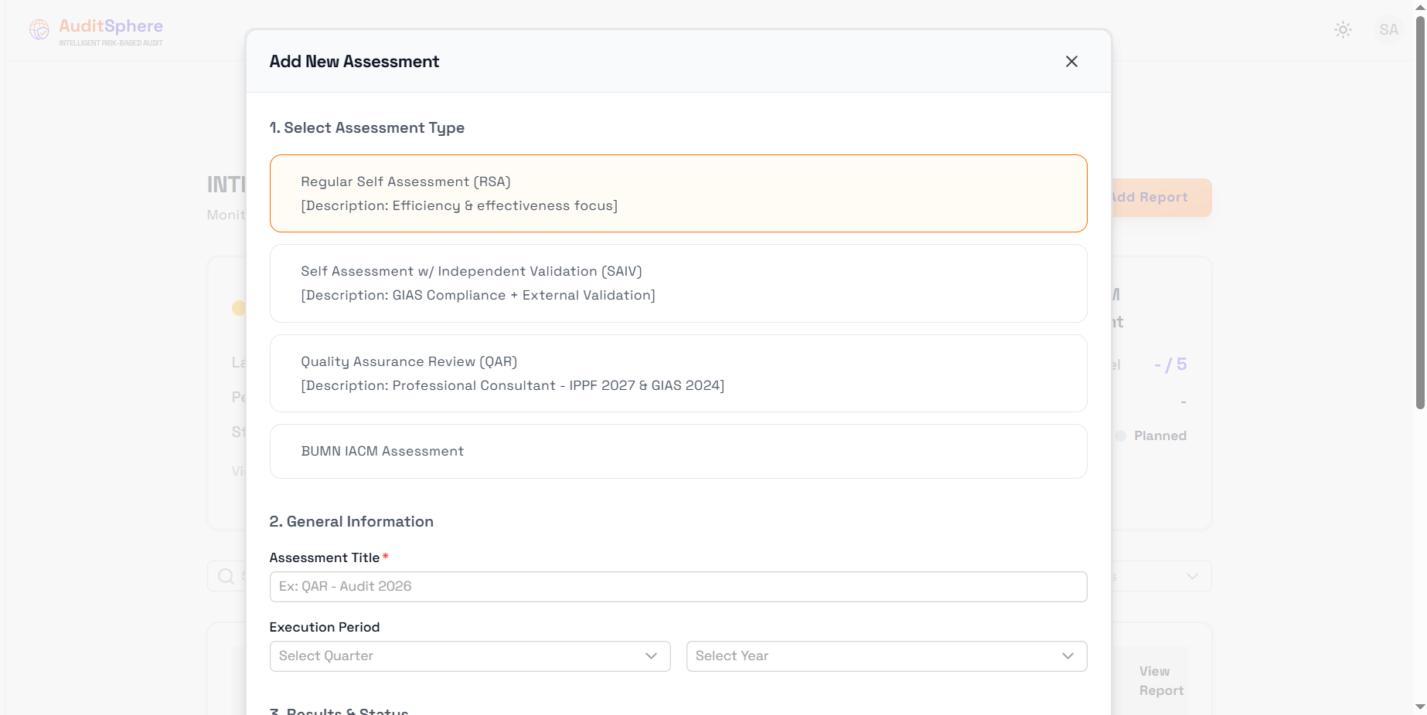
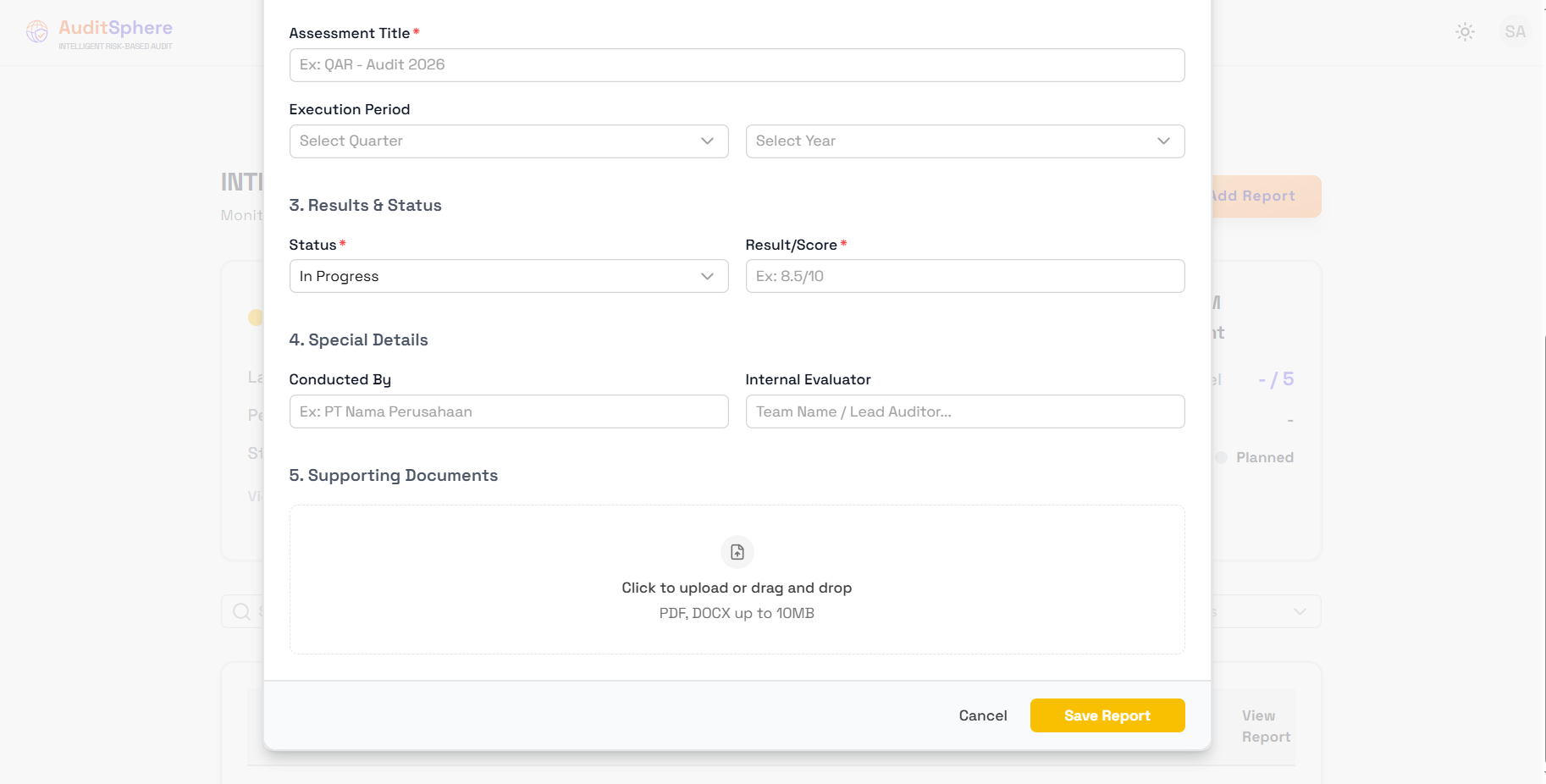
- Mengubah Laporan Quality Assurance

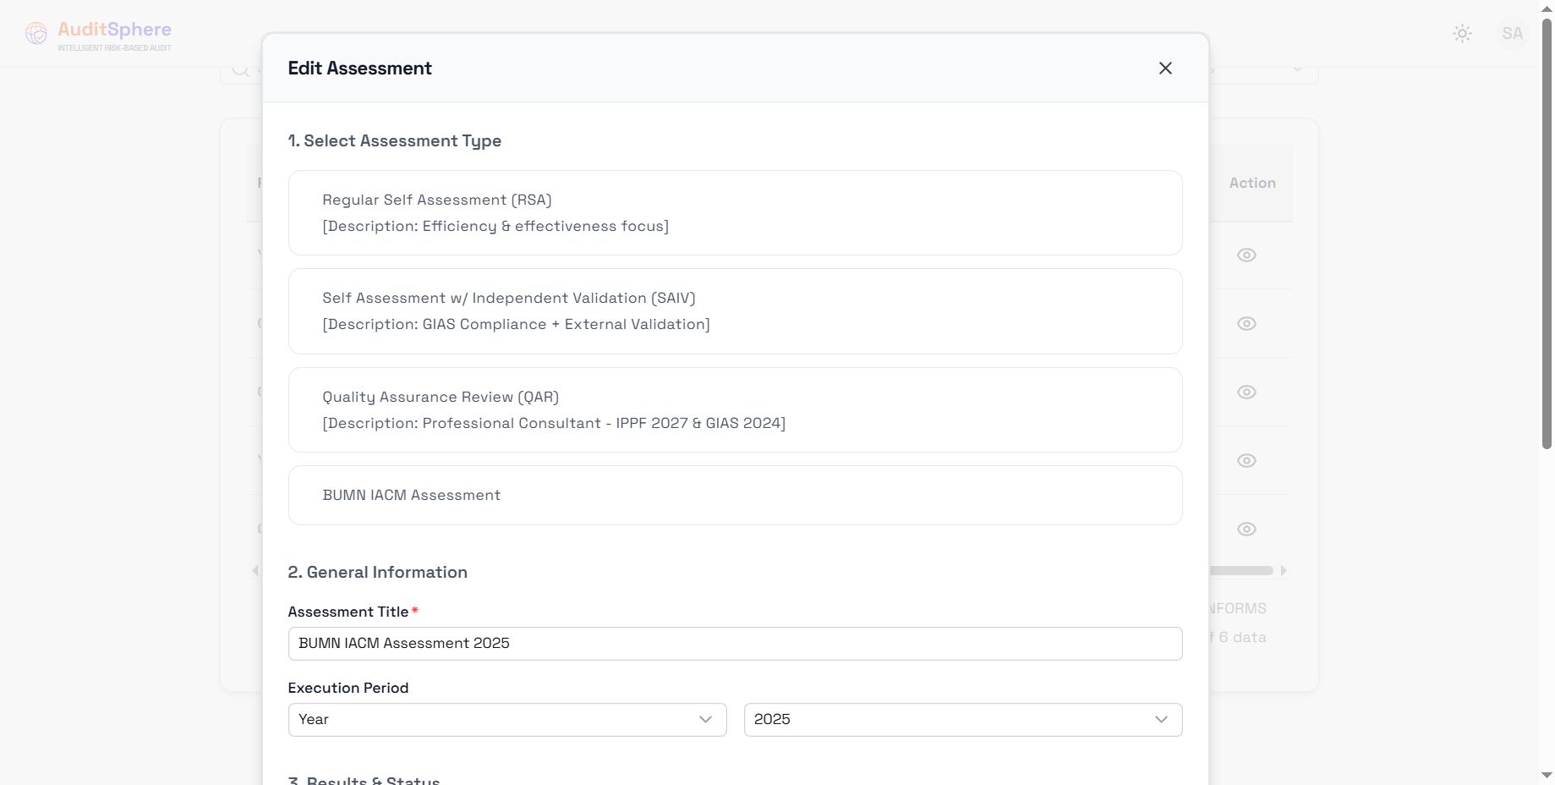
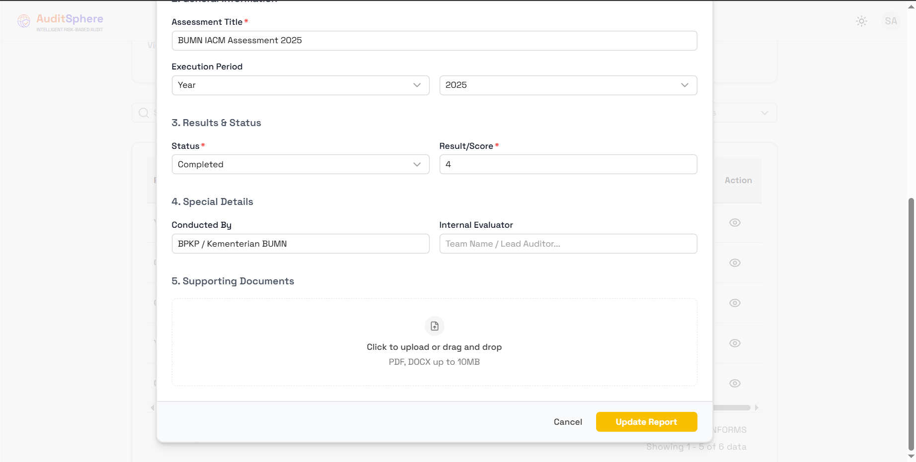

- Ada fungsi View untuk melihat hasil Laporan Quality Assurance

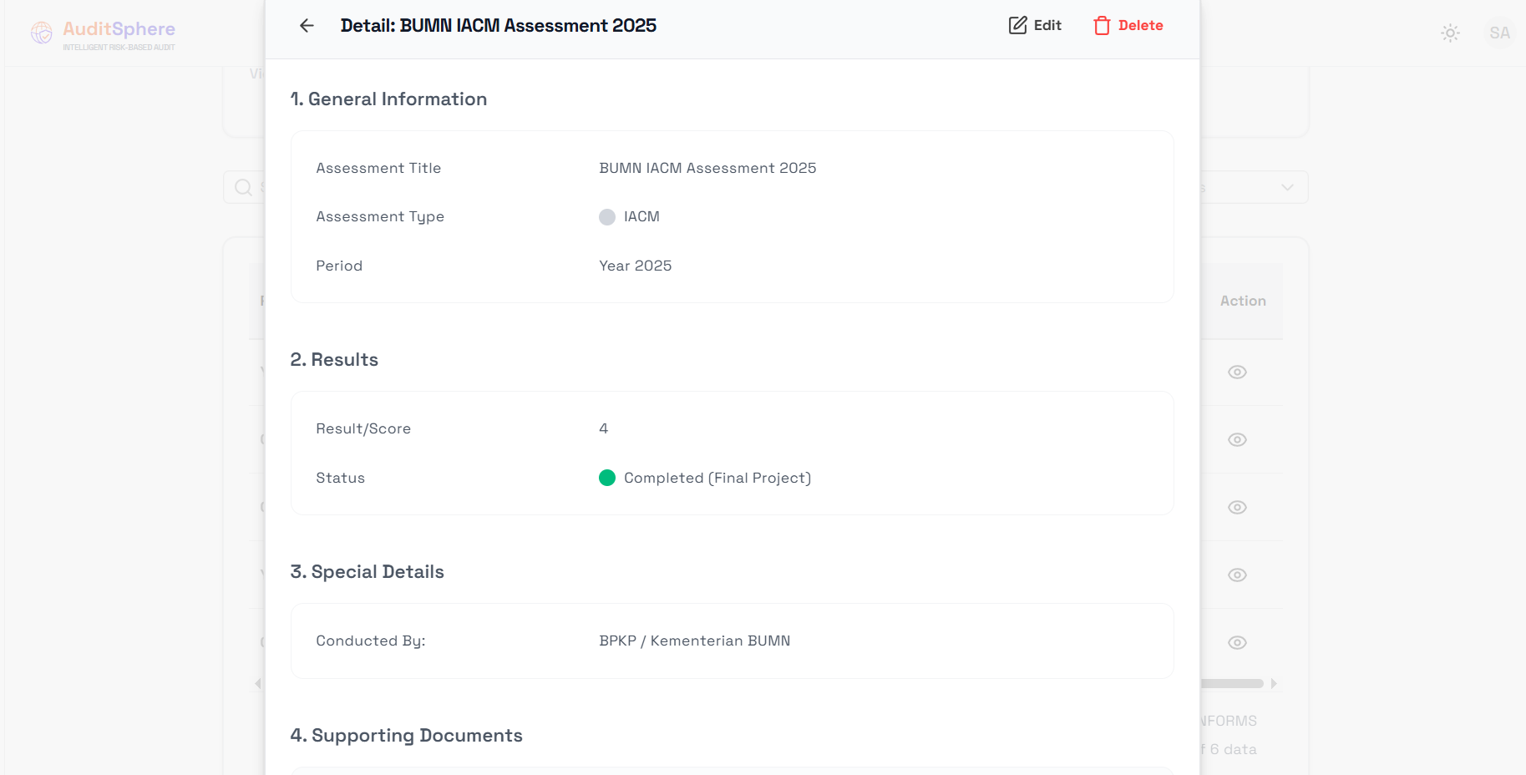

3.14.1 Import Periodic Self Assessment

3.14.2 Import SAIV
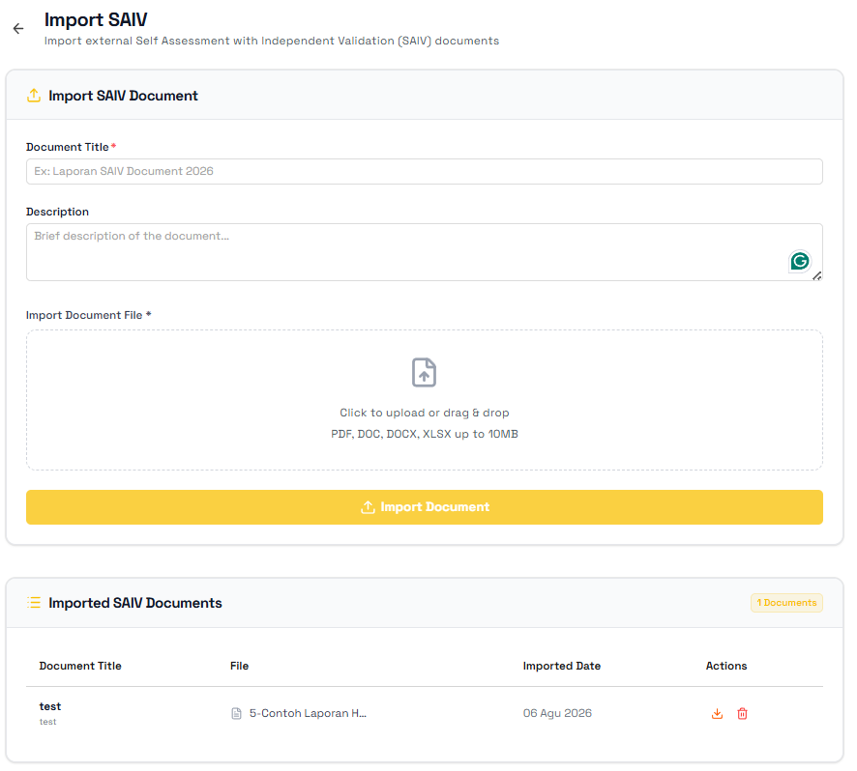

3.14.3 Import QAR Report
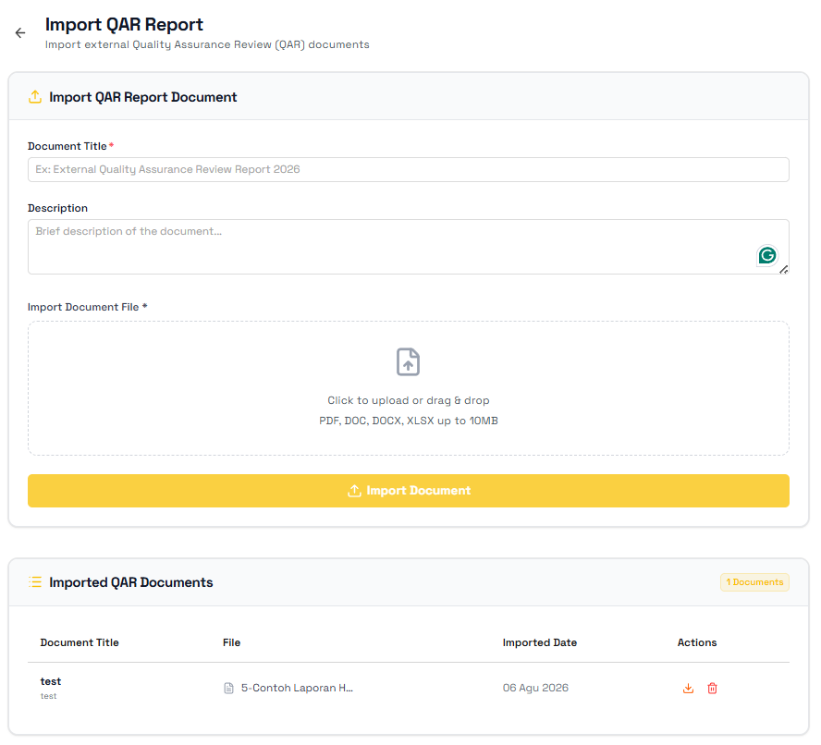

3.14.4 Import IACM
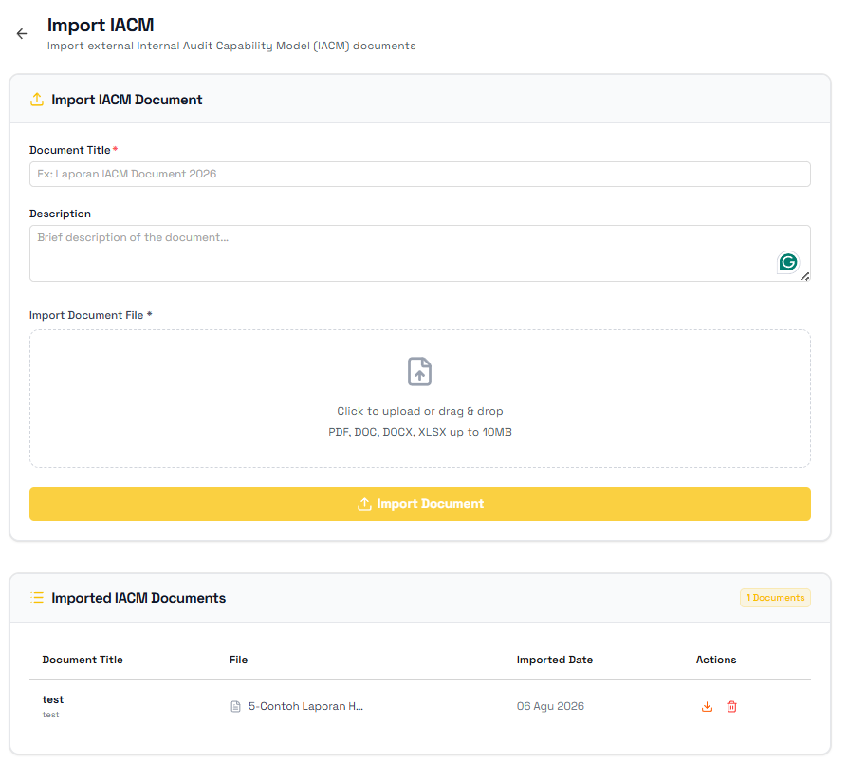

3.15 Analytics

3.15.1 Risk Scoring

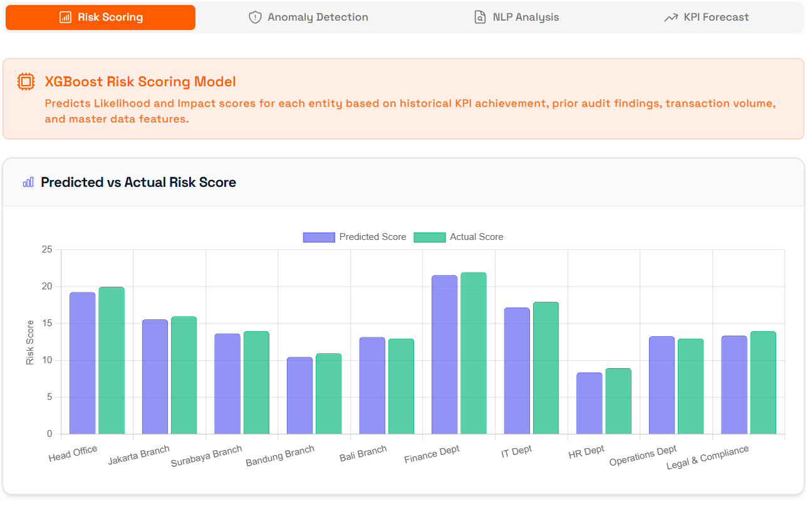

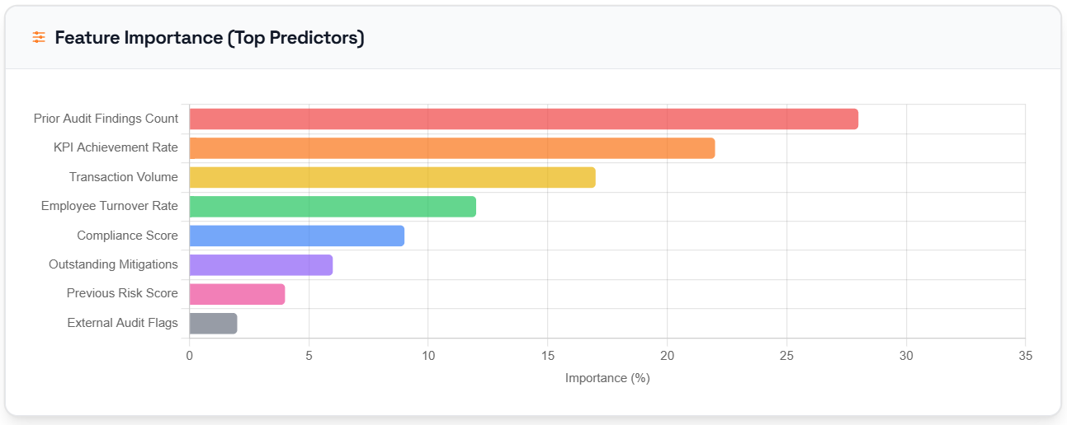
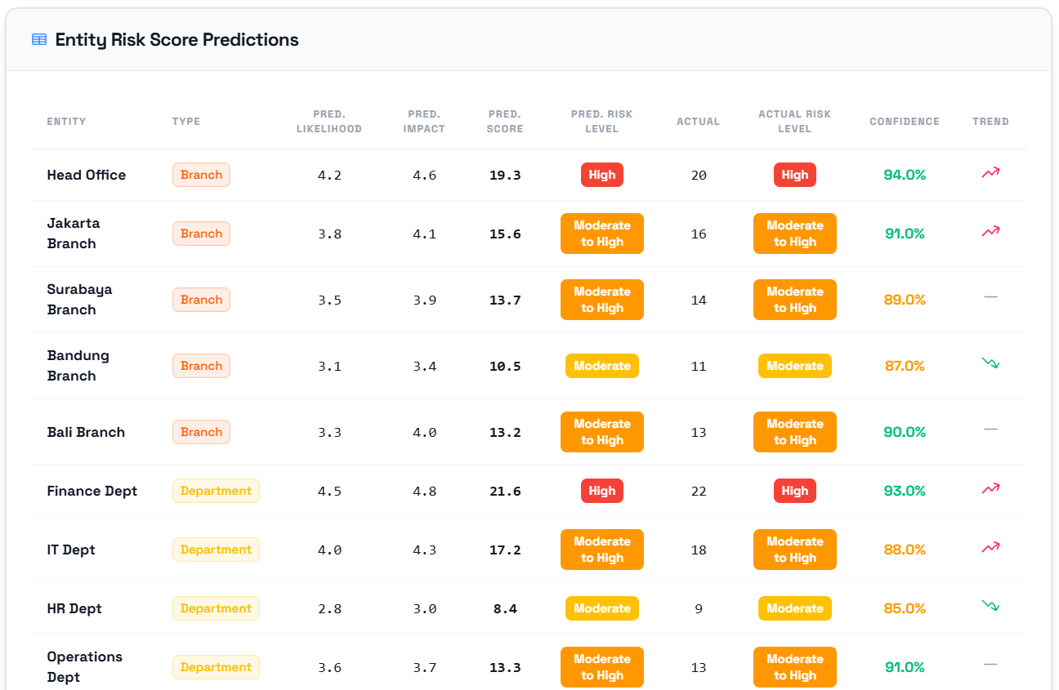

3.15.2 Anomaly Detection
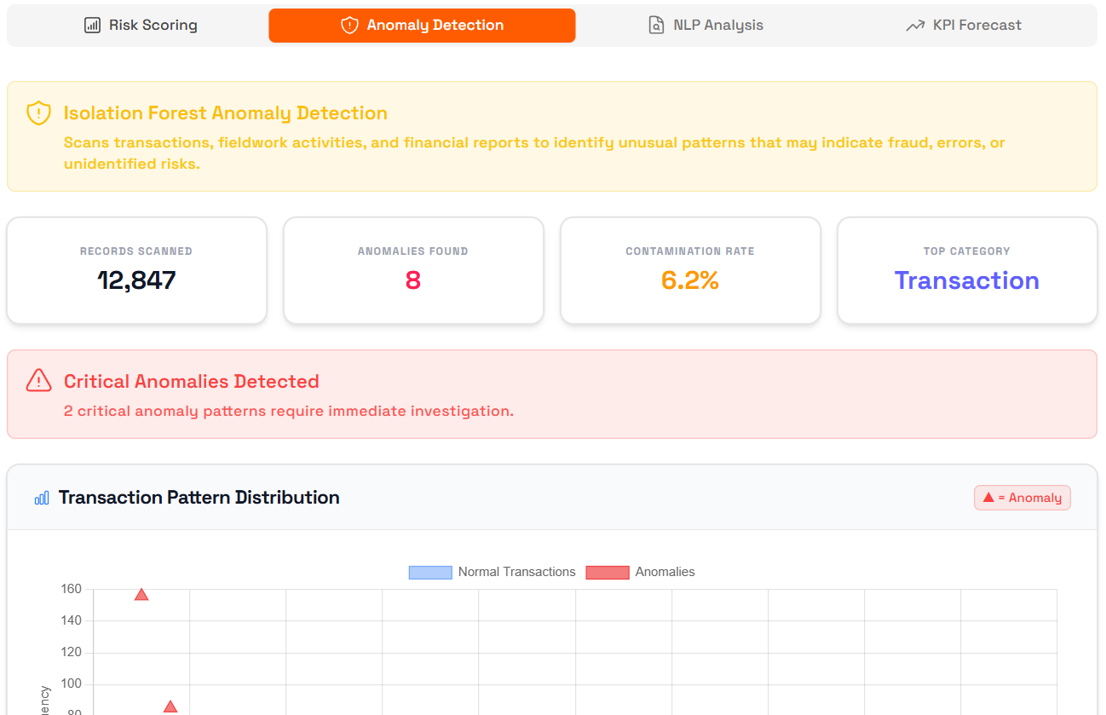

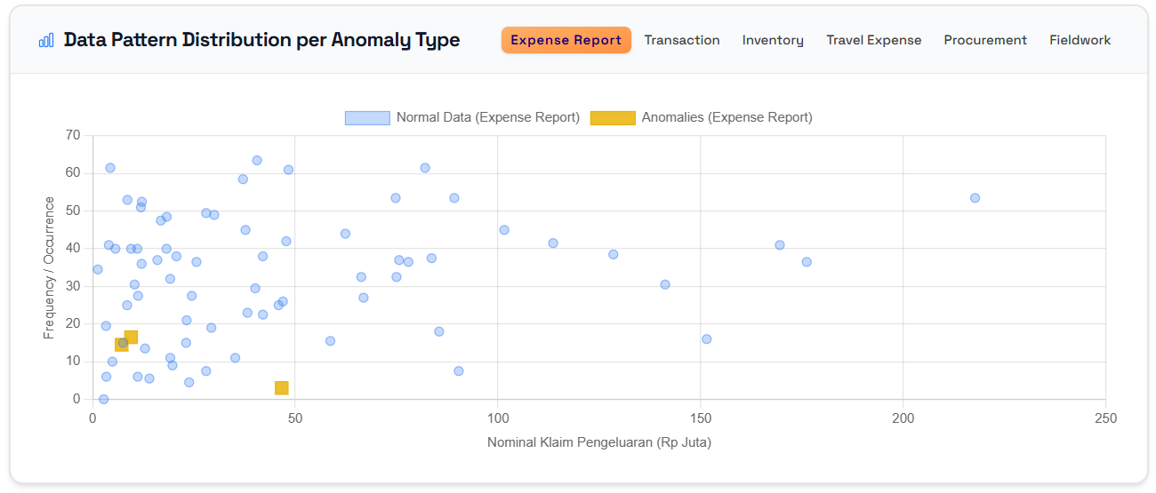

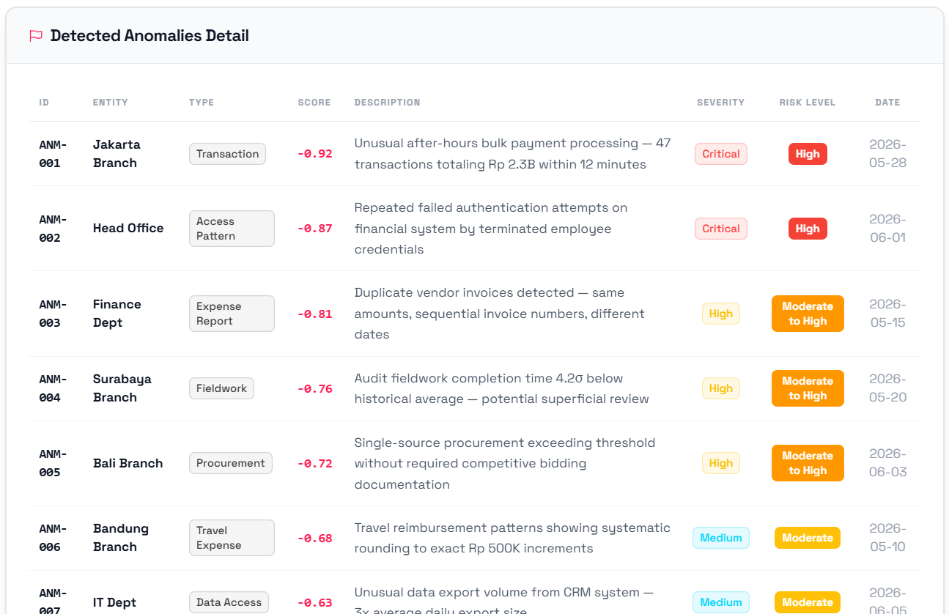

3.15.3 NLP Analysis
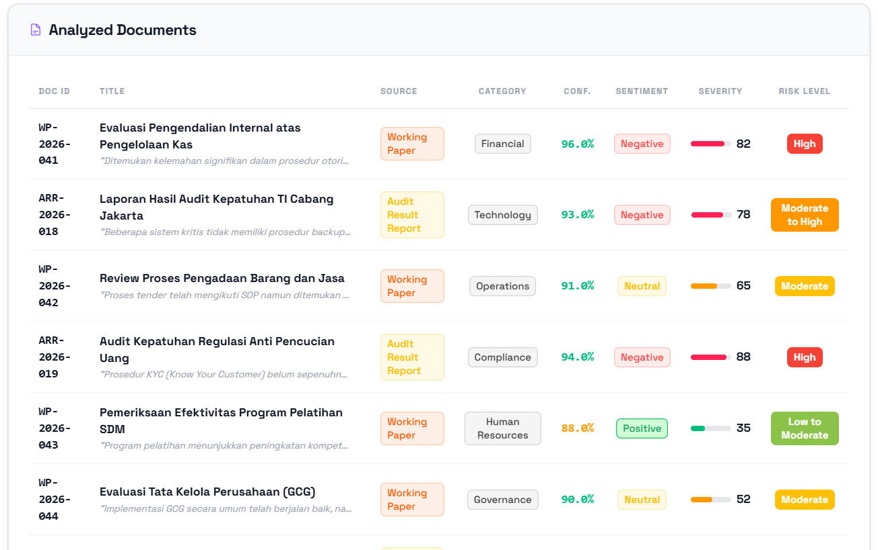

3.15.4 KPI Forecast

